**LAPORAN**

**APLIKASI PENGELOLAAN LAUNDRY**

**“APLAUN”**



**Disusun Oleh :**

**Muhammad Nur Ihsan**

**NIS : 14424**

**Program Keahlian**

**Rekayasa Perangkat Lunak**

**SMK N 1 BANTUL**

**JL.** **Parangtritis km 11 Sabdodadi**

**Bantul**

**USER GUIDE**

**Admin**

1. **Login**

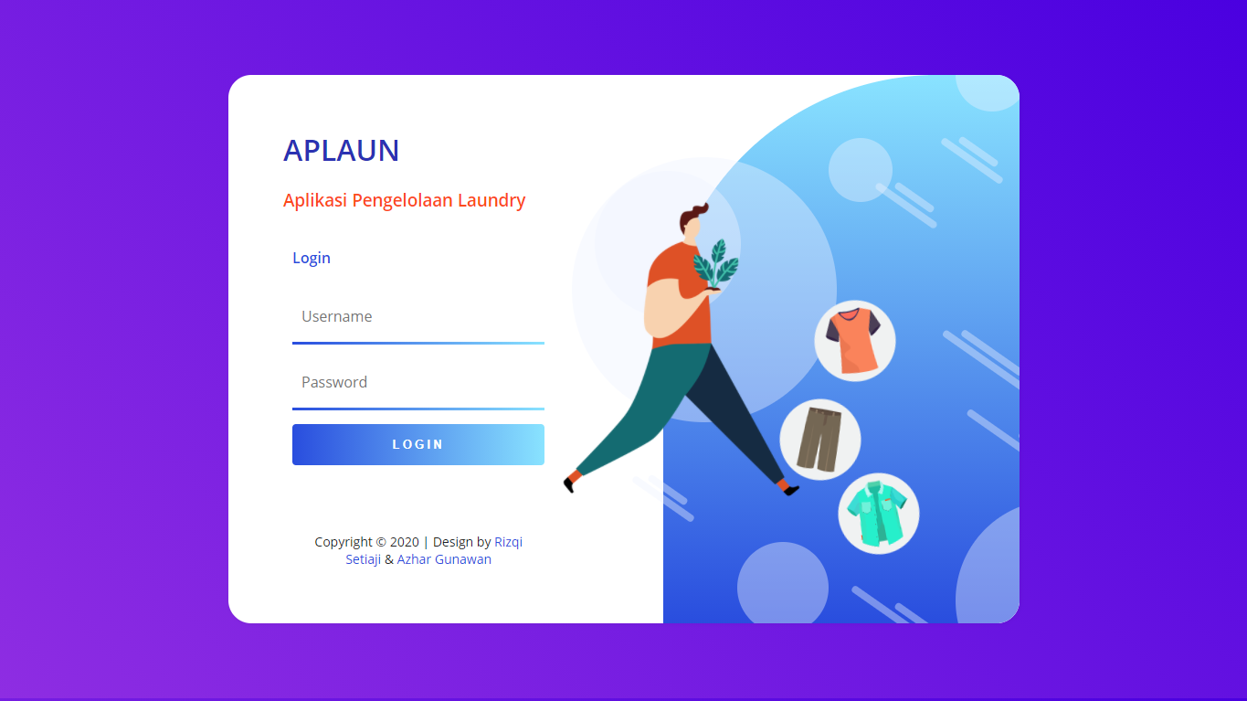

Form login

Untuk login, silahkan mengisi Username dan Password

Sebagai contoh :

Username : admin

Password : admin

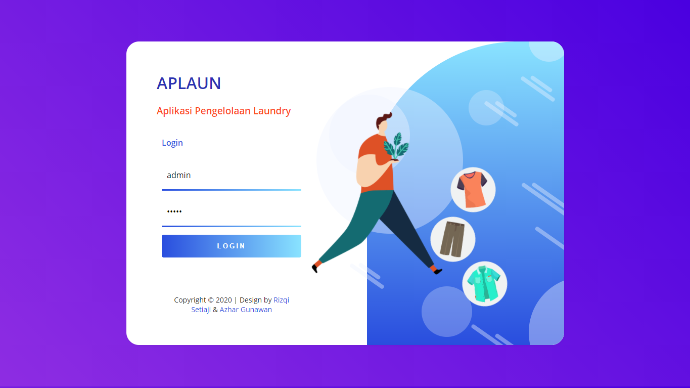

>> Klik 

1. **Dashboard**

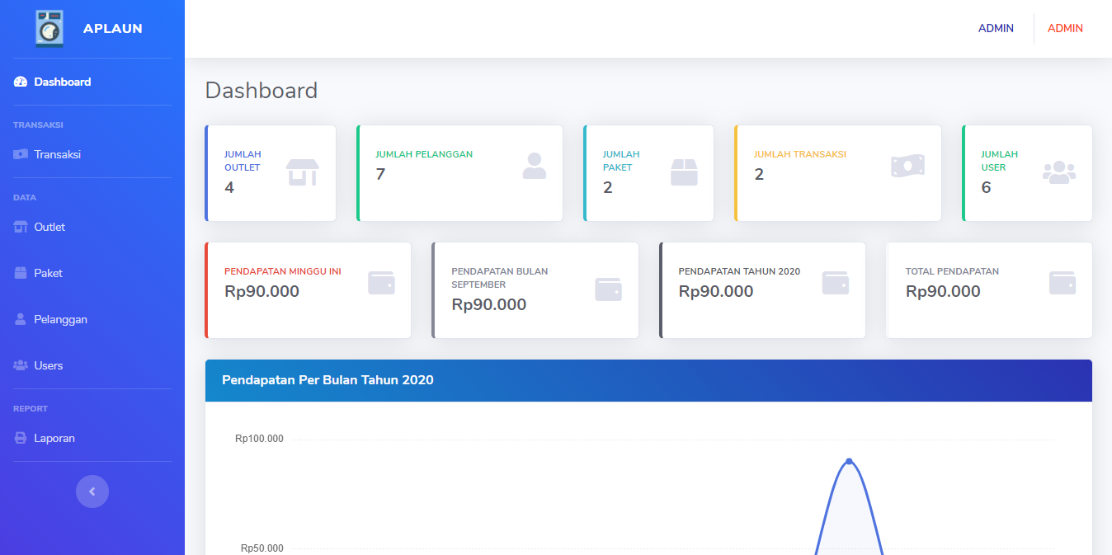

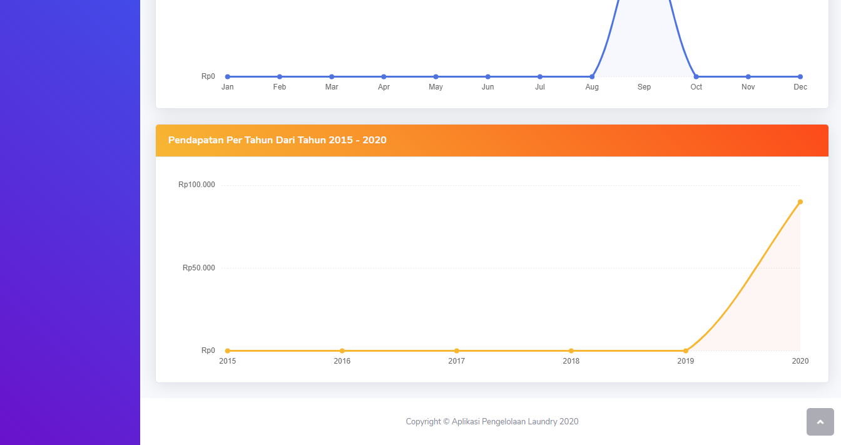

Menampilkan beberapa data berupa jumlah suatu data tertentu dan grafik yang bisa dilihat atau diakses oleh User Level Admin.

1. **Menu Outlet**

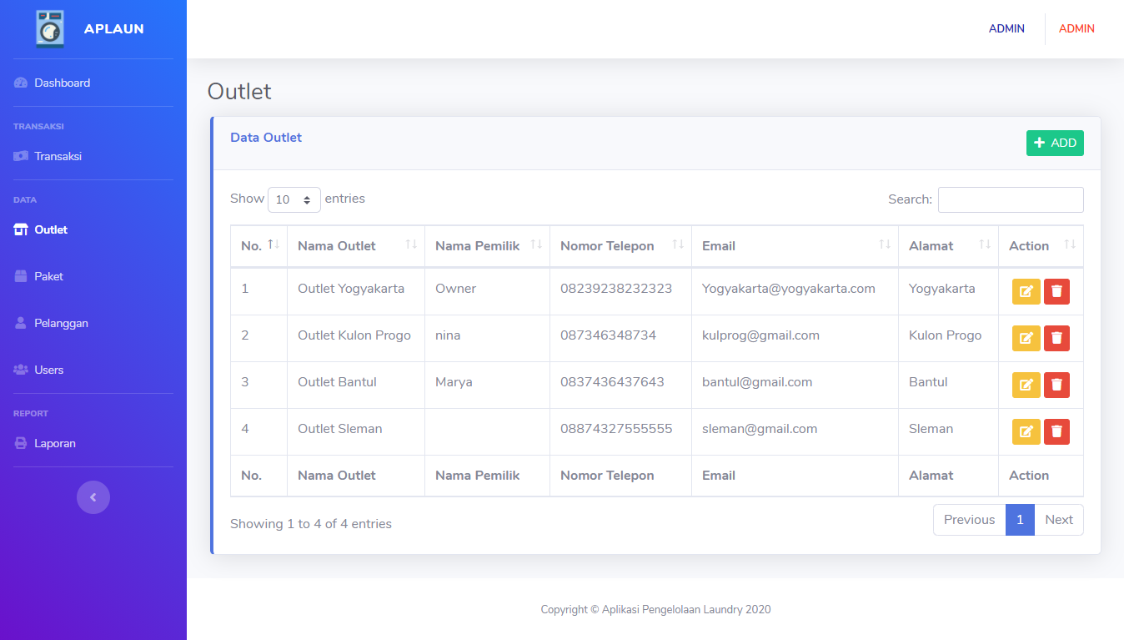

Menampilkan data Outlet

Fitur :

1. Add

Klik 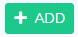untuk menambah / membuat outlet baru

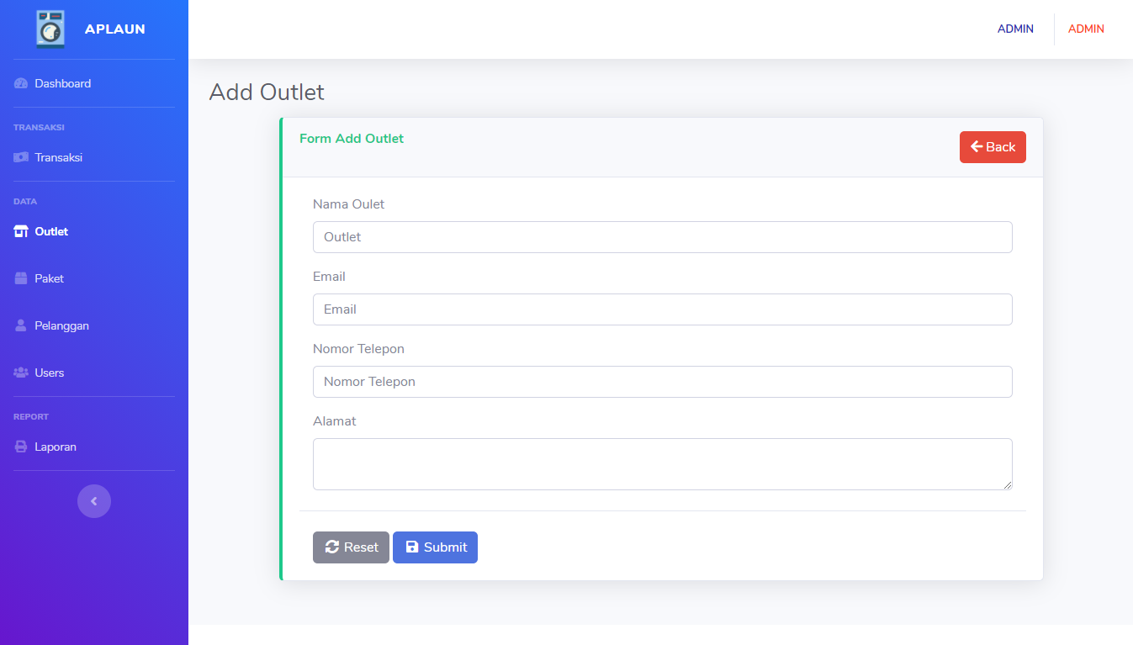

>> Mengisi Form (Nama outlet, email, no. telepon, dan alamat)

Contoh :

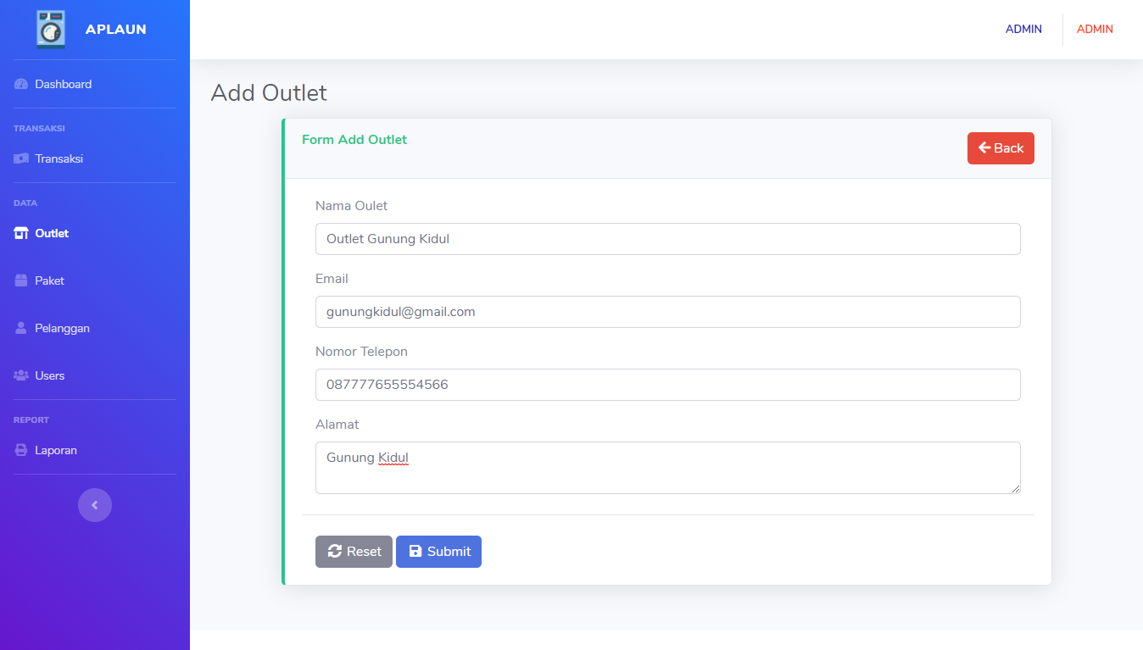

>> Klik 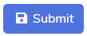 untuk insert data outlet

Hasil :

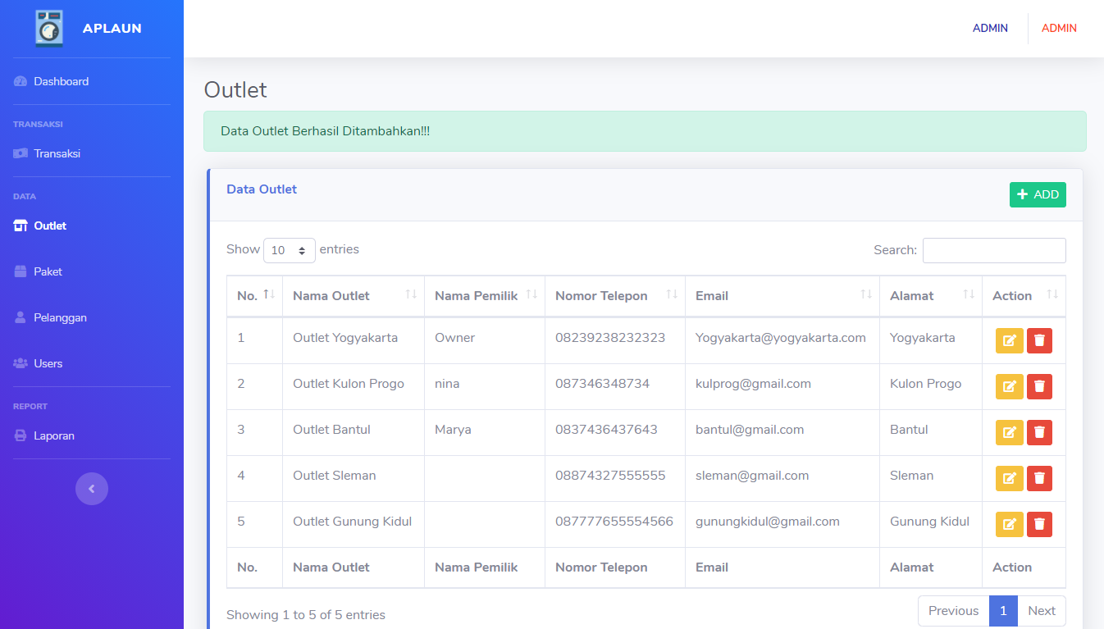

1. Update / Edit

Klik  untuk mengedit data outlet.

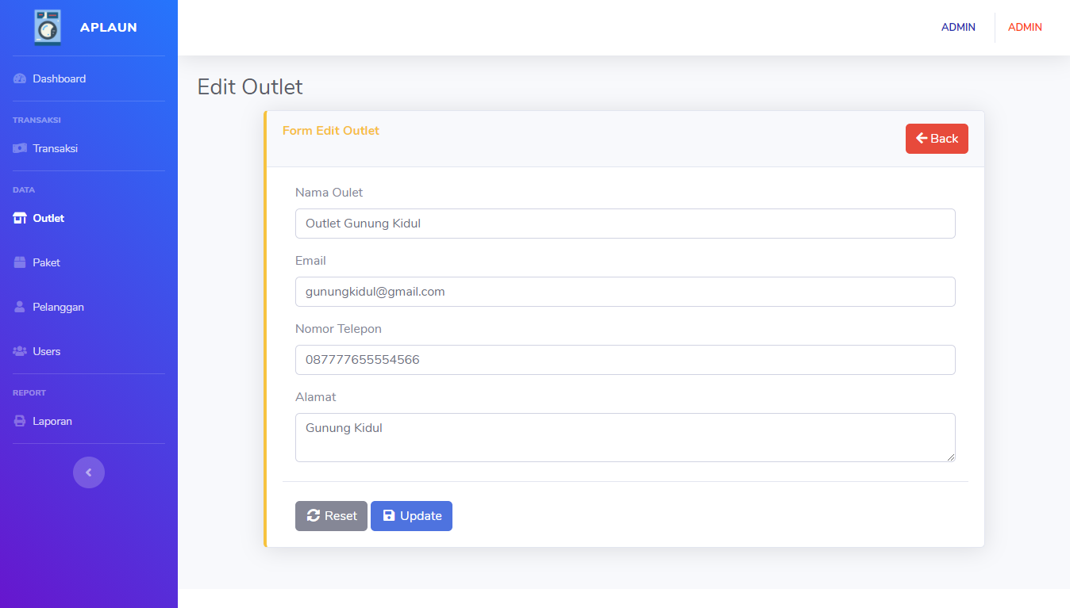

>> Mengedit data pada Form (Nama outlet, email, no. telepon, dan alamat) sesuai keinginan

Contoh :

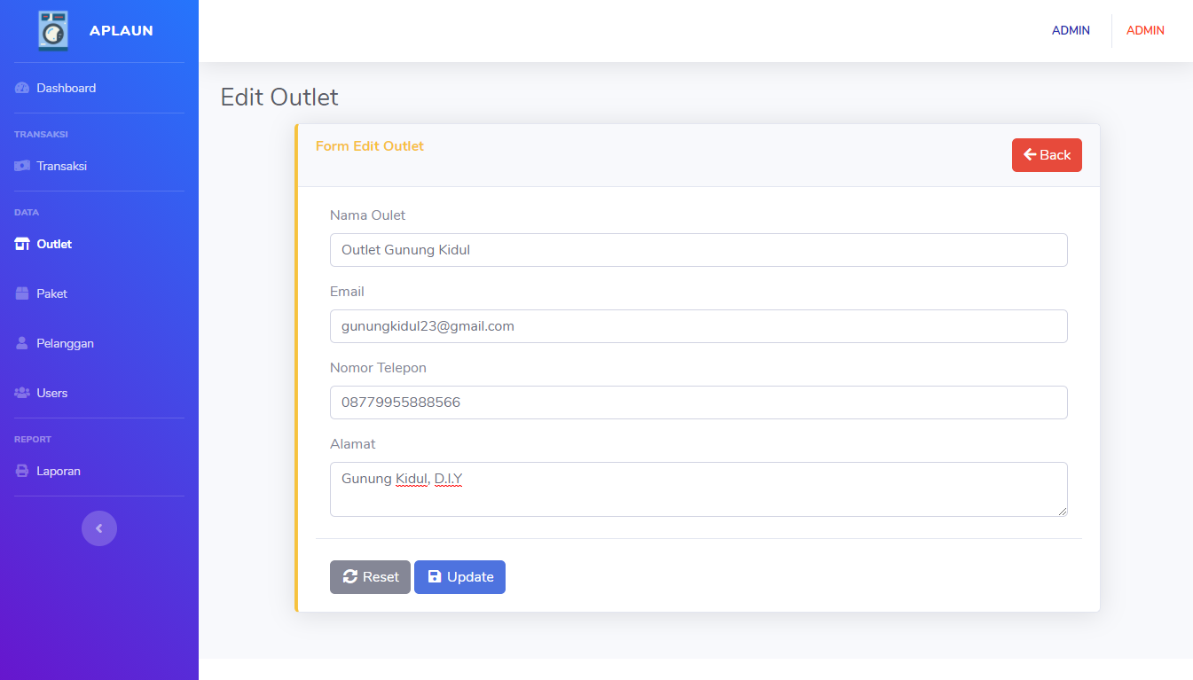

>> Klik 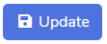 untuk update data outlet.

Hasil :

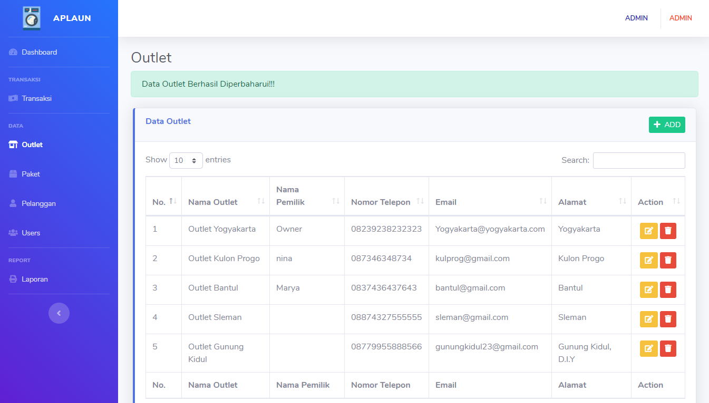

1. Delete

Klik  untuk menghapus outlet.

>> Muncul konfirmasi delete

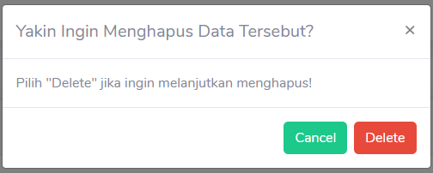

>> Klik 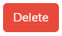 untuk melanjutkan proses hapus data outlet

Hasil jika Delete berhasil :

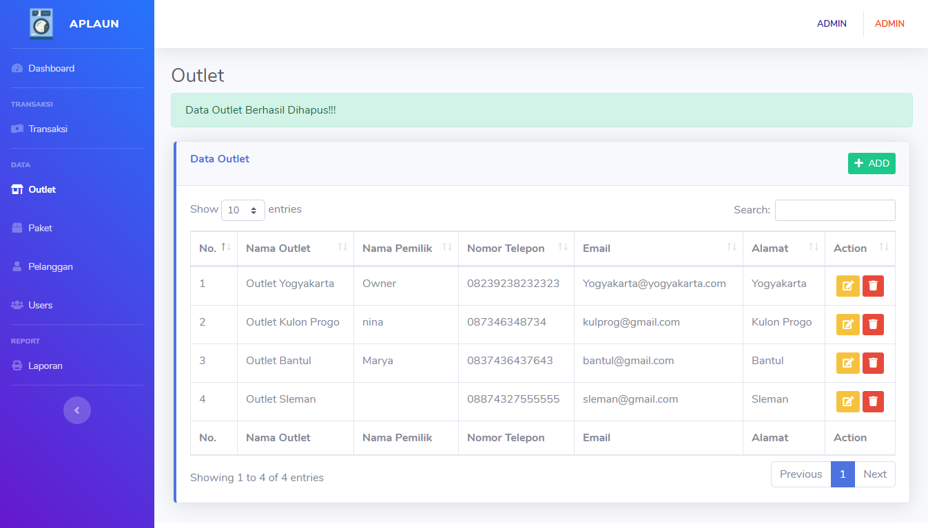

dan klik 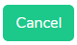 untuk membatalkan penghapusan data outlet.

1. **Menu Paket**

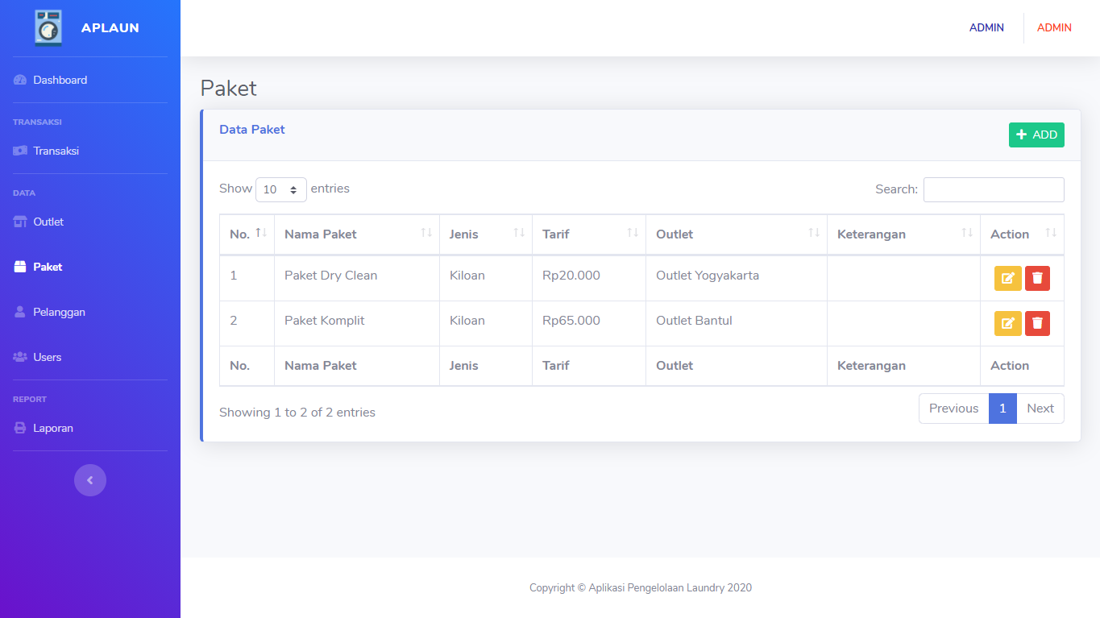

Menampilkan data Paket.

Fitur :

1. Add

Klik untuk menambah / membuat paket baru.

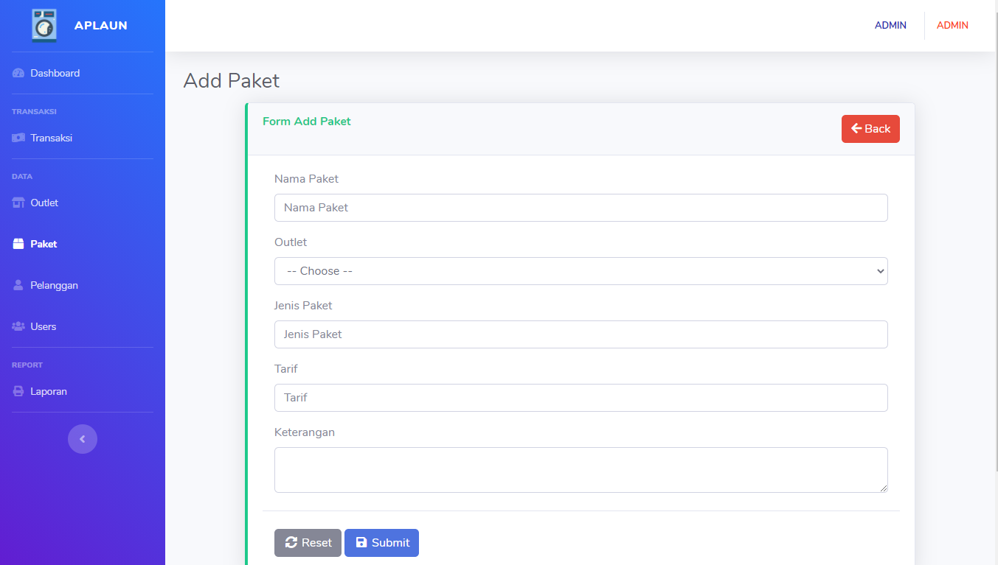

>> Mengisi Form Add Paket dengan sesuai

Contoh :

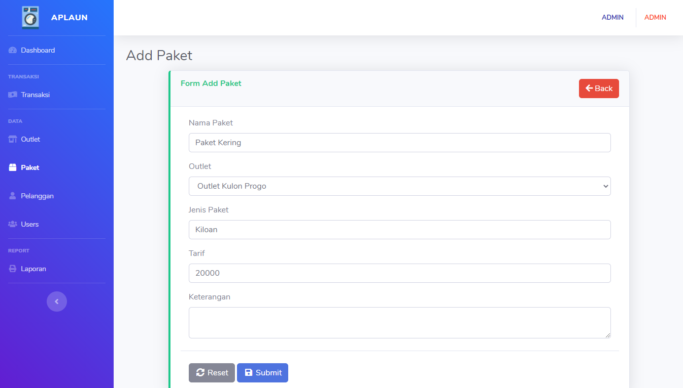

>> Klik  untuk insert data paket.

Hasil :

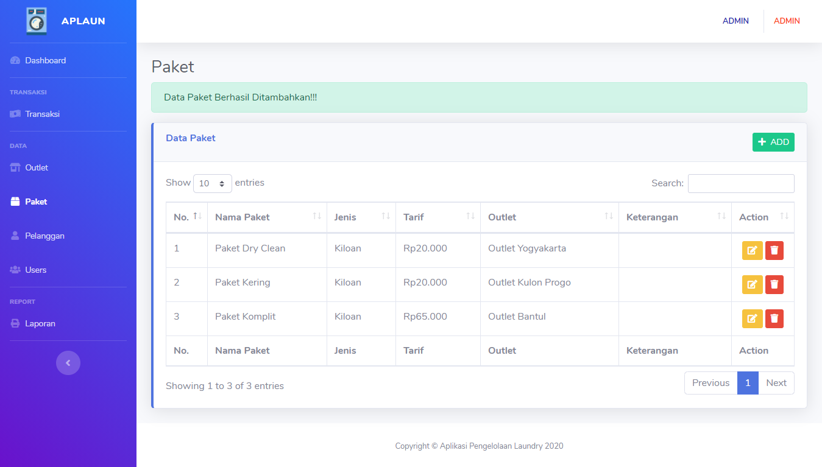

1. Edit

Klik  untuk mengedit data paket.

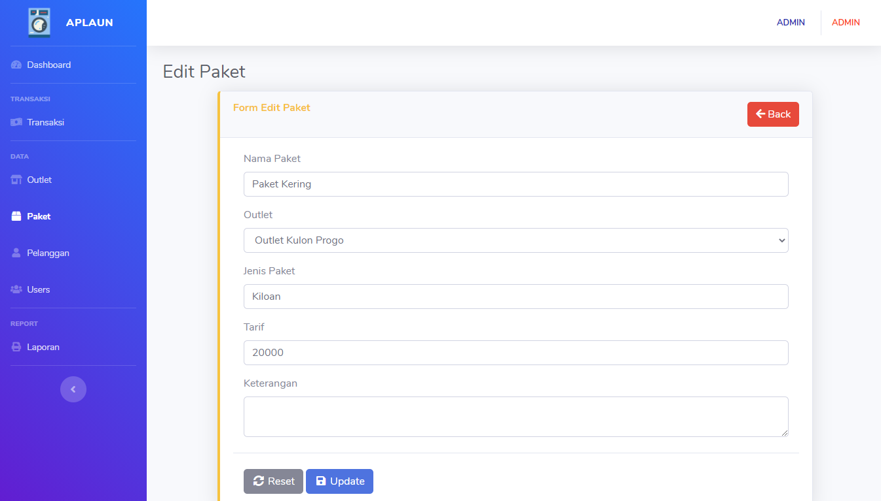

>> Mengedit data sesuai dengan form

Contoh :

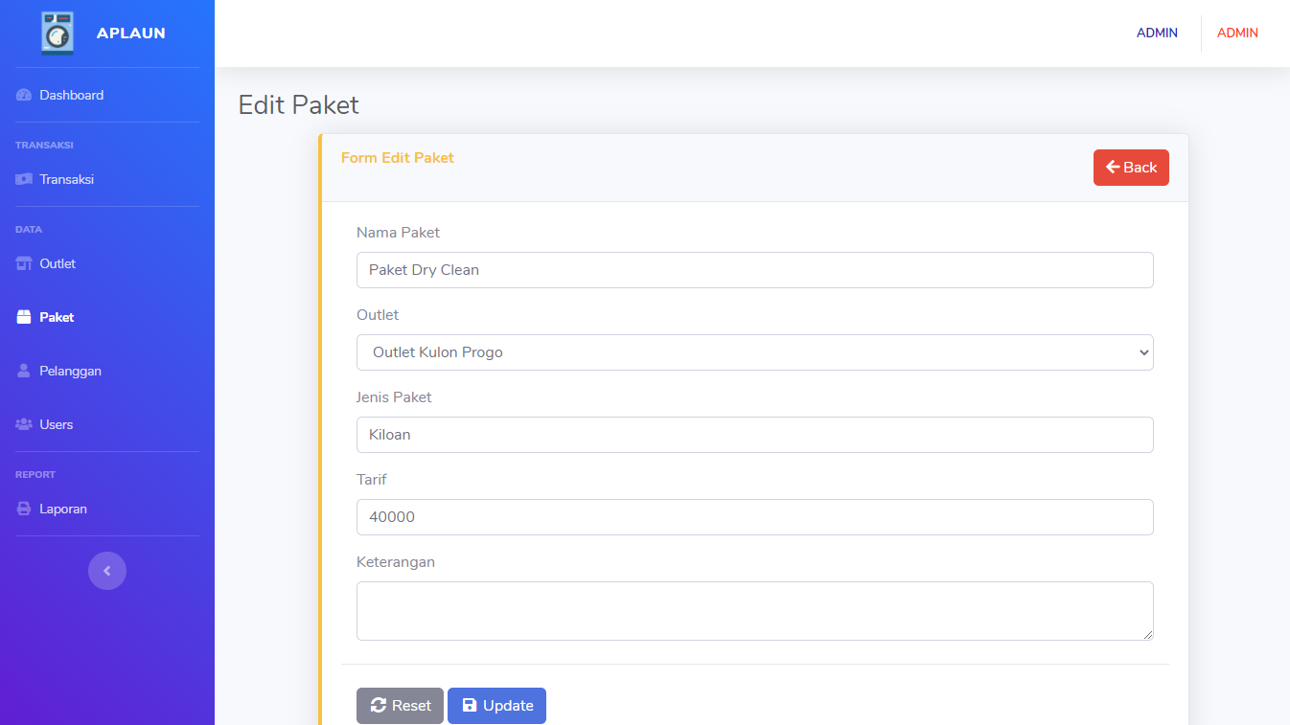

>> Klik  untuk update data paket.

Hasil :

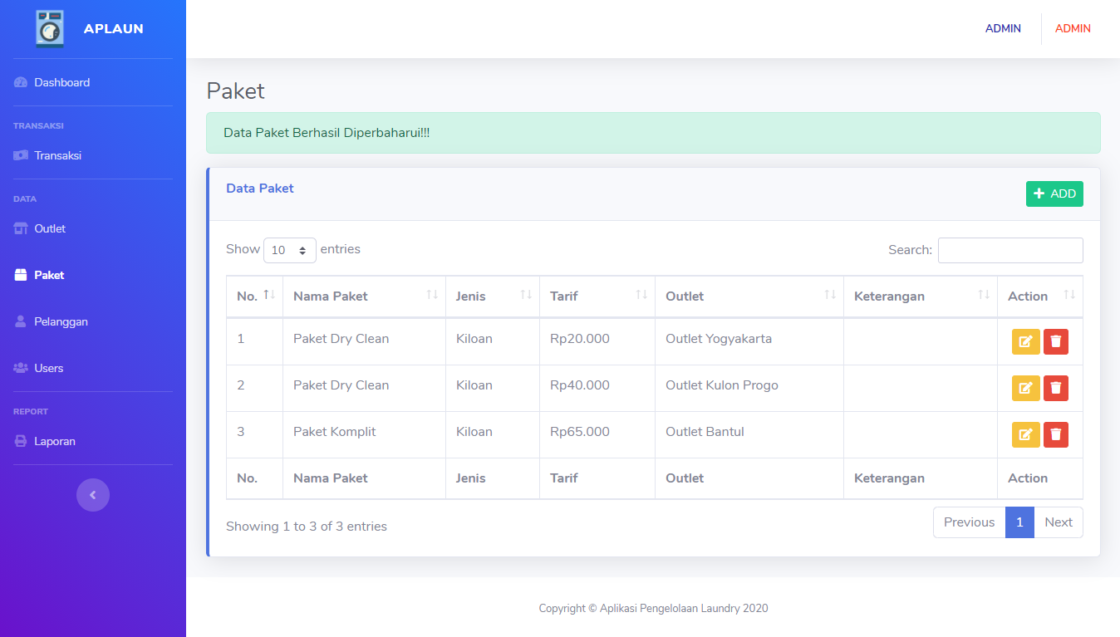

1. Delete

Klik  untuk menghapus paket.

>> Muncul konfirmasi delete



>> Klik  untuk melanjutkan proses hapus data paket

Hasil :

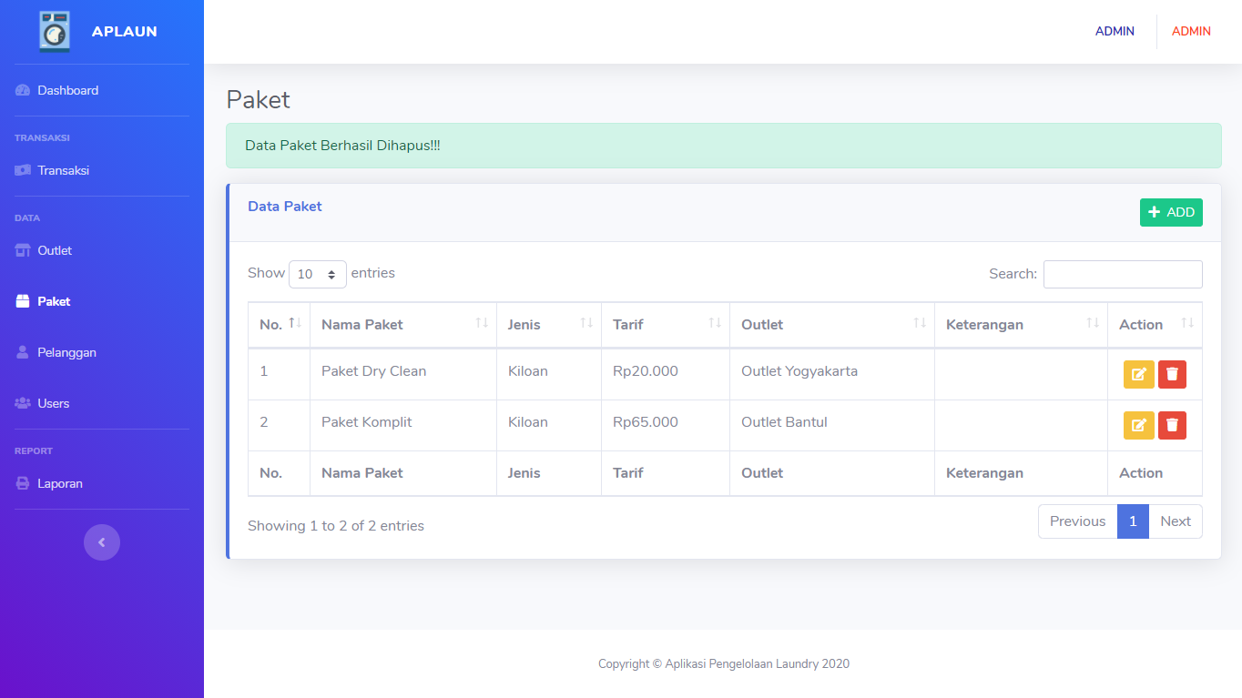

dan klik  untuk membatalkan penghapusan data paket.

1. **Menu Pelanggan**

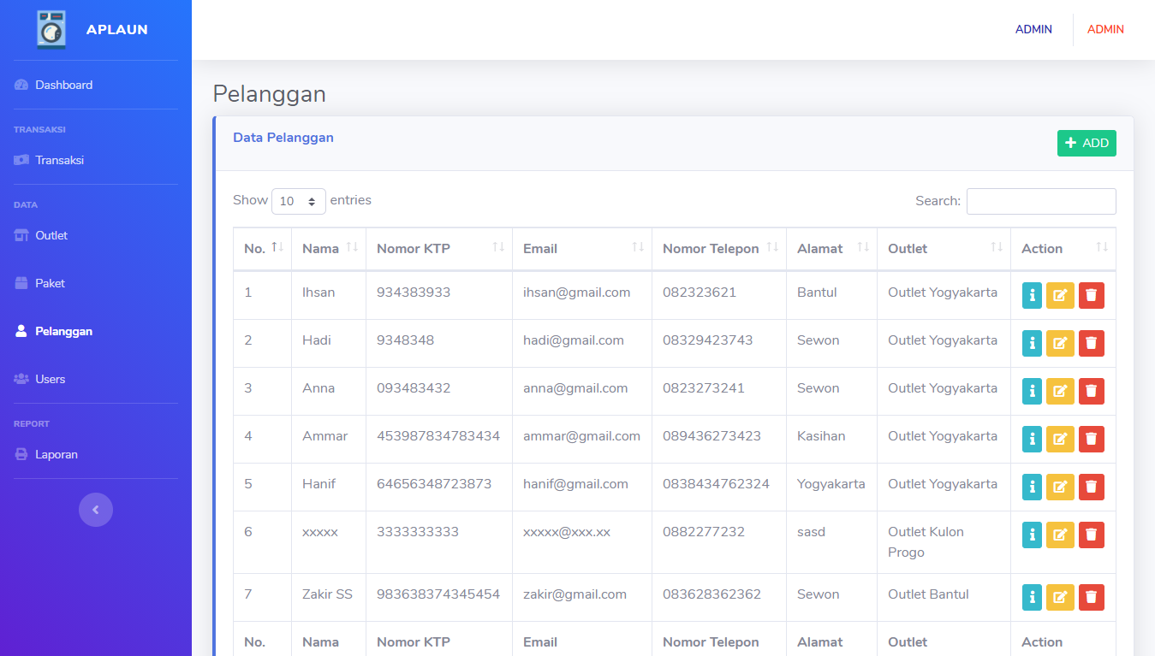

Menampilkan data Pelanggan.

Fitur :

1. Add

Klik untuk menambah / membuat pelanggan baru

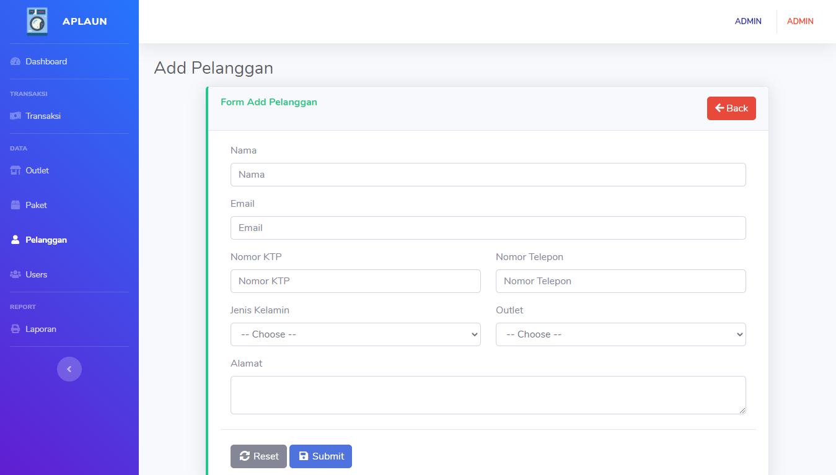

>> Mengisi data sesuai form

Contoh :

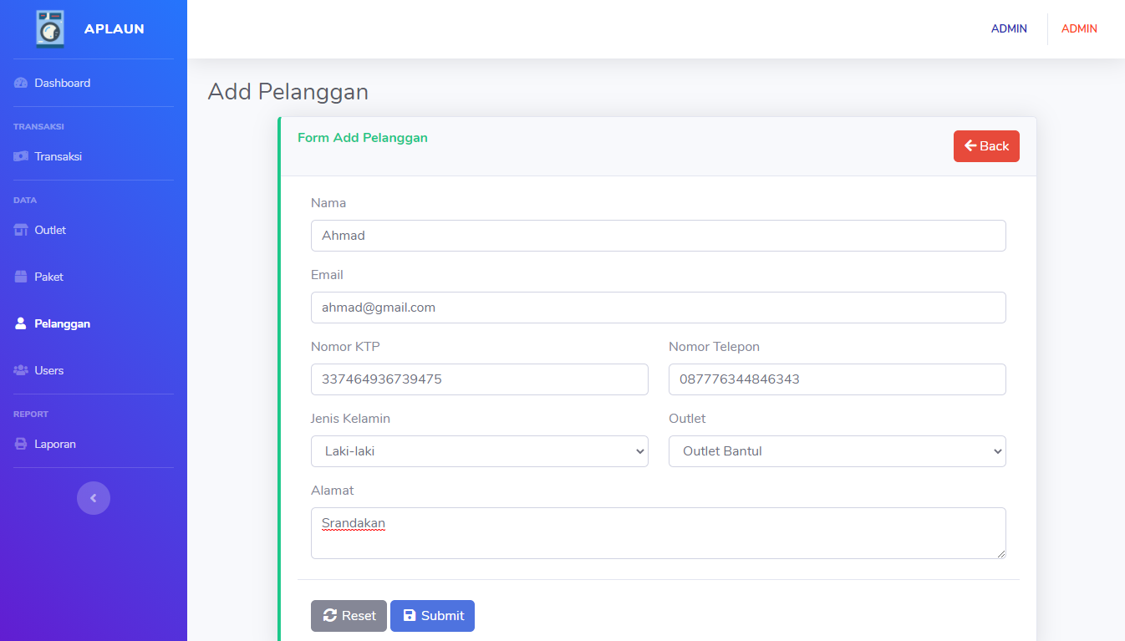

>> Klik  untuk insert data pelanggan.

Hasil :

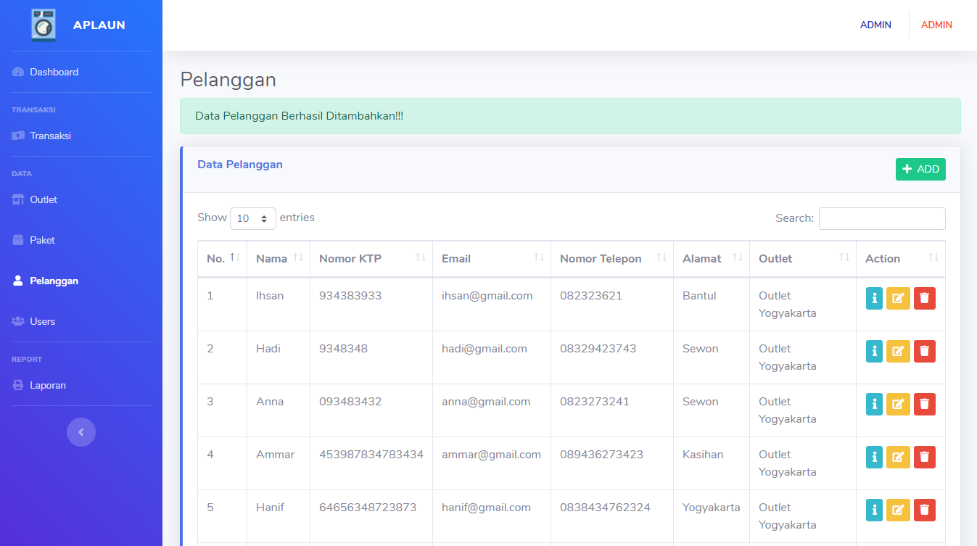

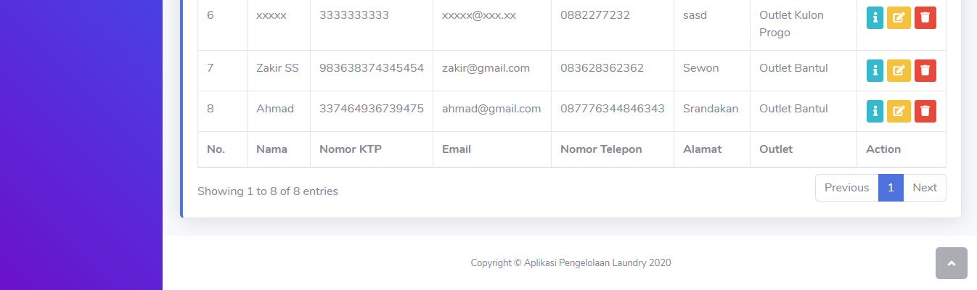

1. Detail / Info

Klik  untuk melihat detail / info data pelanggan

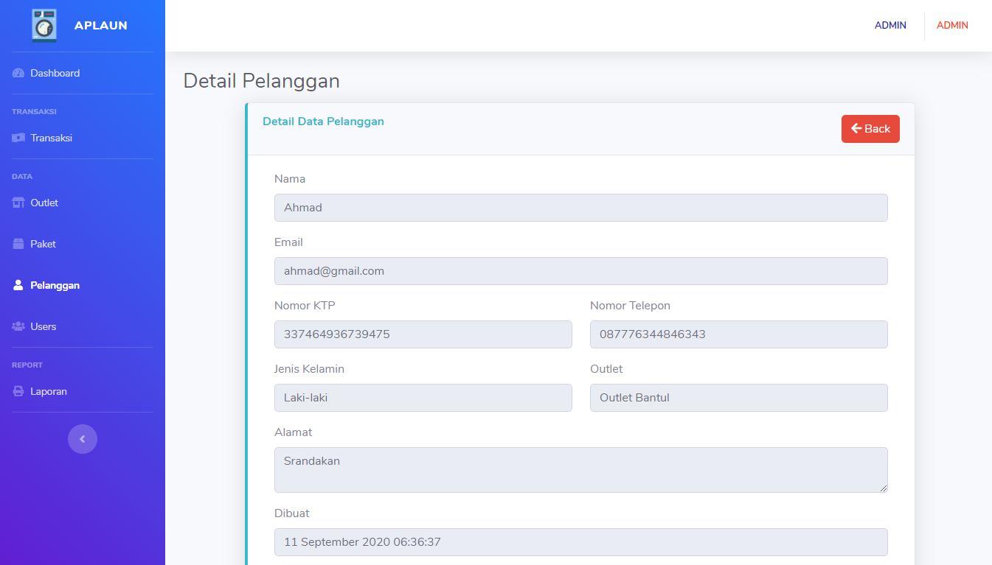

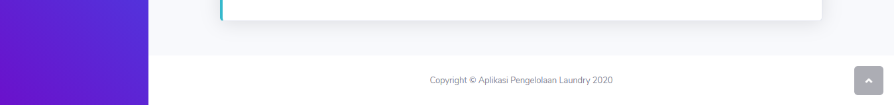

1. Edit

Klik  untuk mengedit data pelanggan

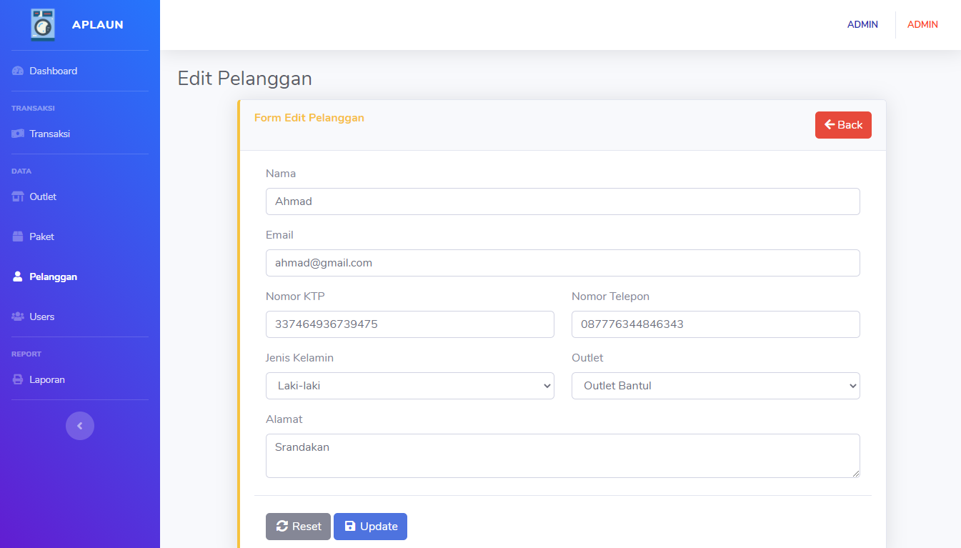

>> Mengedit sesuai dengan format form

Contoh :

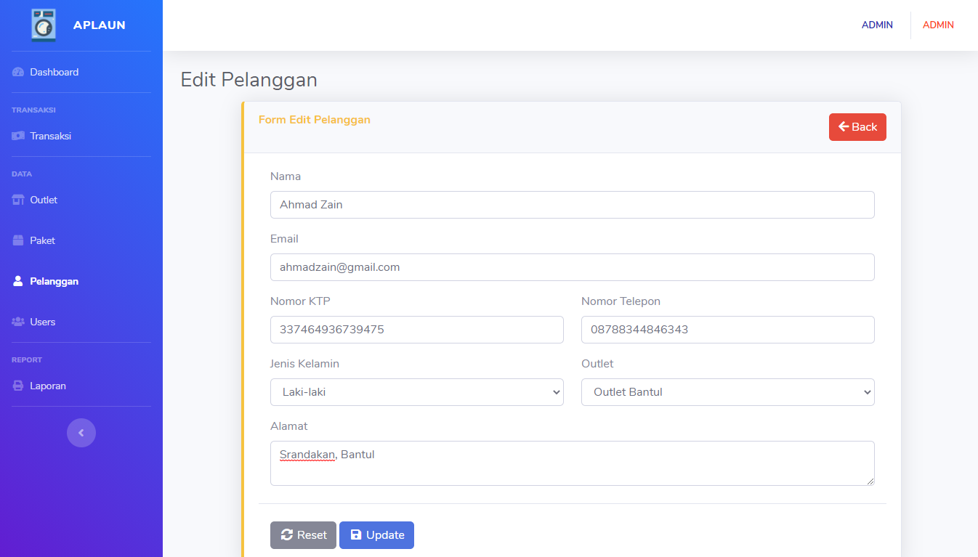

>> Klik  untuk update data pelanggan

Hasil :

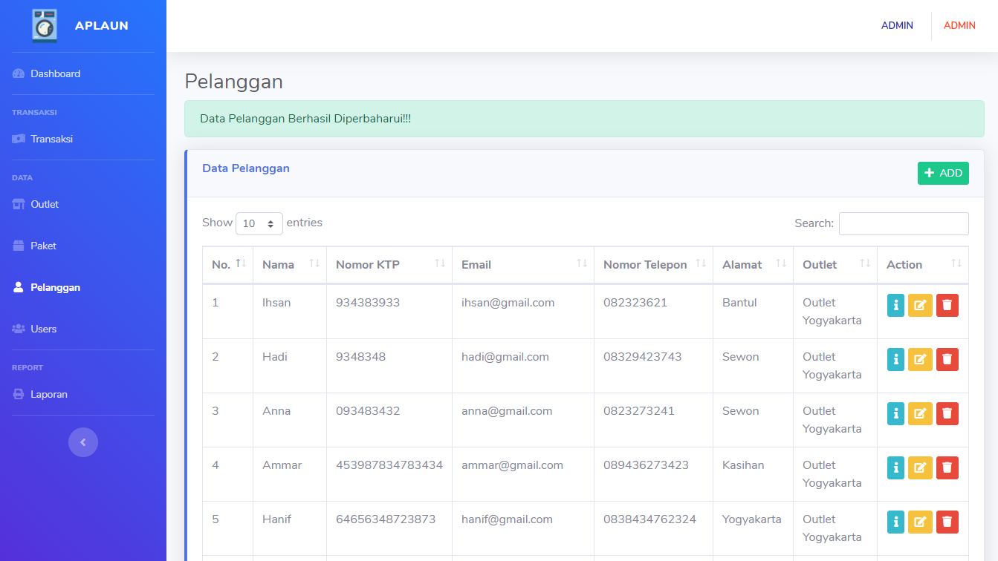

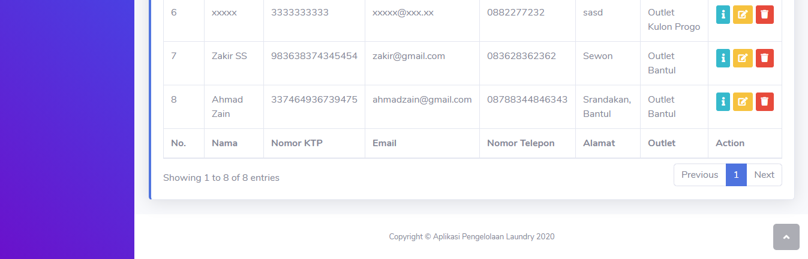

1. Delete

Klik  untuk menghapus pelanggan.

>> Muncul konfirmasi delete



>> Klik  untuk melanjutkan proses hapus data pelanggan

Hasil :

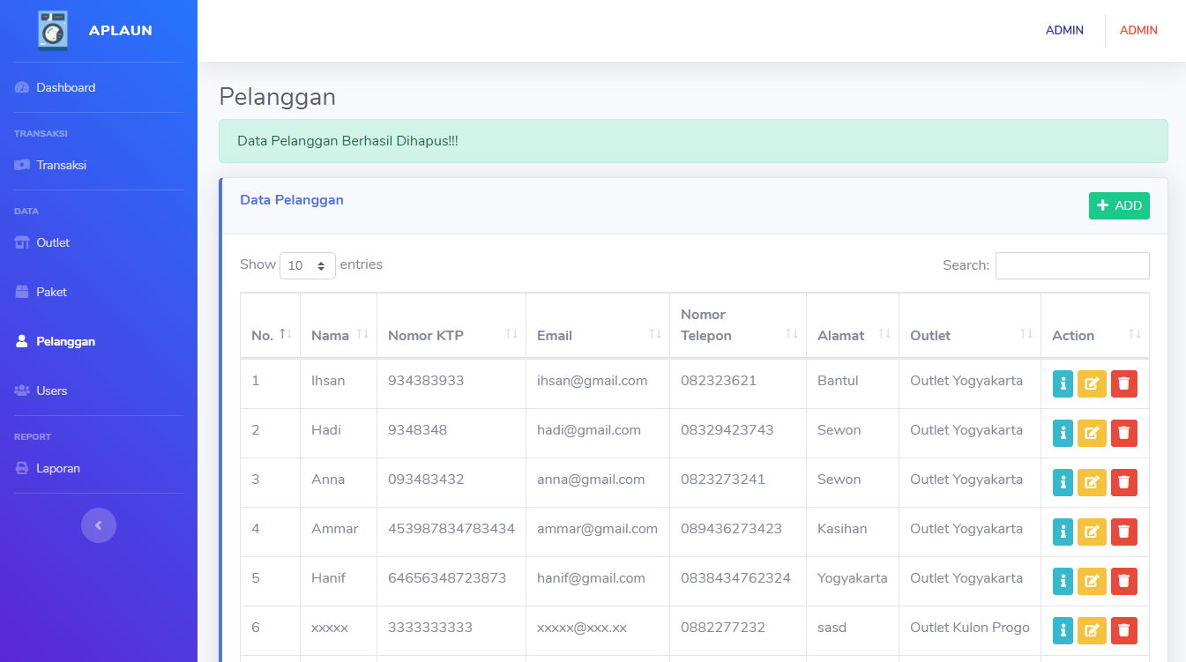

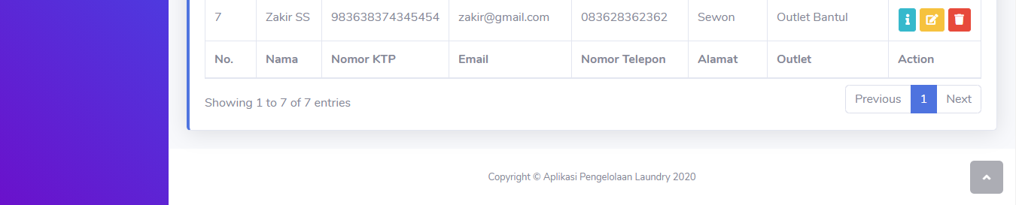

dan klik  untuk membatalkan penghapusan data pelanggan.

1. **Menu Users**

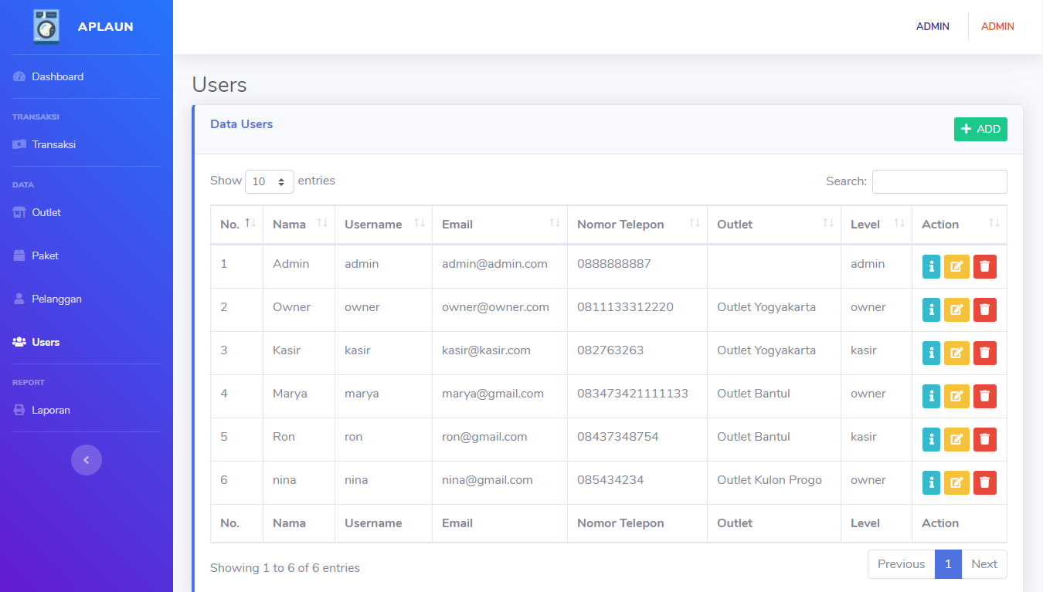

Menampilkan data Users.

Fitur :

1. Add

Klik untuk menambah / membuat user baru

>> Muncul modal level user

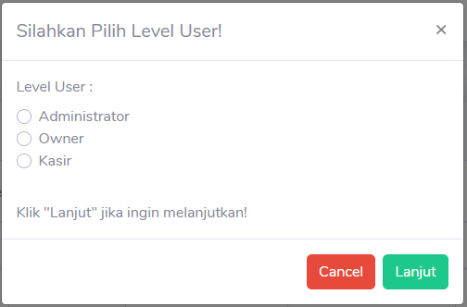

>> Memilih salah satu level user

Contoh :

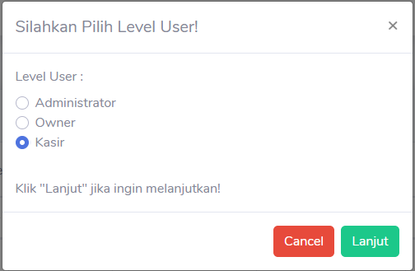

>> Klik 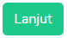 untuk melanjutkan membuat / menambah user baru.

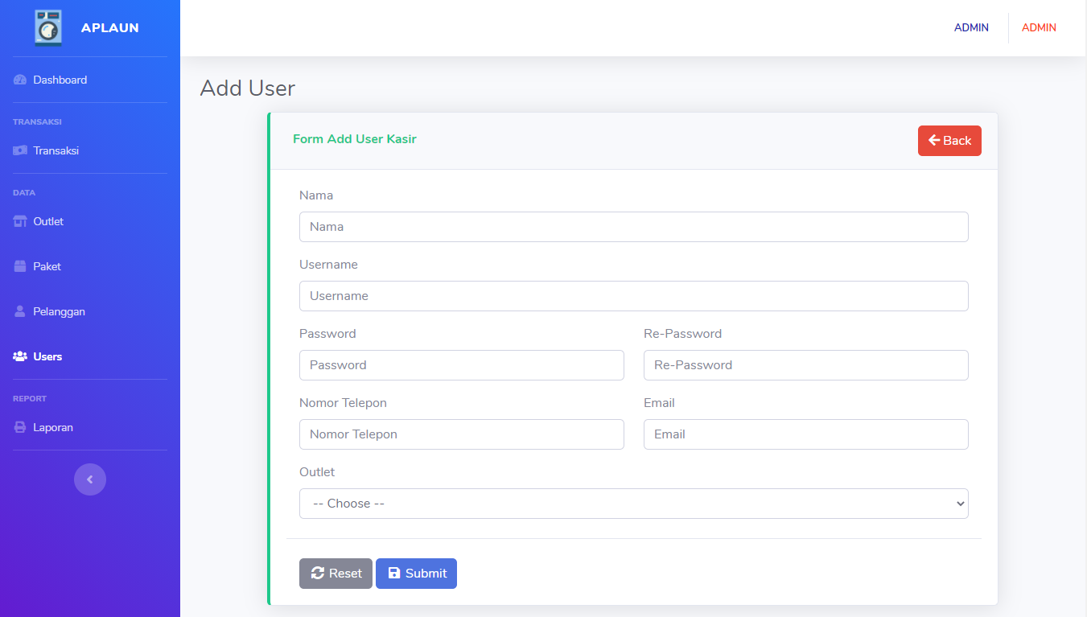

>> Mengisi data sesuai dengan format form

Contoh :

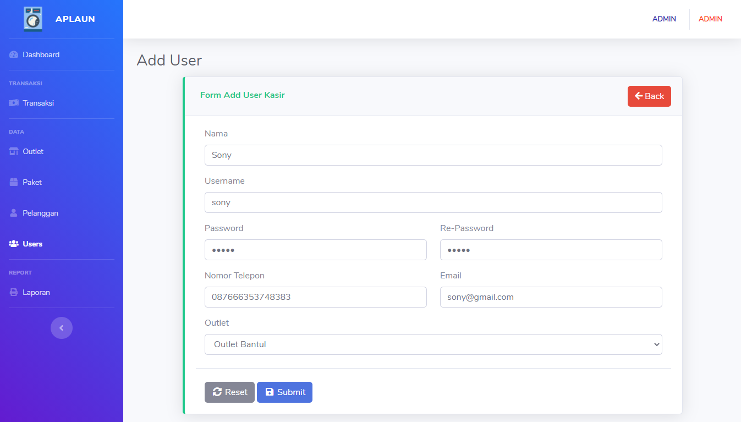

>> Klik  untuk insert data user.

Hasil :

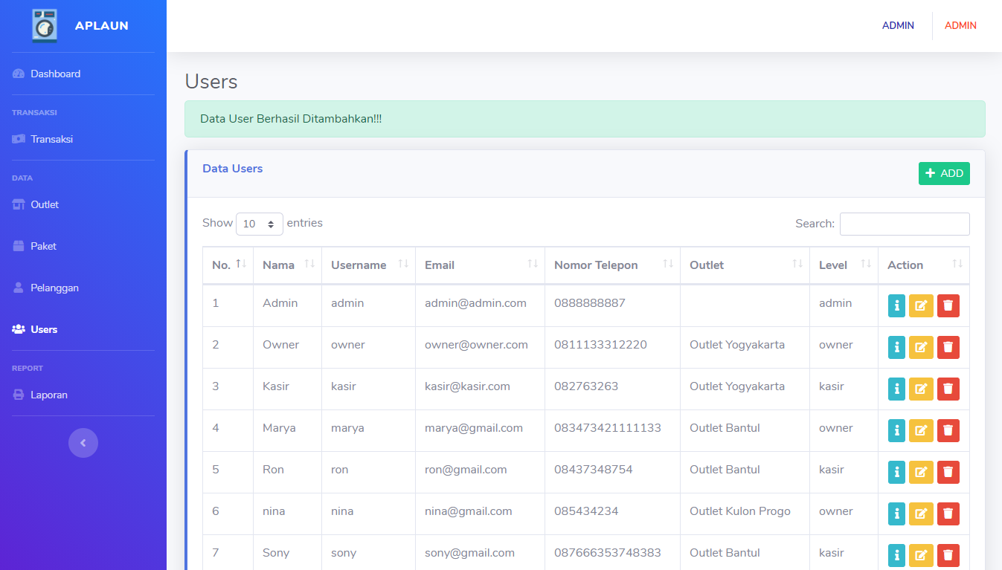

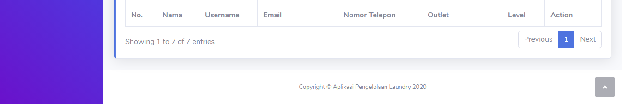

1. Detail / Info

Klik  untuk melihat detail / info data user.

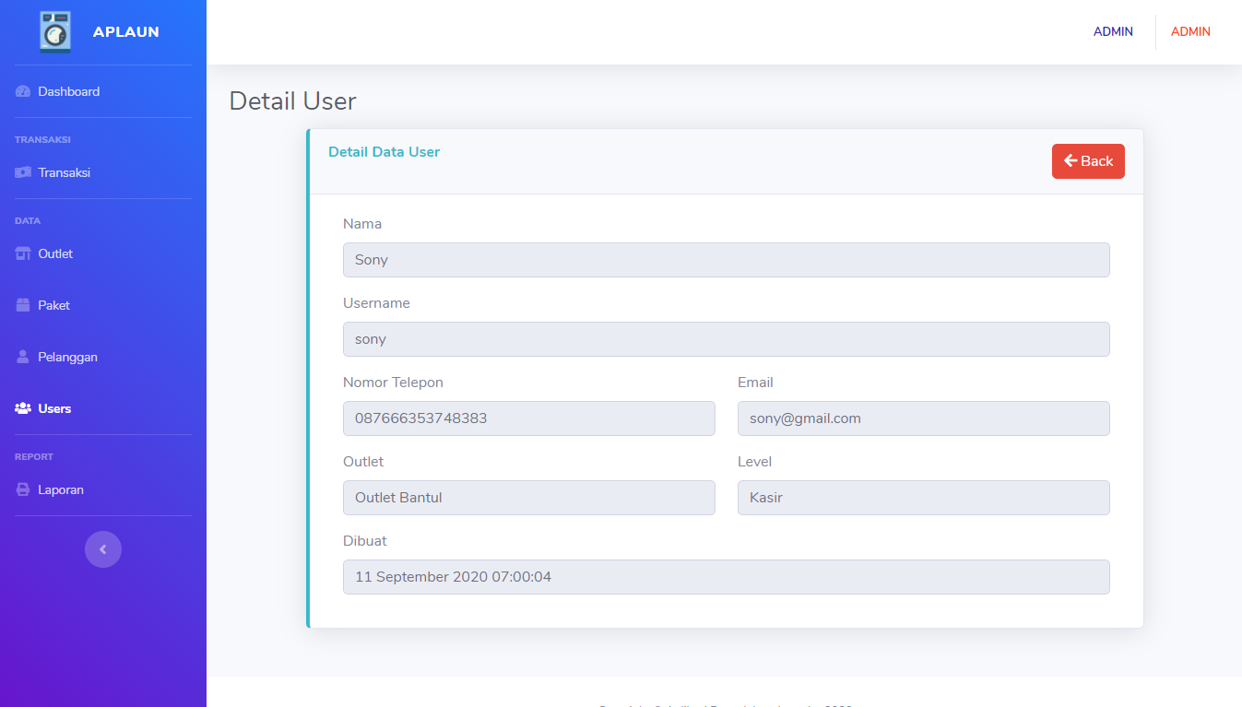

1. Edit

Klik  untuk mengedit data user

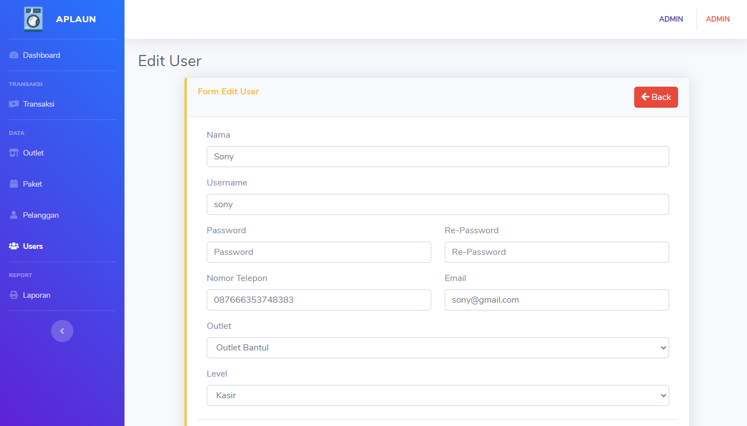

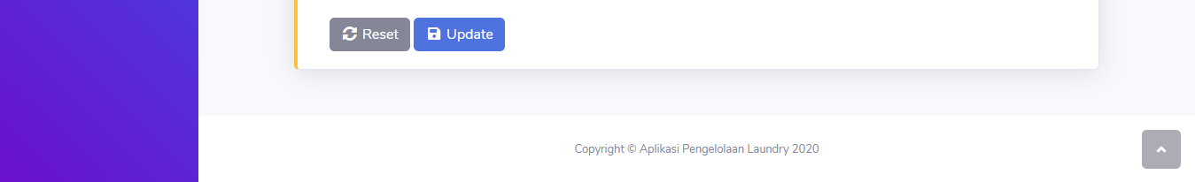

>> Mengedit data sesuai dengan format form

Contoh :

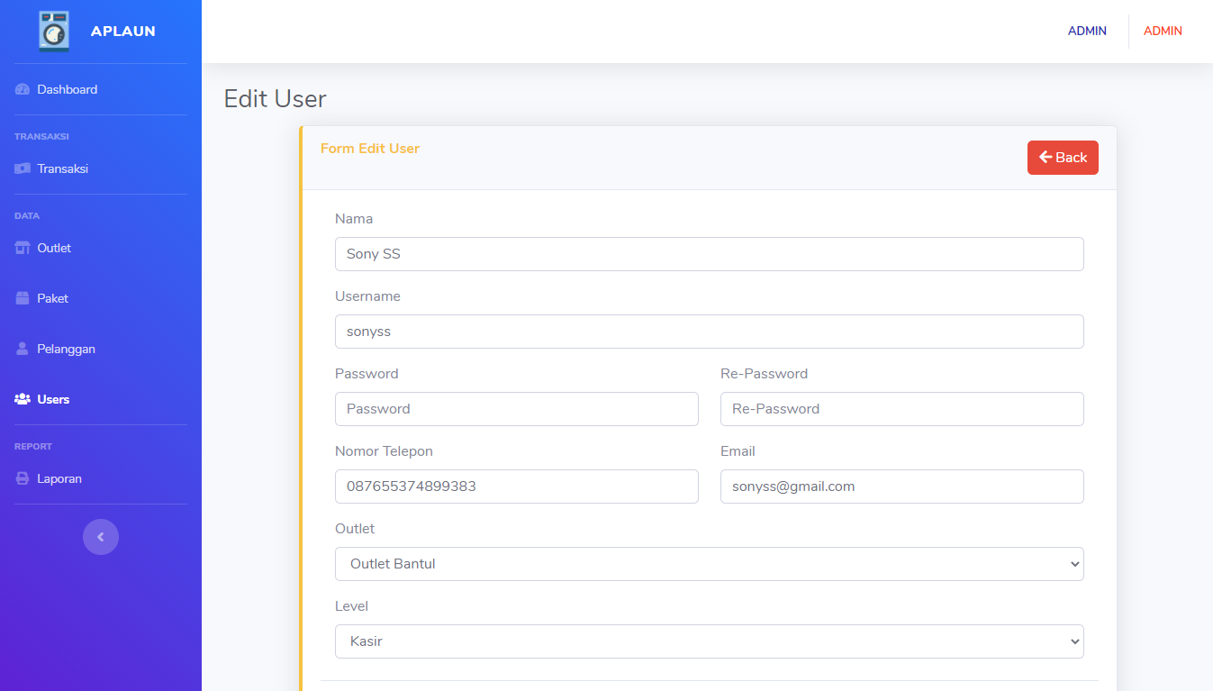

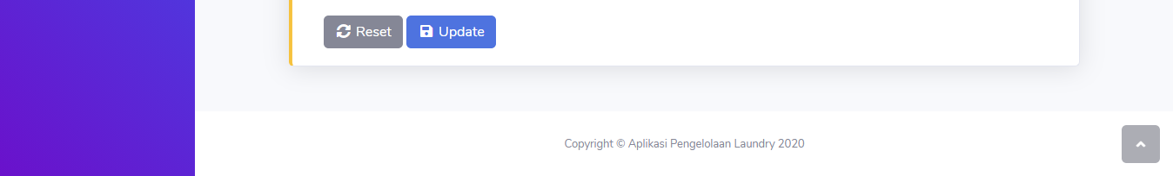

*Untuk password bersifat opsional boleh diisi atau tidak, jika diisi maka untuk data re-password harus diisi sama dengan data password

>> Klik  untuk update data user

Hasil :

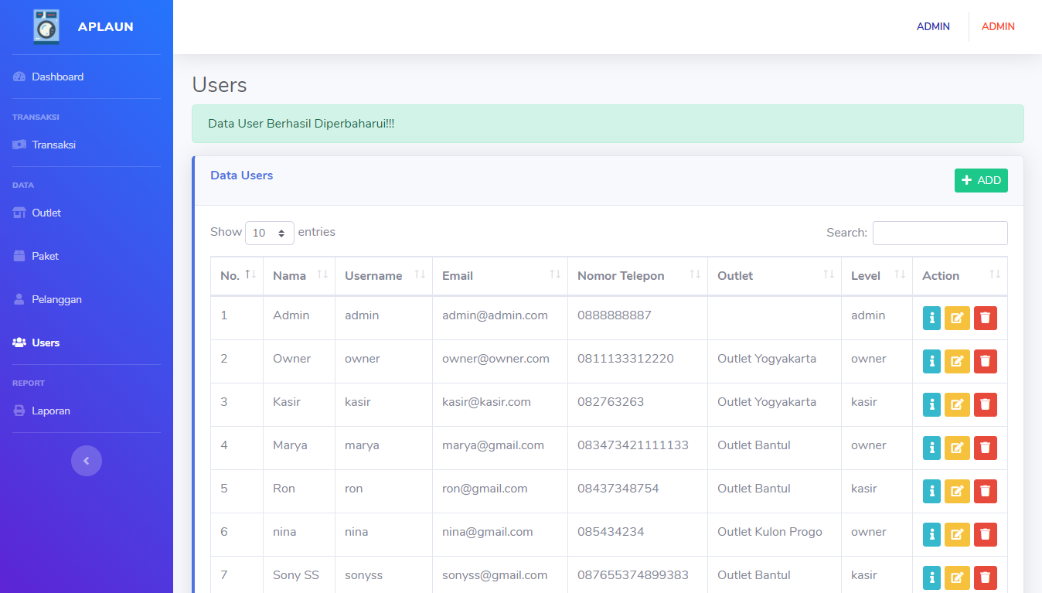

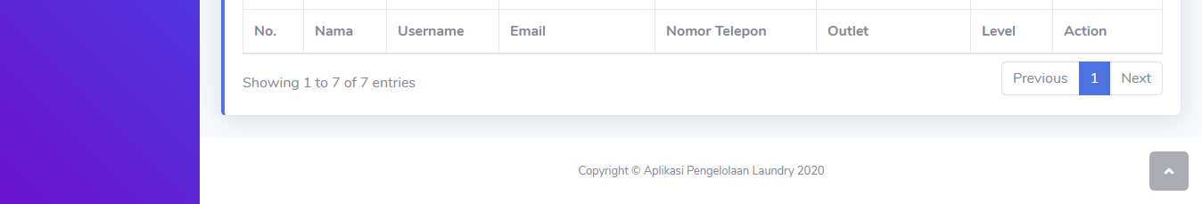

1. Delete

Klik  untuk menghapus user.

>> Muncul konfirmasi



>> Klik  untuk melanjutkan proses hapus data user

Hasil :

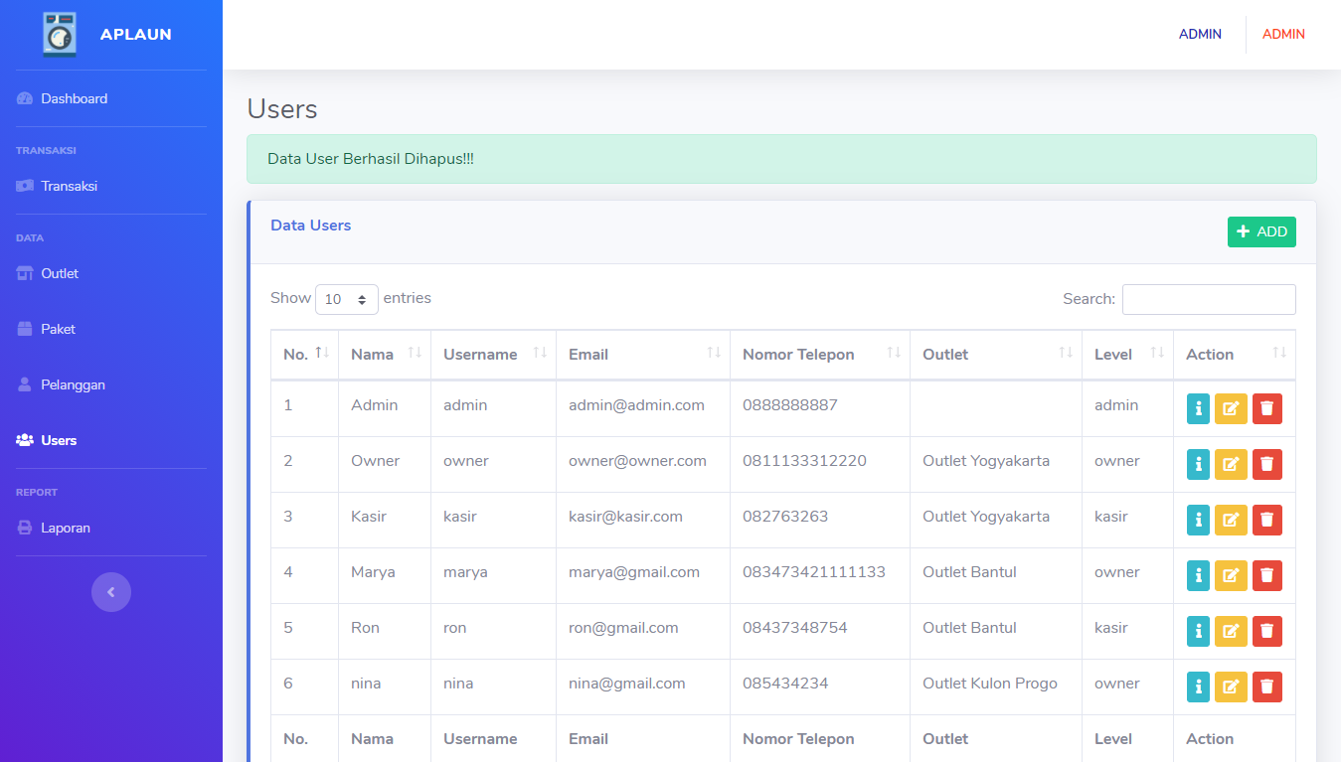

dan klik  untuk membatalkan penghapusan data user.

1. **Menu Transaksi**

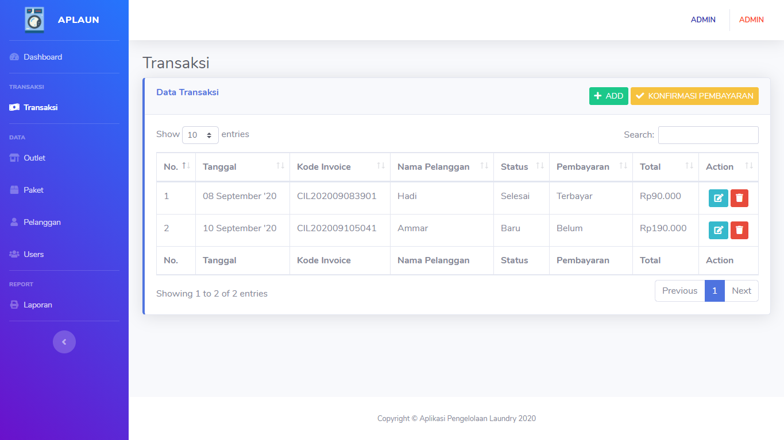

Menampilkan data Transaksi / Order.

Fitur :

1. Add

Klik untuk menambah / membuat transaksi / order baru

>> Muncul halaman Pilih Pelanggan

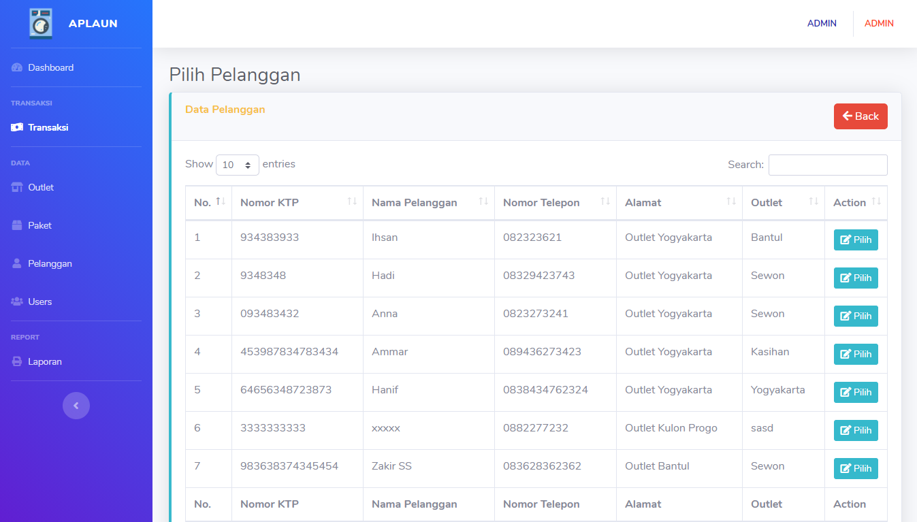

>> Pilih salah satu pelanggan

>> Muncul Form Add Transaksi

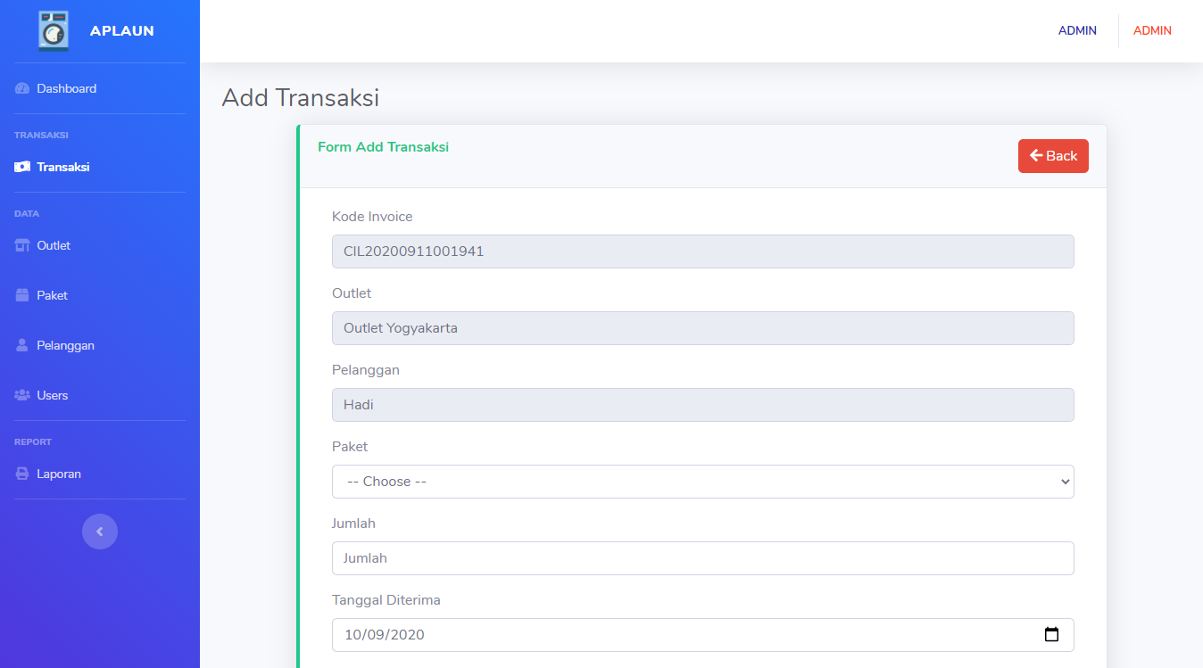

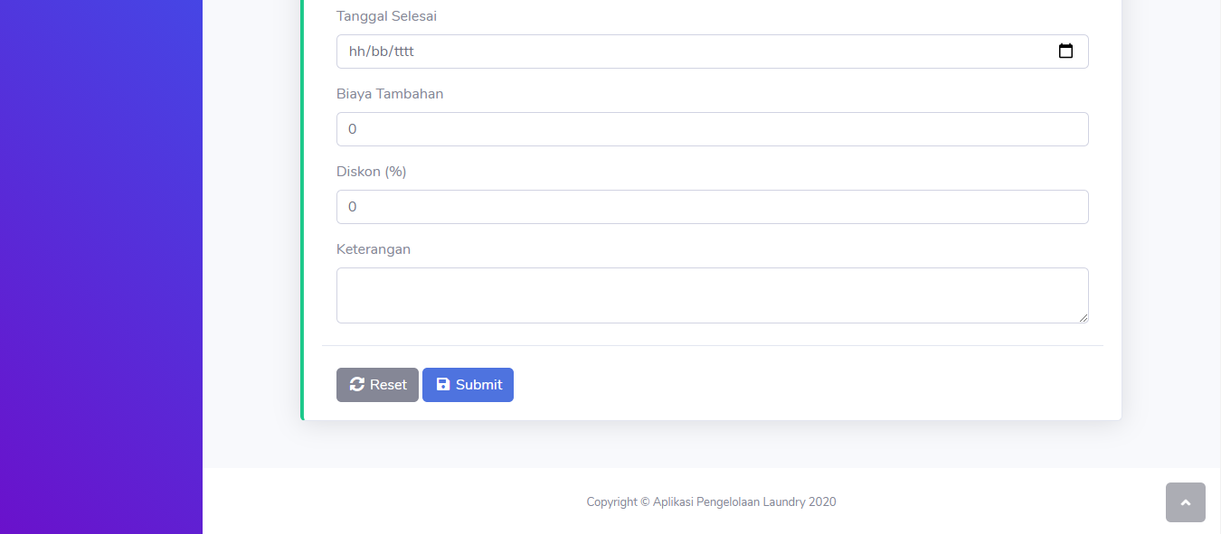

>> Mengisi data sesuai dengan format form

Contoh :

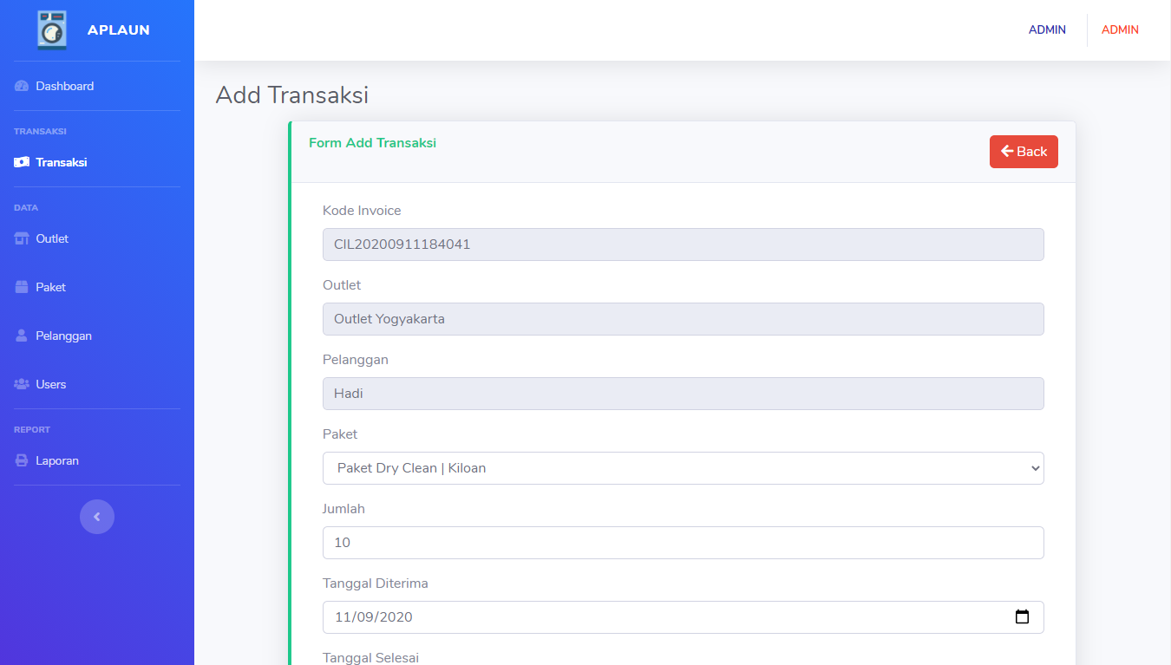

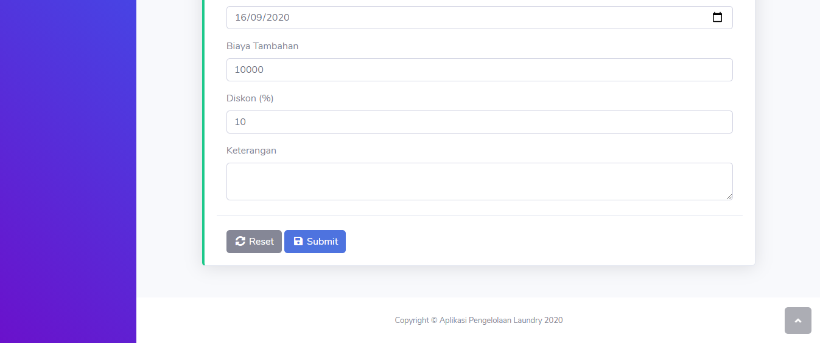

*Kolom keterangan bisa diisi jika diperlukan untuk keterangan tambahan.

>> Klik  untuk insert data transaksi.

Hasil :

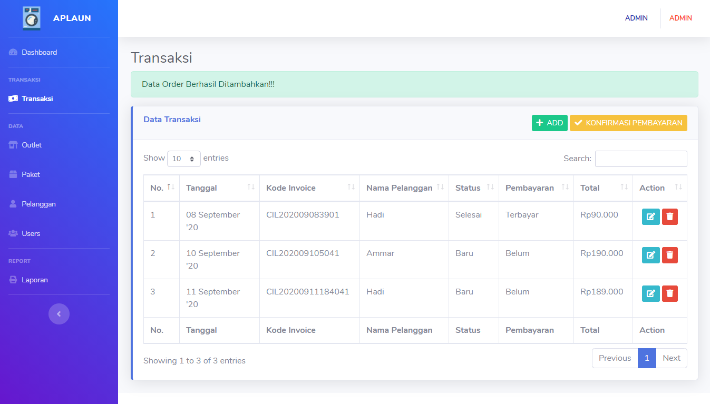

1. Konfirmasi Pembayaran

Klik 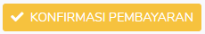 untuk melakukan konfirmasi pembayaran

>> Muncul halaman konfirmasi pembayaran yang berupa data order

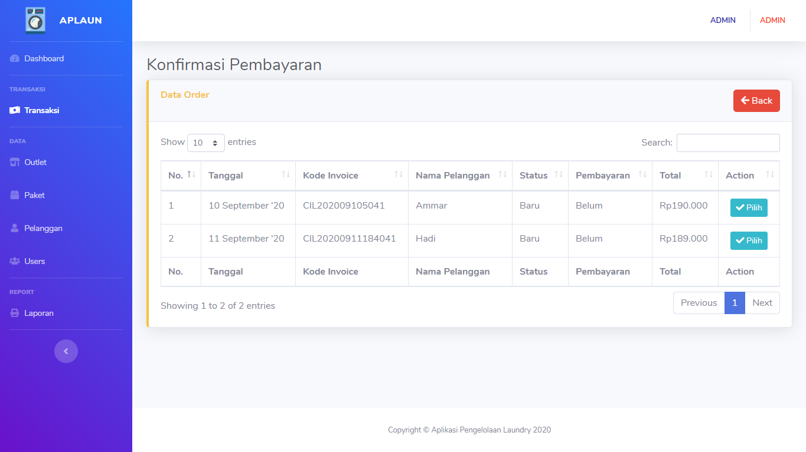

>> Pilih salah satu dari list order untuk melanjutkan konfirmasi pembayaran dengan klik 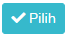

>> Maka akan masuk / pindah ke halaman pembayaran

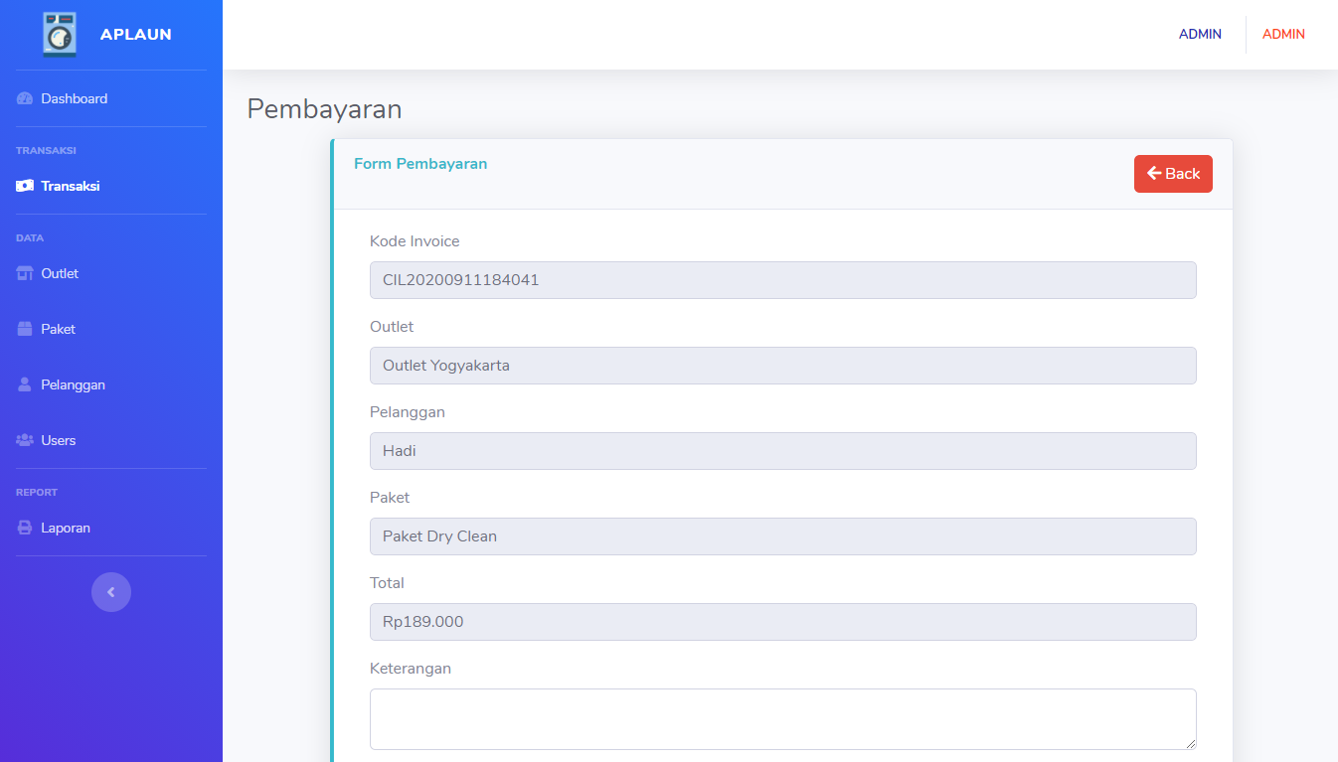

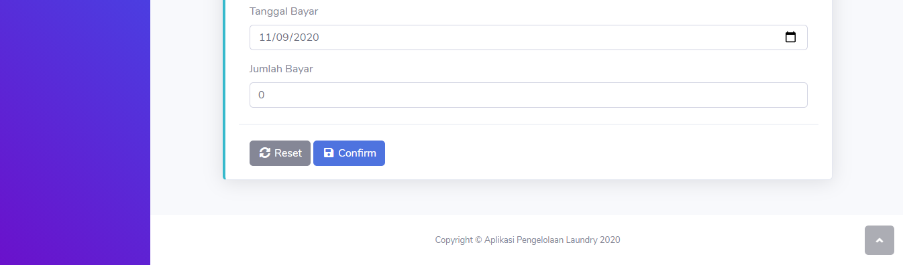

>> Mengisi data jumlah bayar dan mengganti tanggal jika belum sesuai

Contoh :

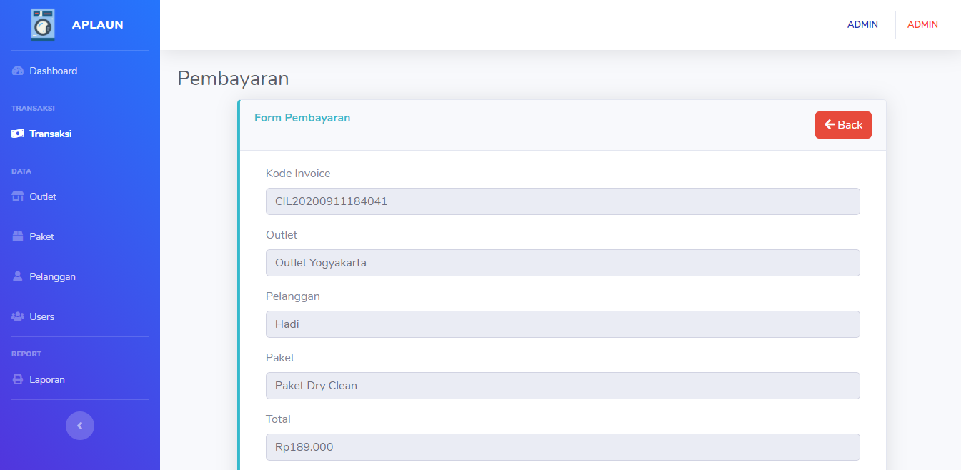

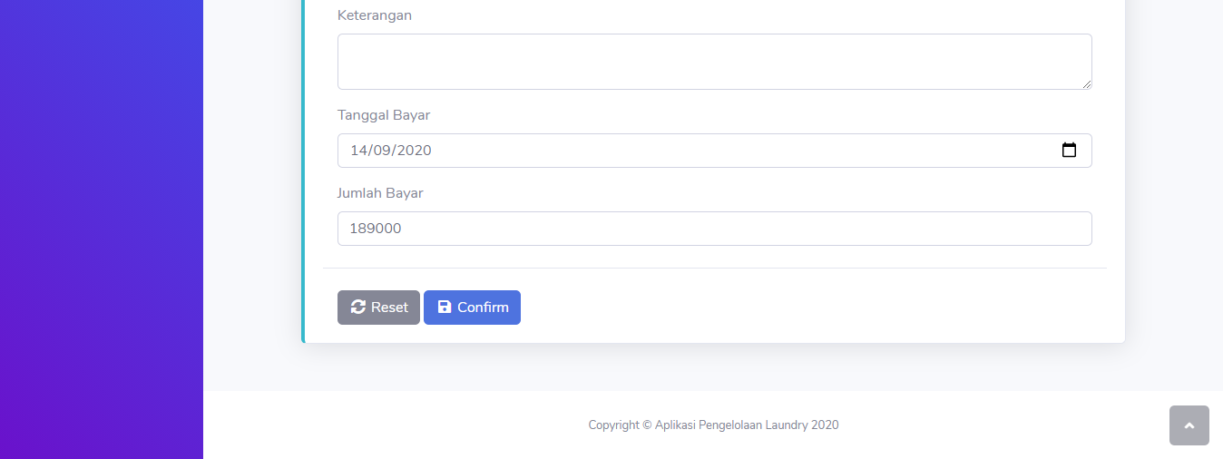

>> Klik 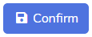 untuk konfirmasi dan menyimpan data pembayaran / transaksi

Hasil :

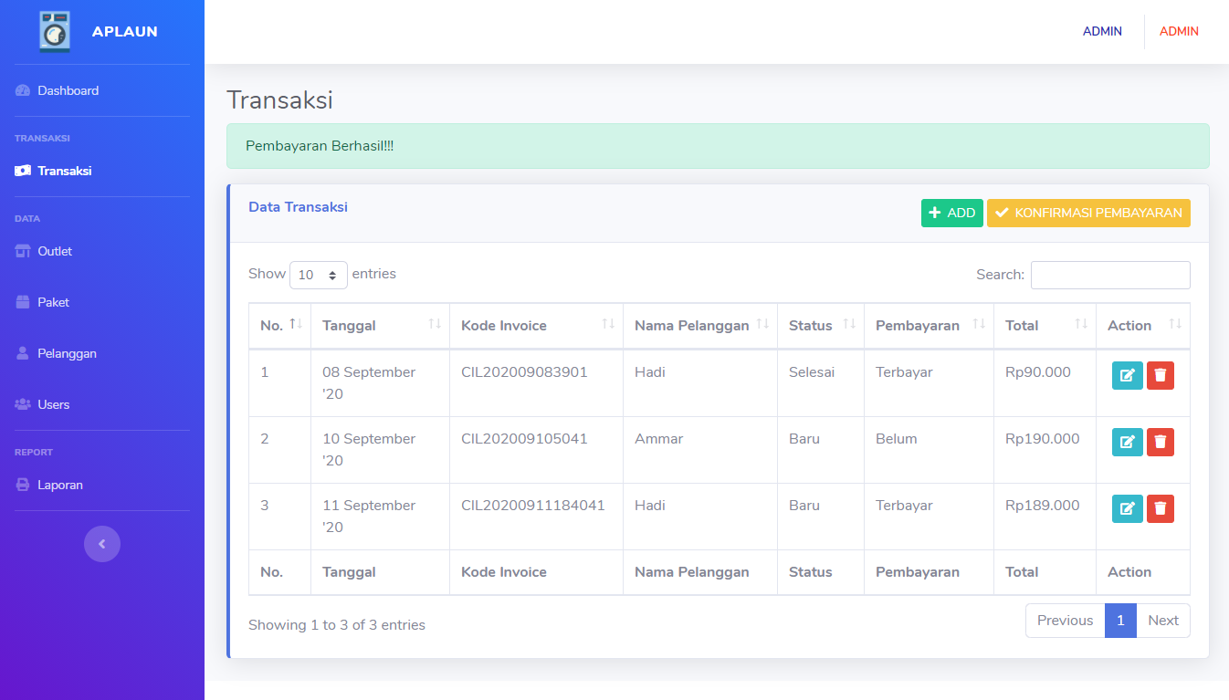

1. Detail Edit

Klik  untuk melihat detail edit (detail order edit status)

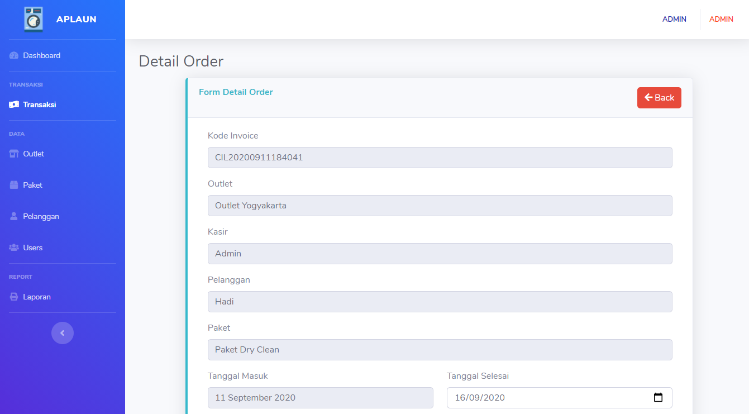

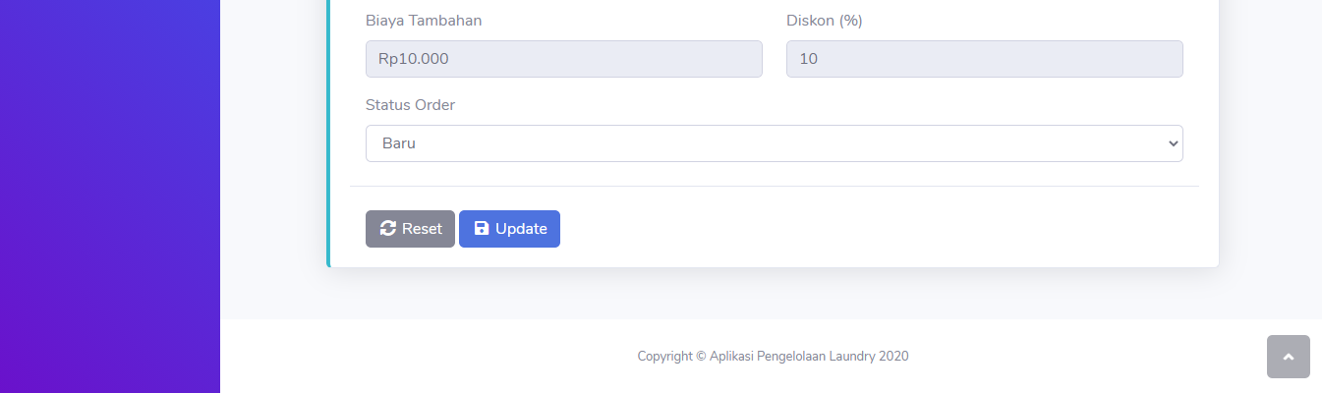

>> Mengedit status order dan jika ada kondisi tertentu untuk mengganti tanggal selesai maka ganti tanggal selesai

Contoh :

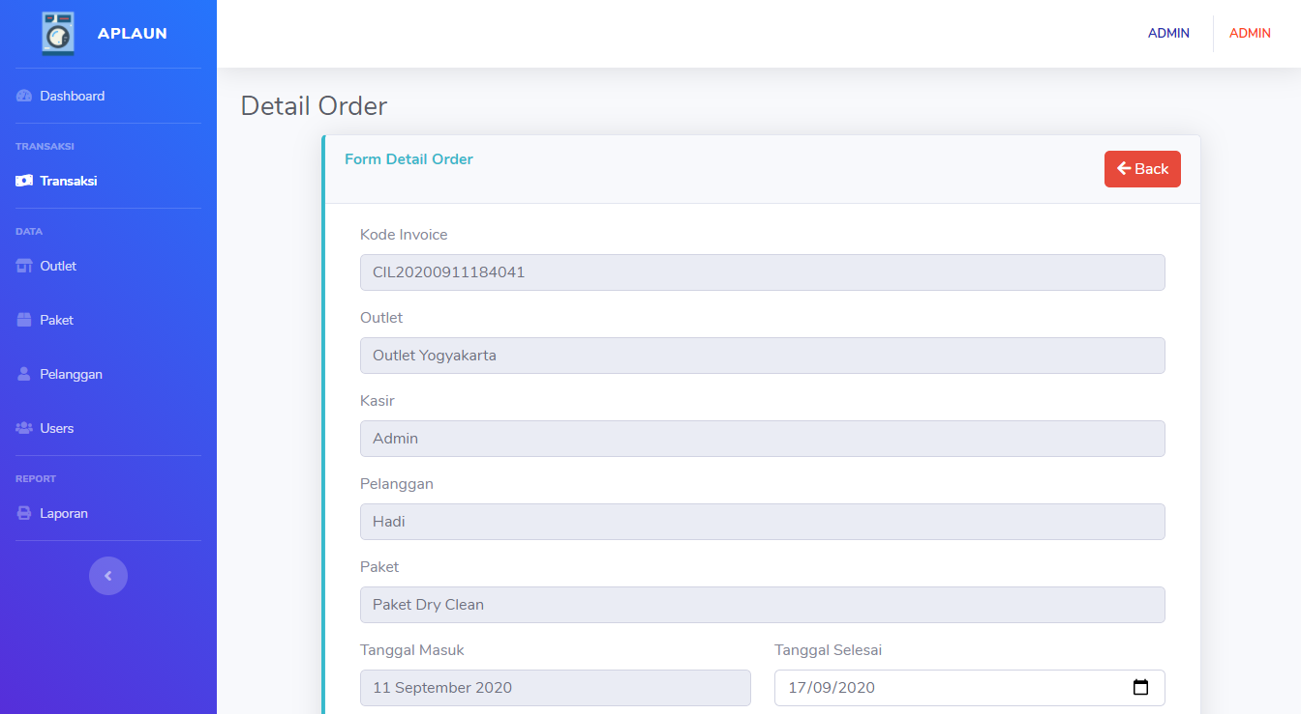

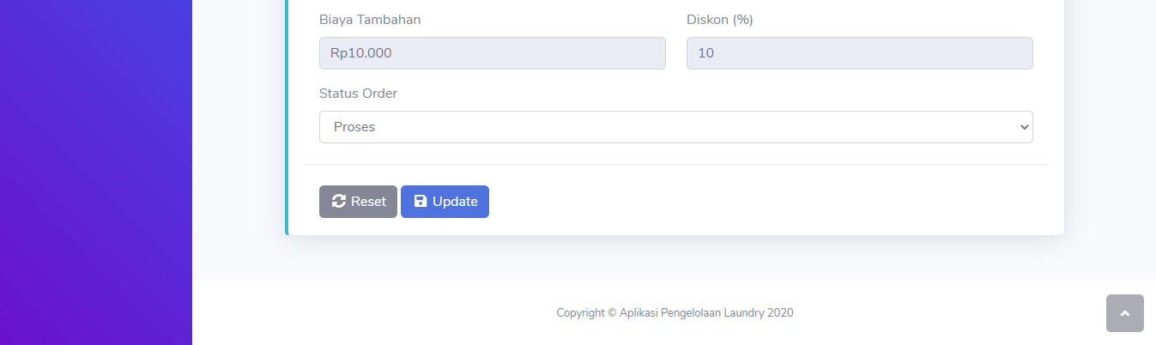

>> Klik  untuk update data order.

Hasil :

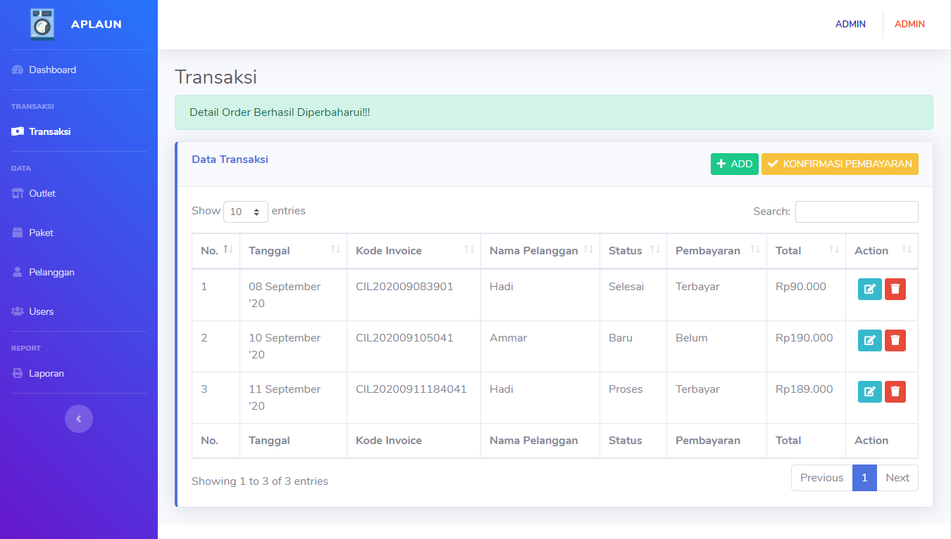

1. Delete

Klik  untuk menghapus Transaksi.

>> Muncul konfirmasi



>> Klik  untuk melanjutkan proses hapus data Transaksi

Hasil :

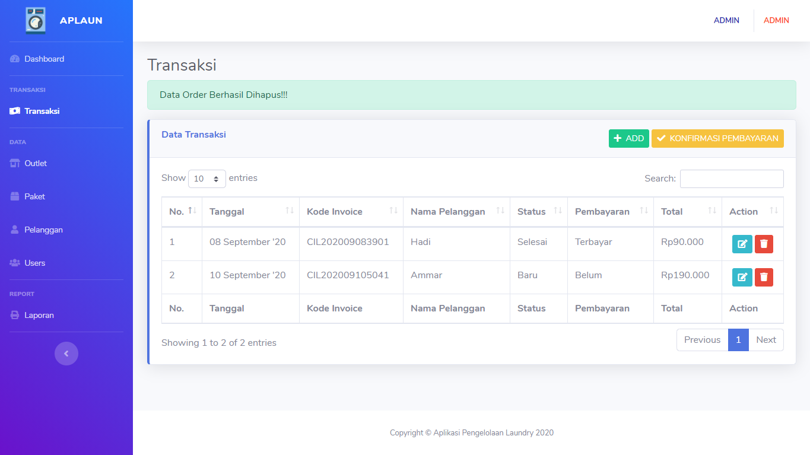

dan klik  untuk membatalkan penghapusan data Transaksi.

1. **Menu Laporan**

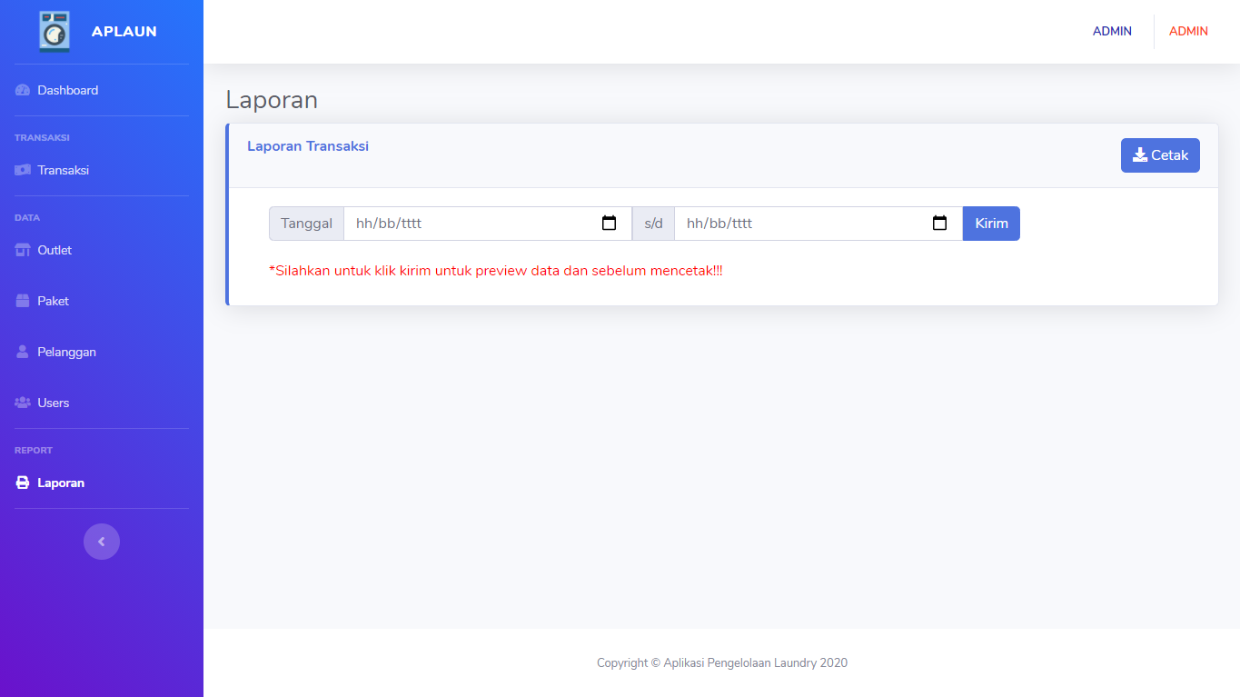

*Sebelum klik 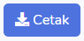, silahkan klik 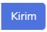 terlebih dahulu baik itu tanggal tidak diisi maupun diisi agar tidak terjadi error data.

Preview serta cetak menurut tanggal.

Ada beberapa macam :

1. Preview dan cetak tanpa range tanggal

Klik  untuk memproses dan preview data

>> Maka akan muncul data preview

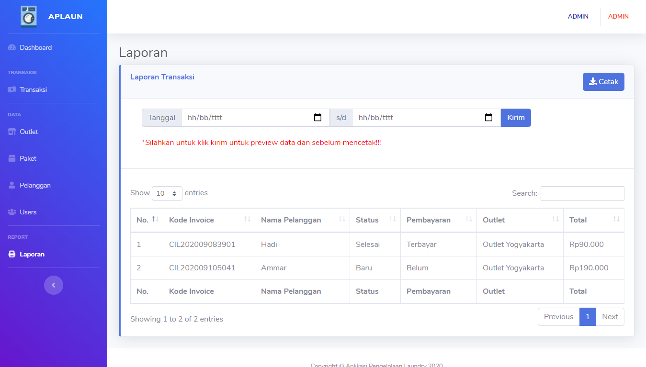

>> Klik  untuk print preview

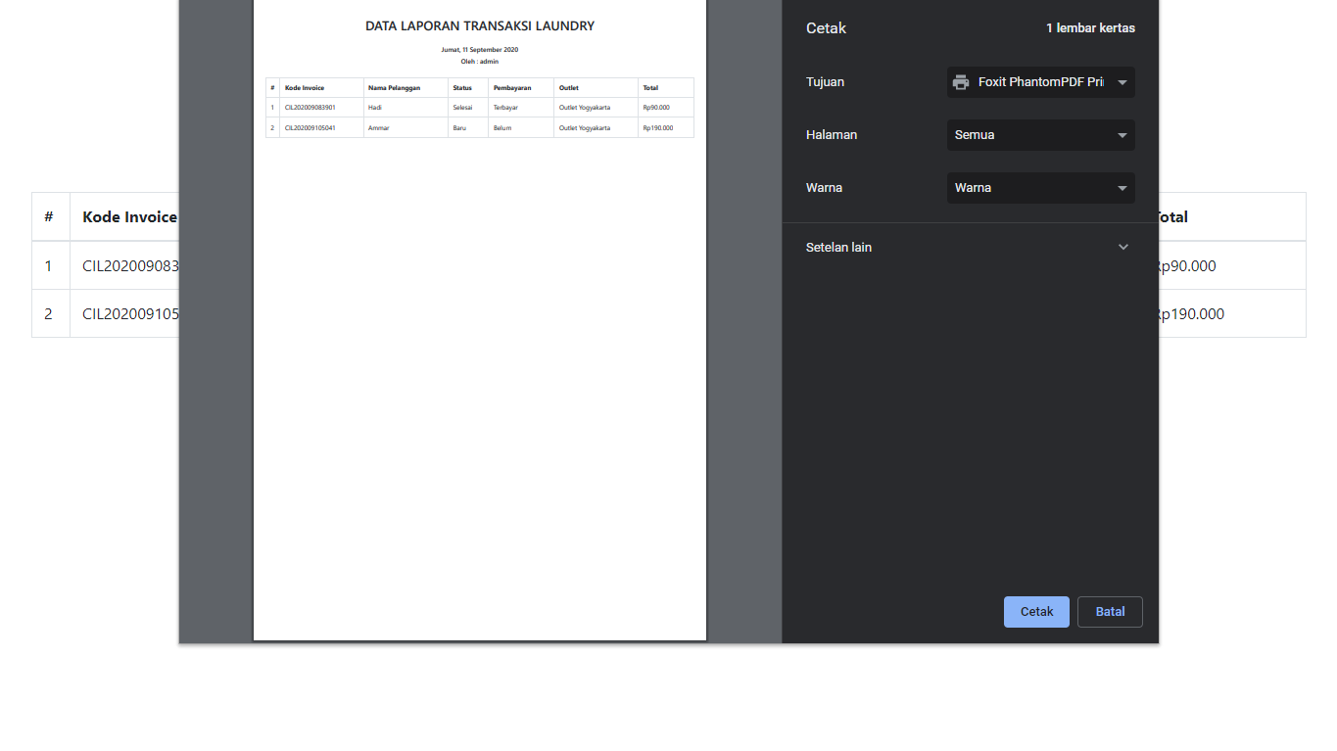

>> Klik 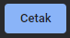 untuk mencetak / menyimpan laporan

1. Preview dan cetak dengan dimulai dari tanggal awal

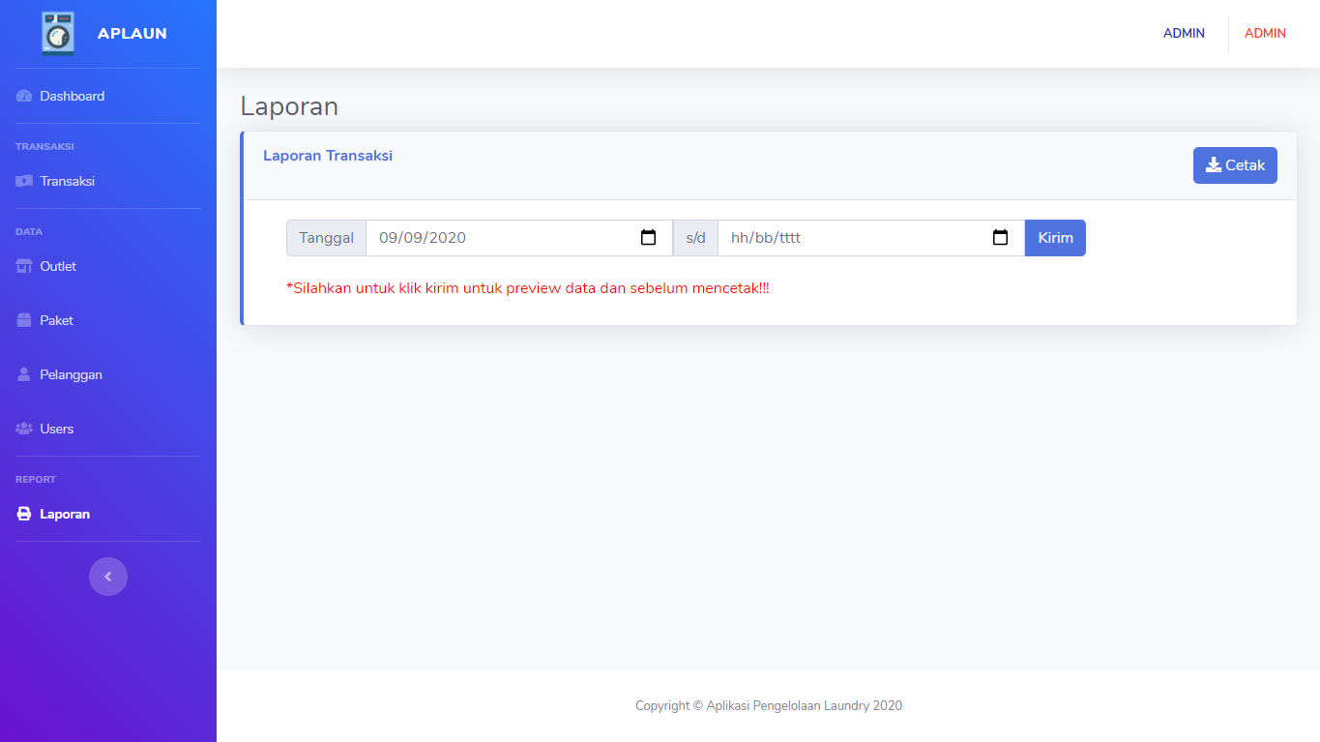

Mengisi data tanggal awal atau tanggan mulai

>> Klik  untuk memproses dan preview data

>> Maka akan muncul data preview

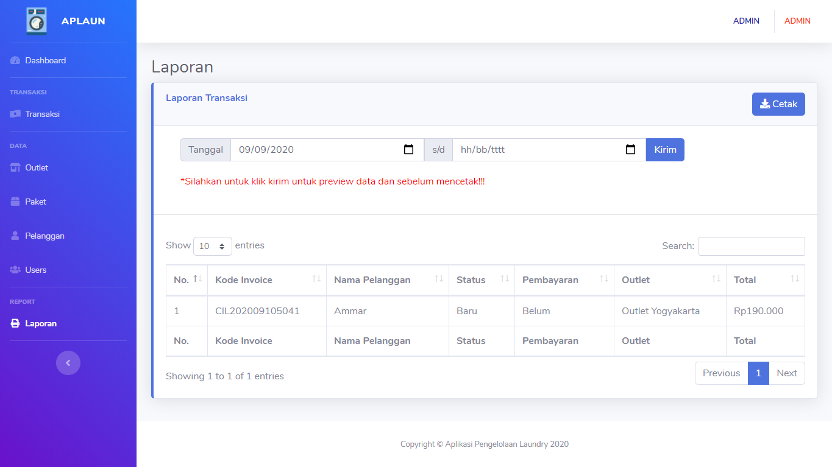

>> Klik  untuk print preview

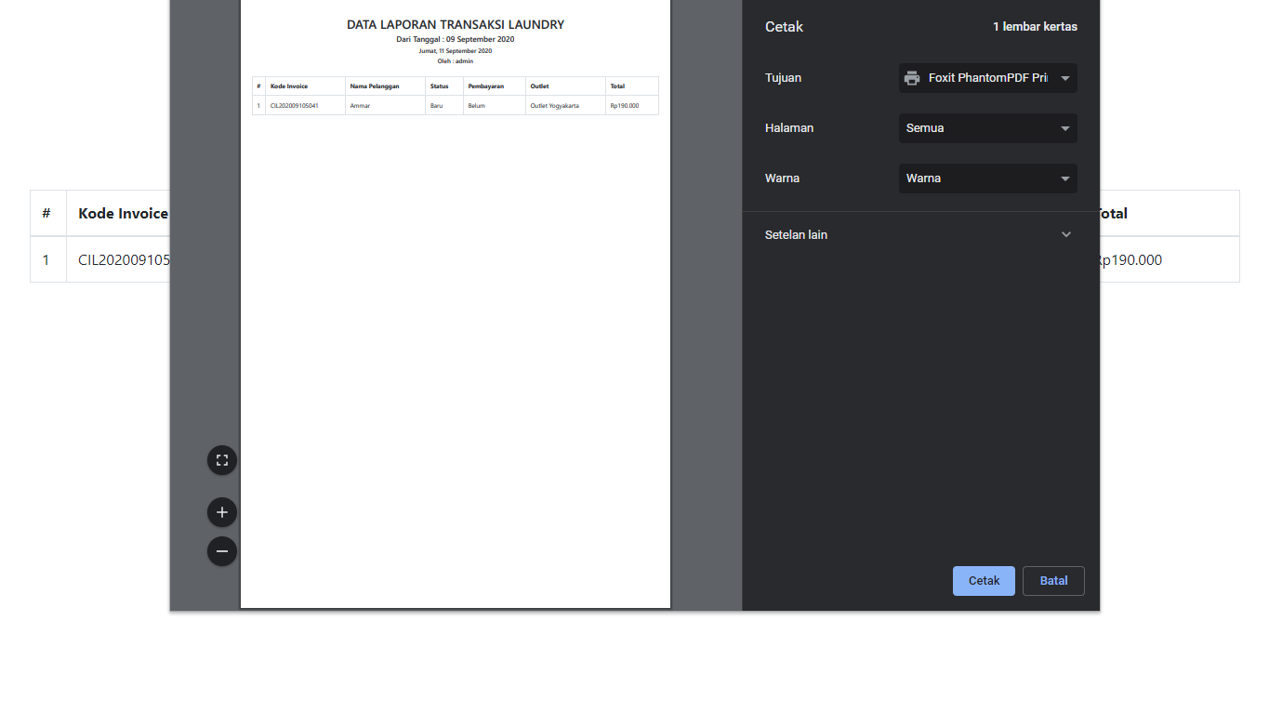

>> Klik  untuk mencetak / menyimpan laporan

1. Preview dan cetak dengan dibatasi sampai tanggal akhir

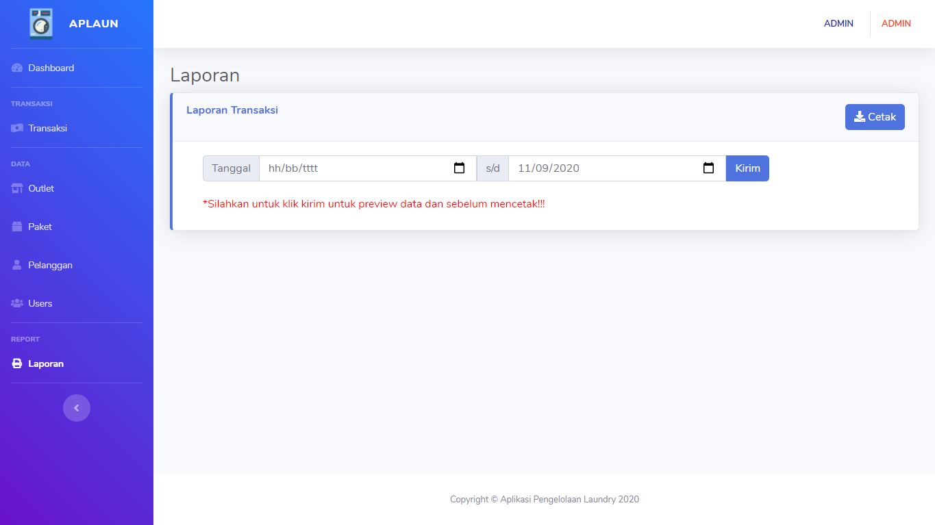

Mengisi data tanggal akhir

>> Klik  untuk memproses dan preview data

>> Maka akan muncul data preview

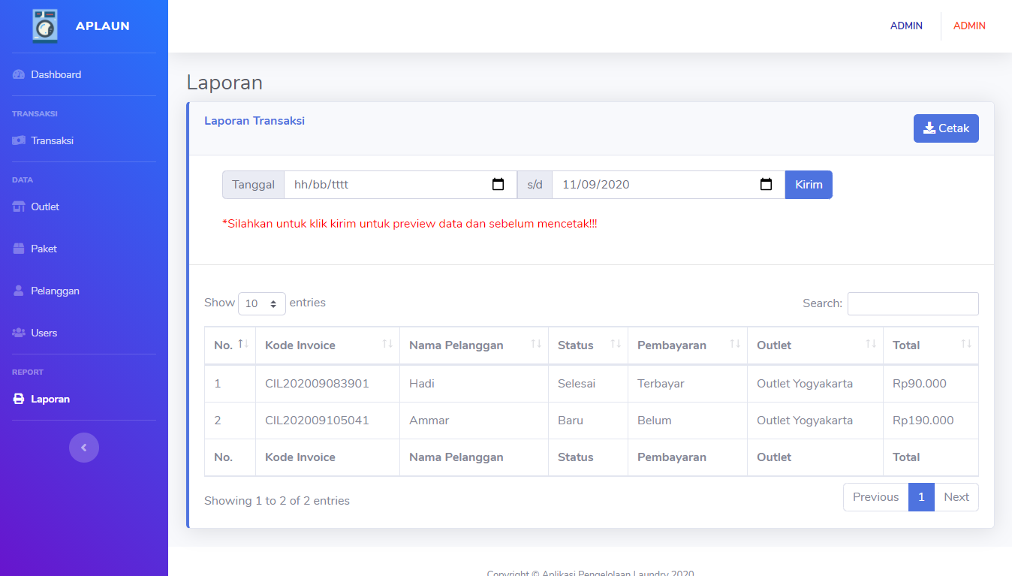

>> Klik  untuk print preview

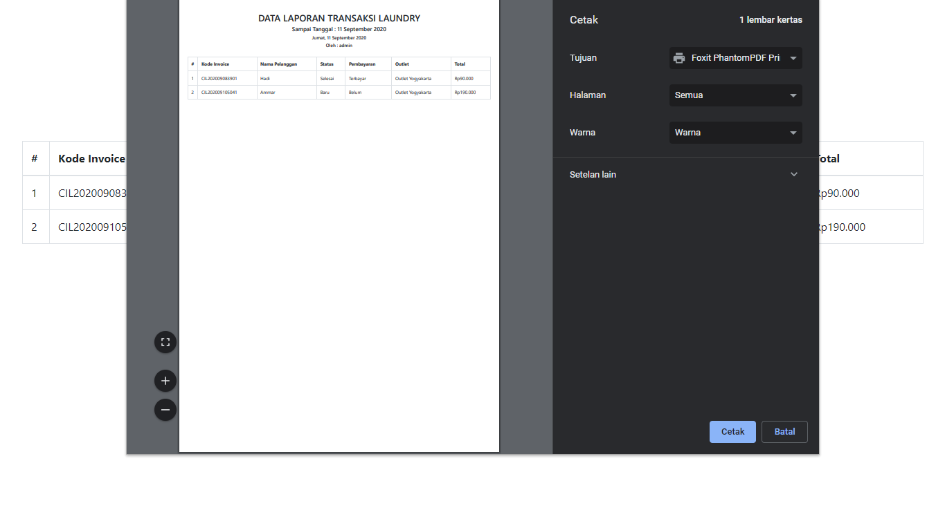

>> Klik  untuk mencetak / menyimpan laporan

1. Preview dan cetak dengan range tanggal

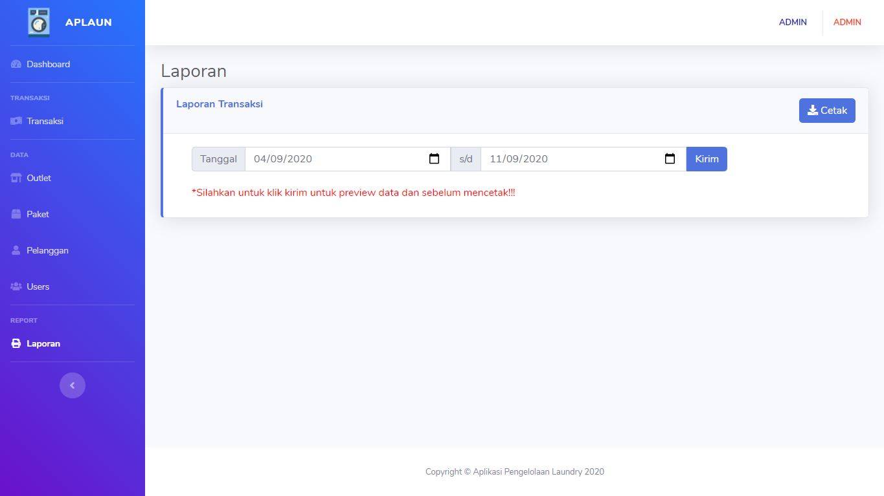

Mengisi data tanggal awal dan tanggal akhir

>> Klik  untuk memproses dan preview data

>> Maka akan muncul data preview

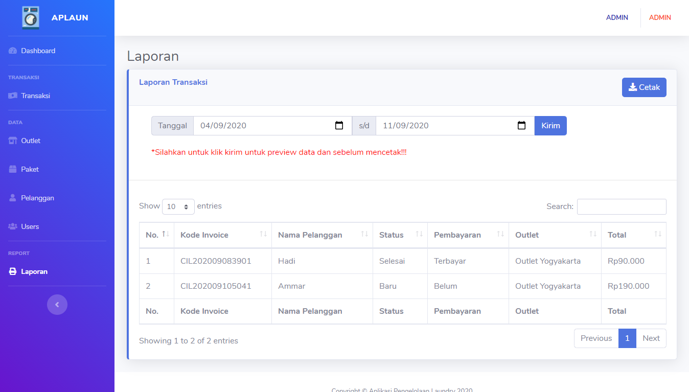

>> Klik  untuk print preview

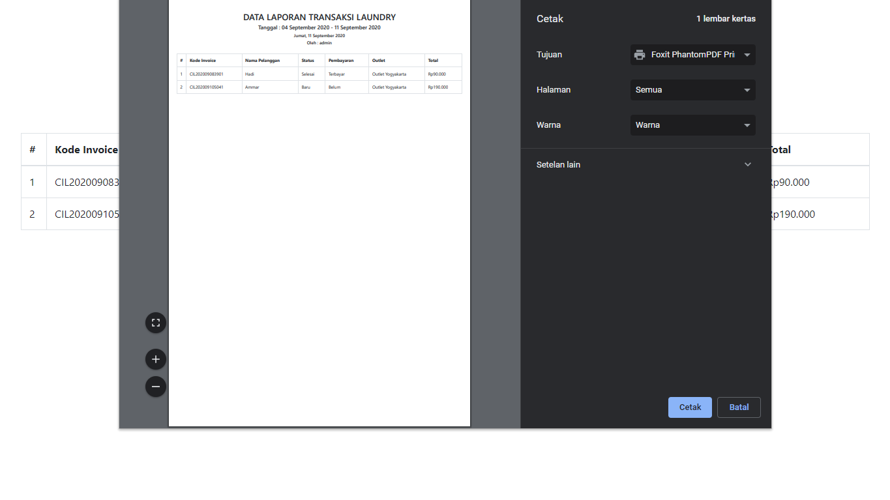

>> Klik  untuk mencetak / menyimpan laporan

1. **LOGOUT**

Klik pada area 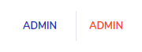

>> Muncul 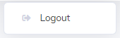

>> Klik 

>> Muncul modal konfirmasi logout

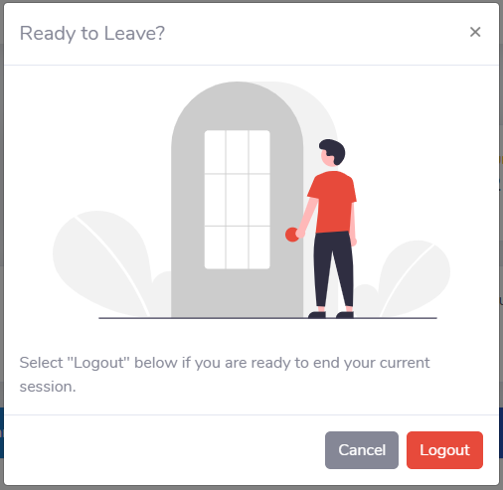

>> Klik 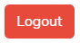untuk logout

>> Maka akan kembali ke halaman login

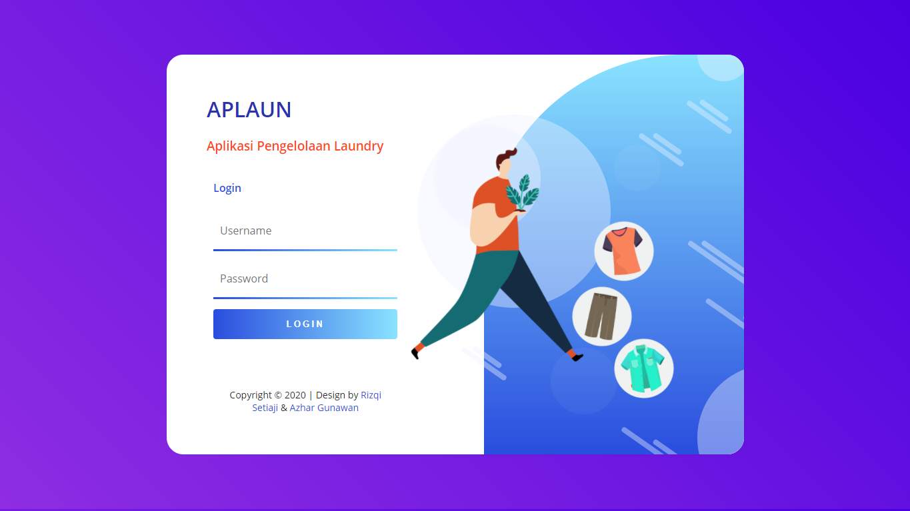

**USER GUIDE**

**Kasir**

1. **Login**



Form login

Untuk login, silahkan mengisi Username dan Password

Sebagai contoh :

Username : kasir

Password : kasir

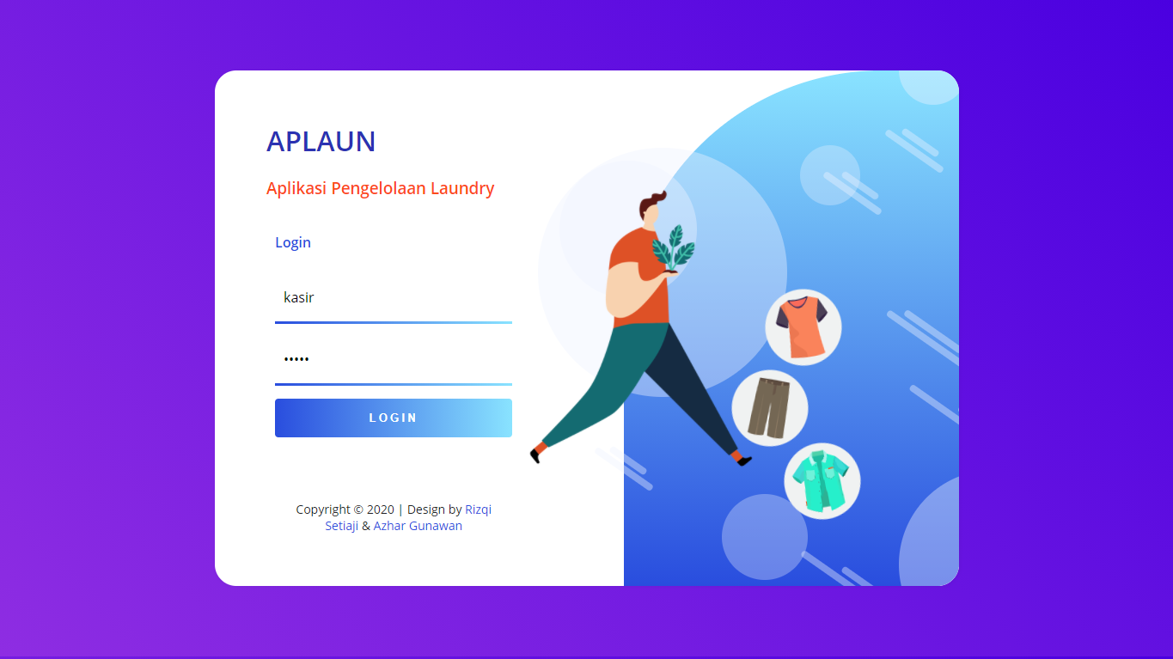

>> Klik 

1. **Dashboard**

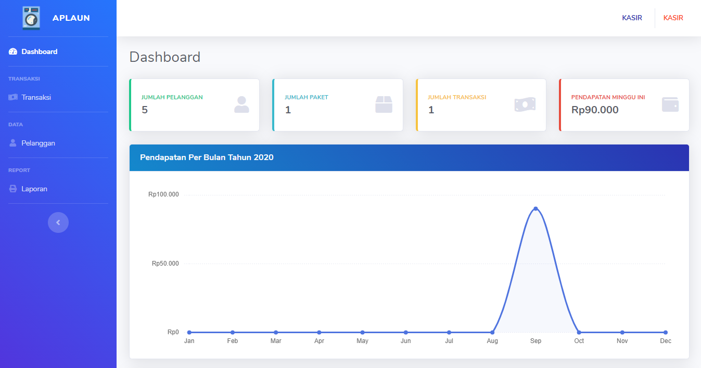

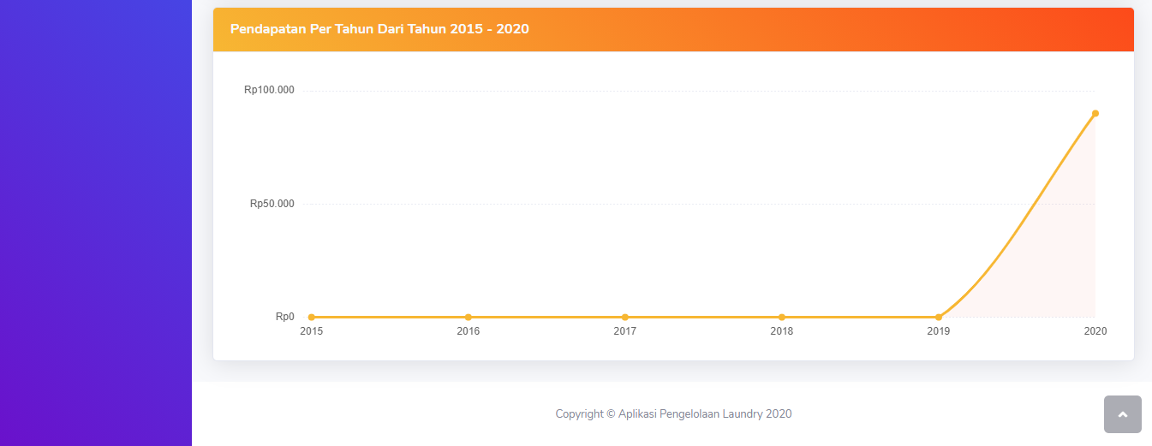

Menampilkan beberapa data berupa jumlah suatu data tertentu dan grafik yang bisa dilihat atau diakses oleh User Level Kasir.

1. **Pelanggan**

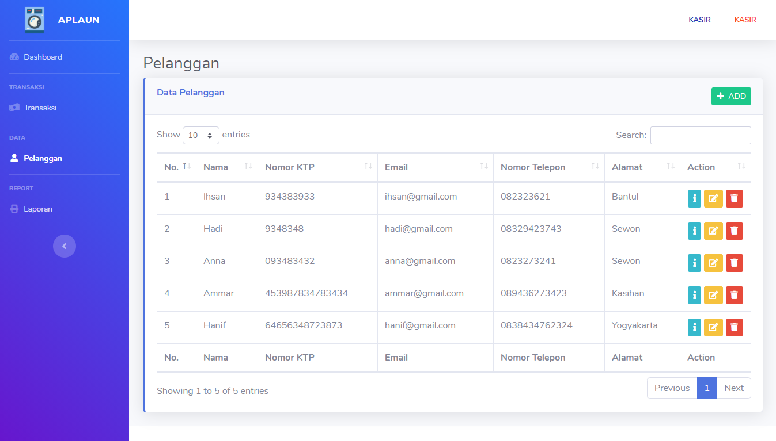

Menampilkan data Pelanggan

Fitur :

1. Add

Klik untuk menambah / membuat pelanggan baru

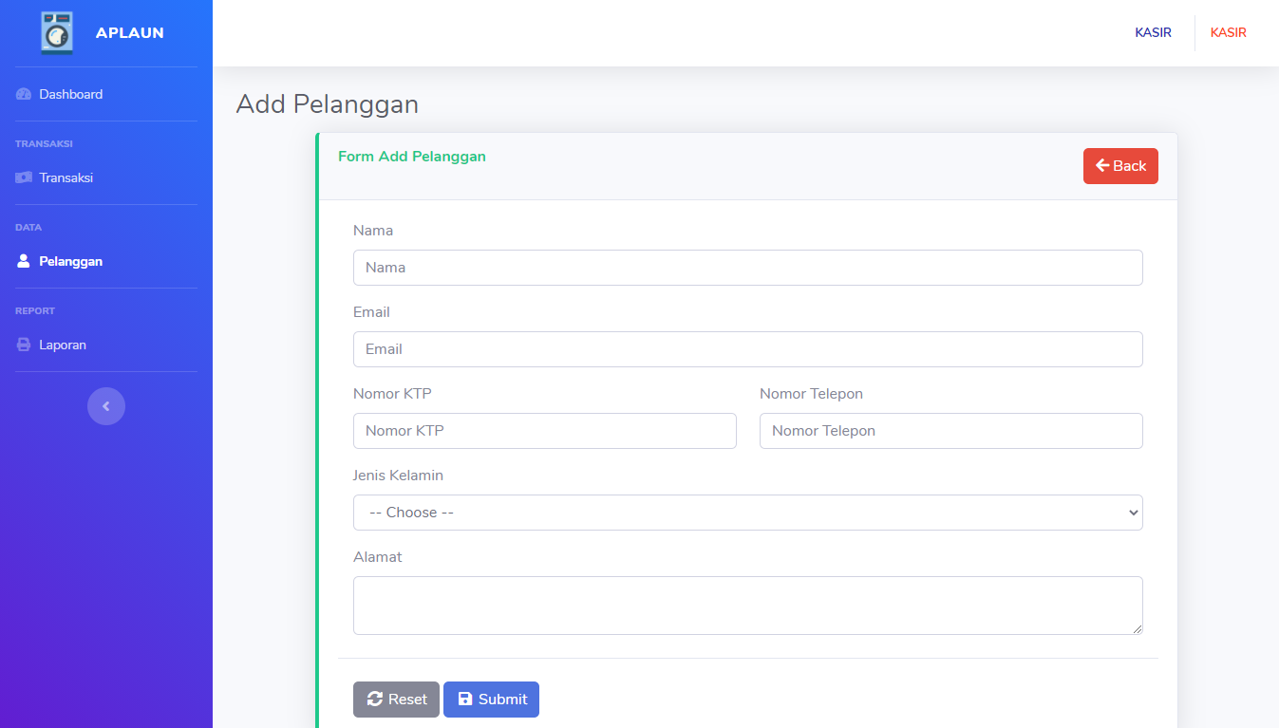

>> Mengisi data sesuai dengan format form

Contoh :

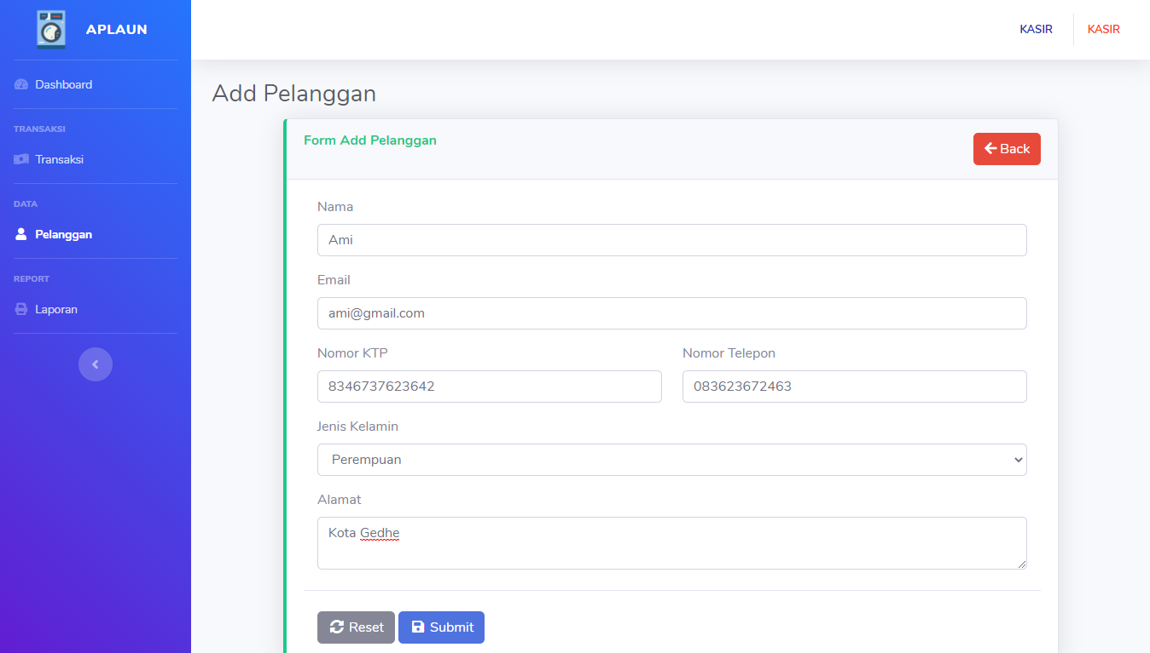

>> Klik  untuk insert data pelanggan.

Hasil :

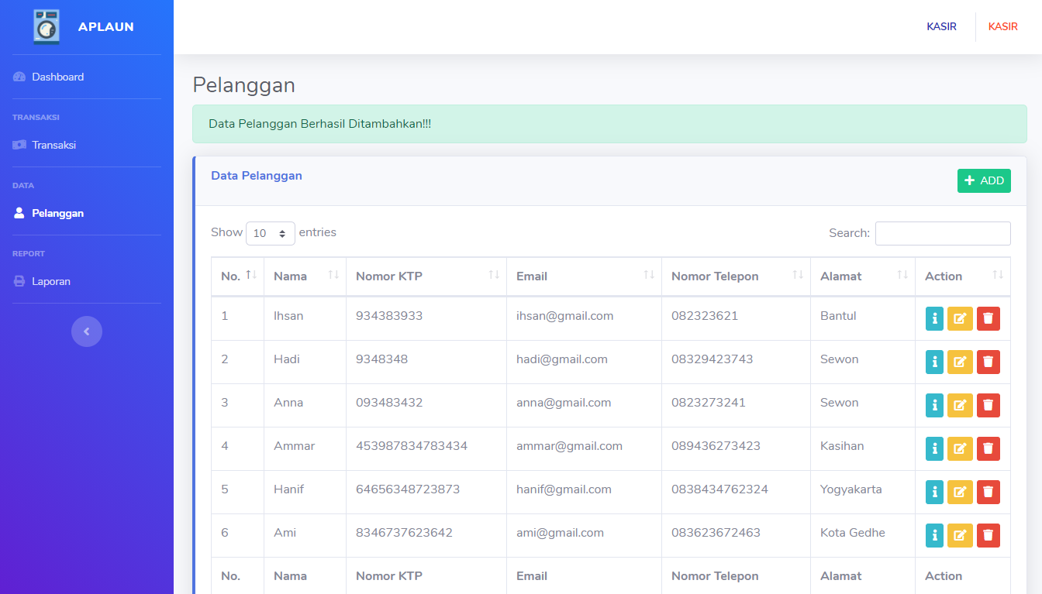

1. Detail

Klik  untuk melihat detail / info data pelanggan

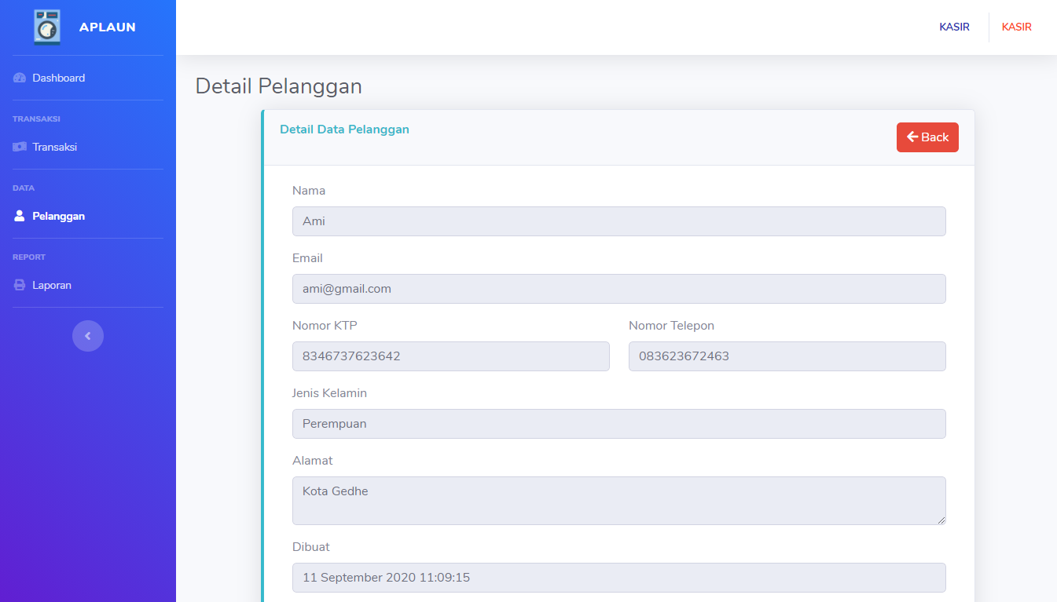



1. Update / edit

Klik  untuk mengedit data pelanggan

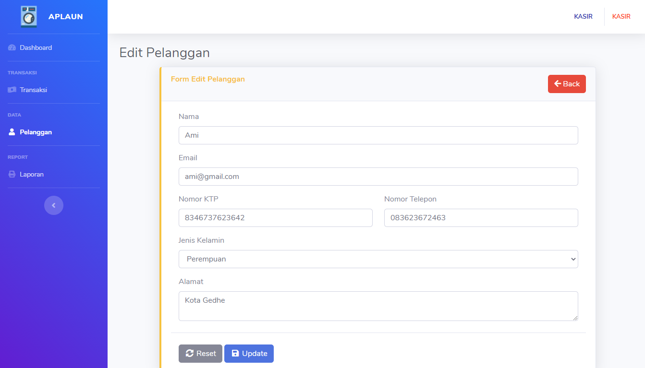

>> Mengedit data sesuai dengan format form

Contoh :

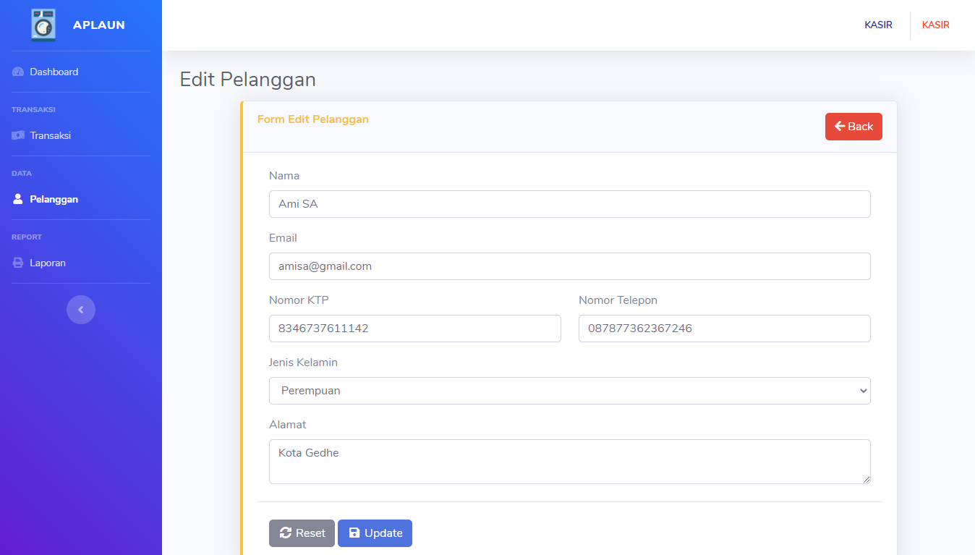

>> Klik  untuk update data pelanggan

Hasil :

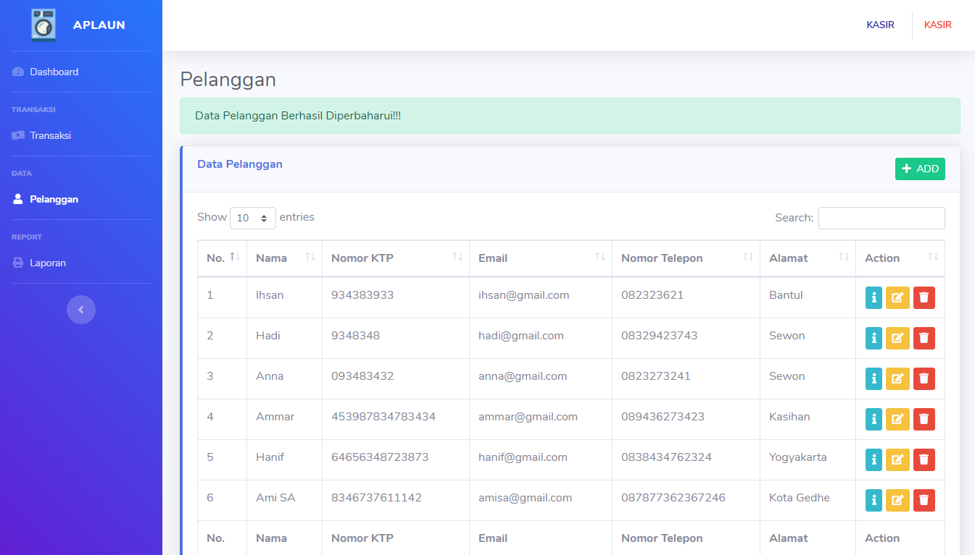

1. Delete

Klik  untuk menghapus pelanggan.

>> Muncul konfirmasi



>> Klik  untuk melanjutkan proses hapus data pelanggan

Hasil :

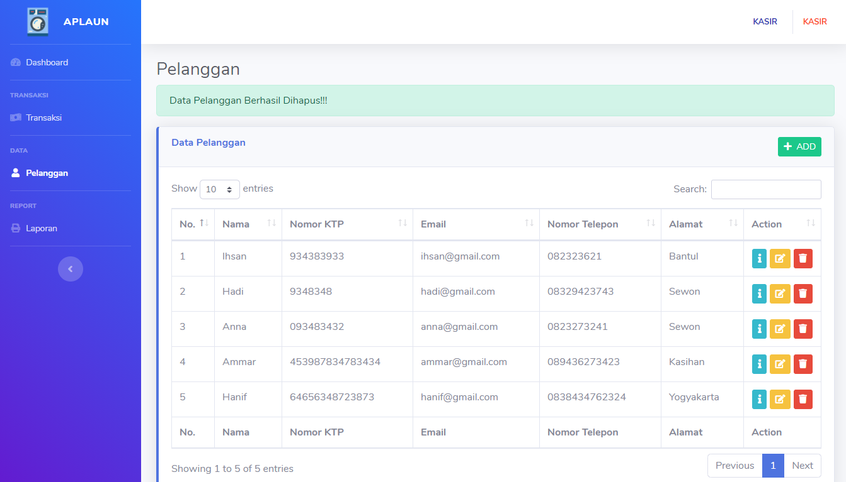

dan klik  untuk membatalkan penghapusan data pelanggan.

1. **Transaksi**

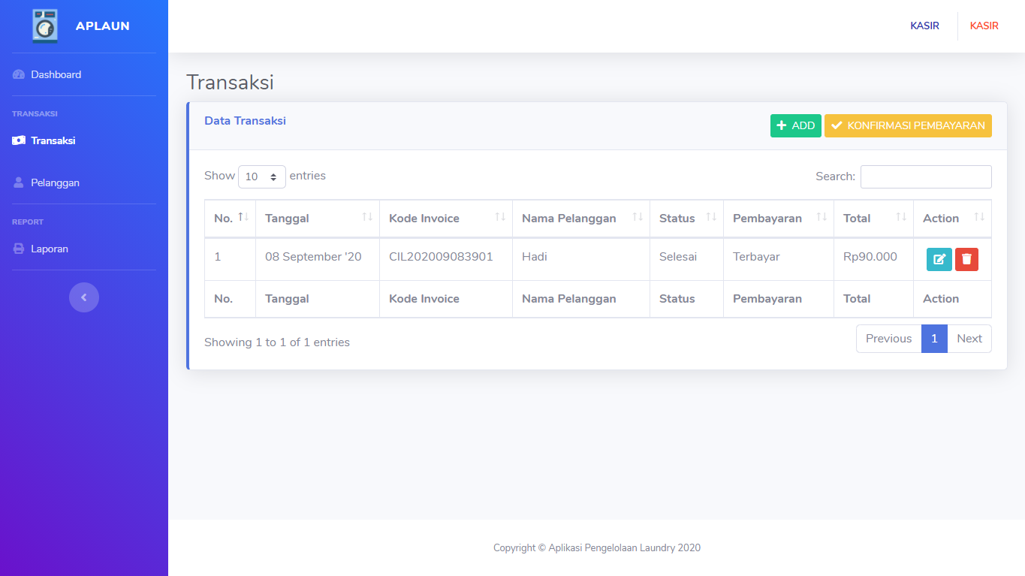

Menampilkan data transaksi

Fitur :

1. Add

Klik untuk menambah / membuat transaksi / order baru

>> Muncul halaman Pilih Pelanggan

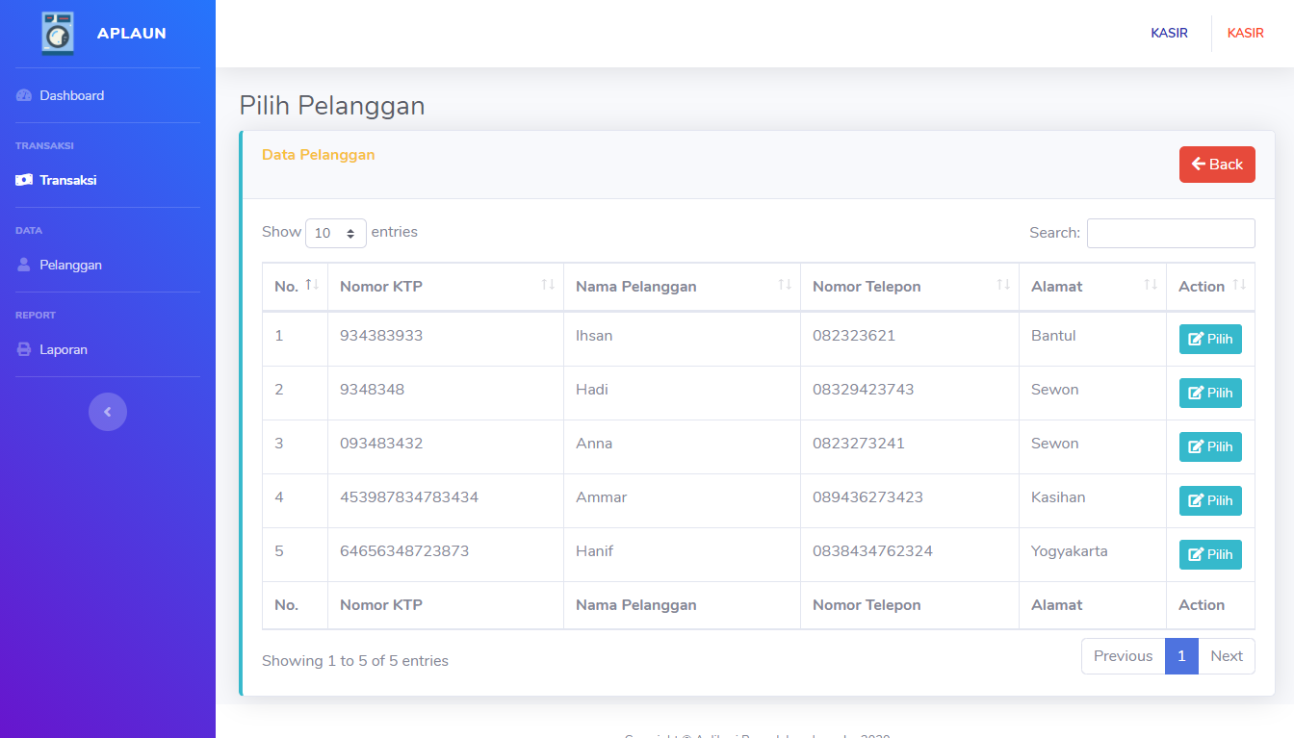

>> Pilih salah satu pelanggan

>> Muncul Form Add Transaksi

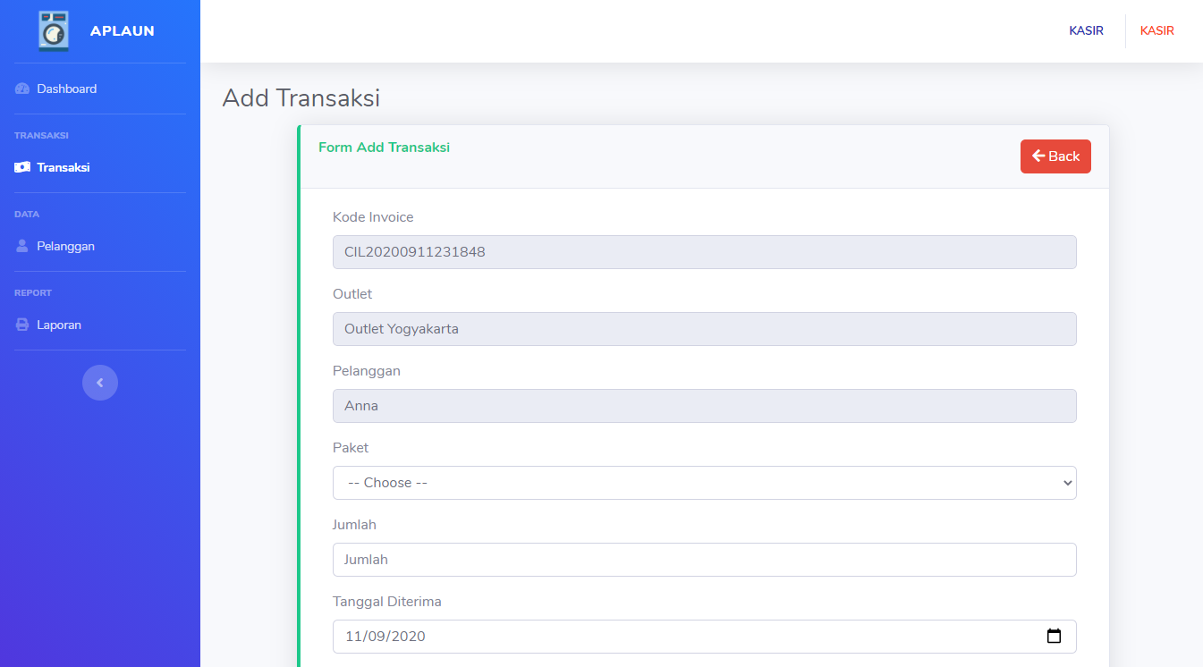

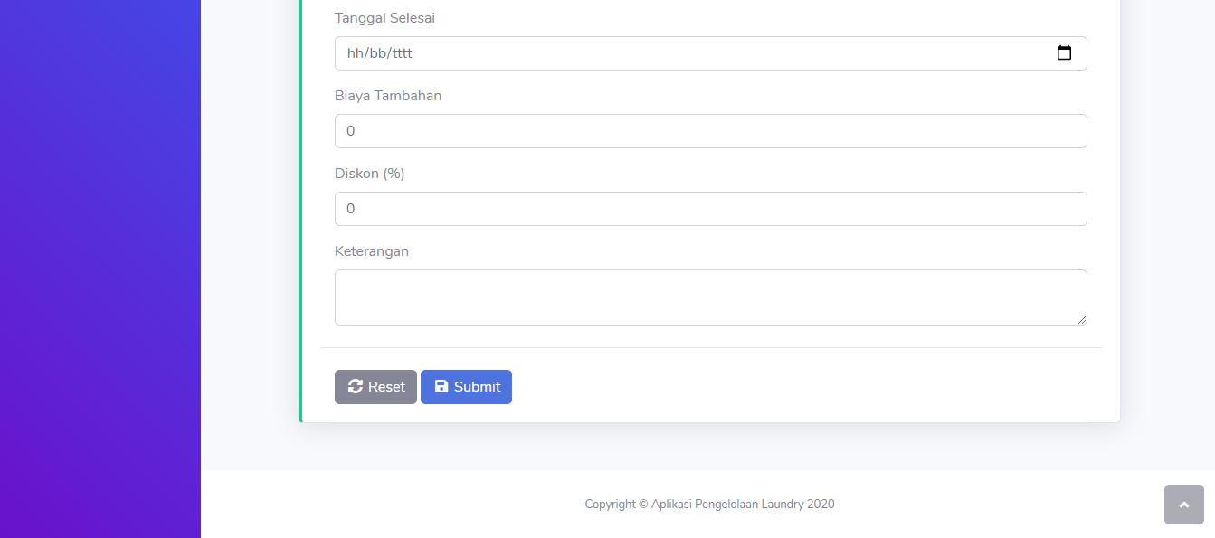

>> Mengisi data sesuai dengan format form

Contoh :

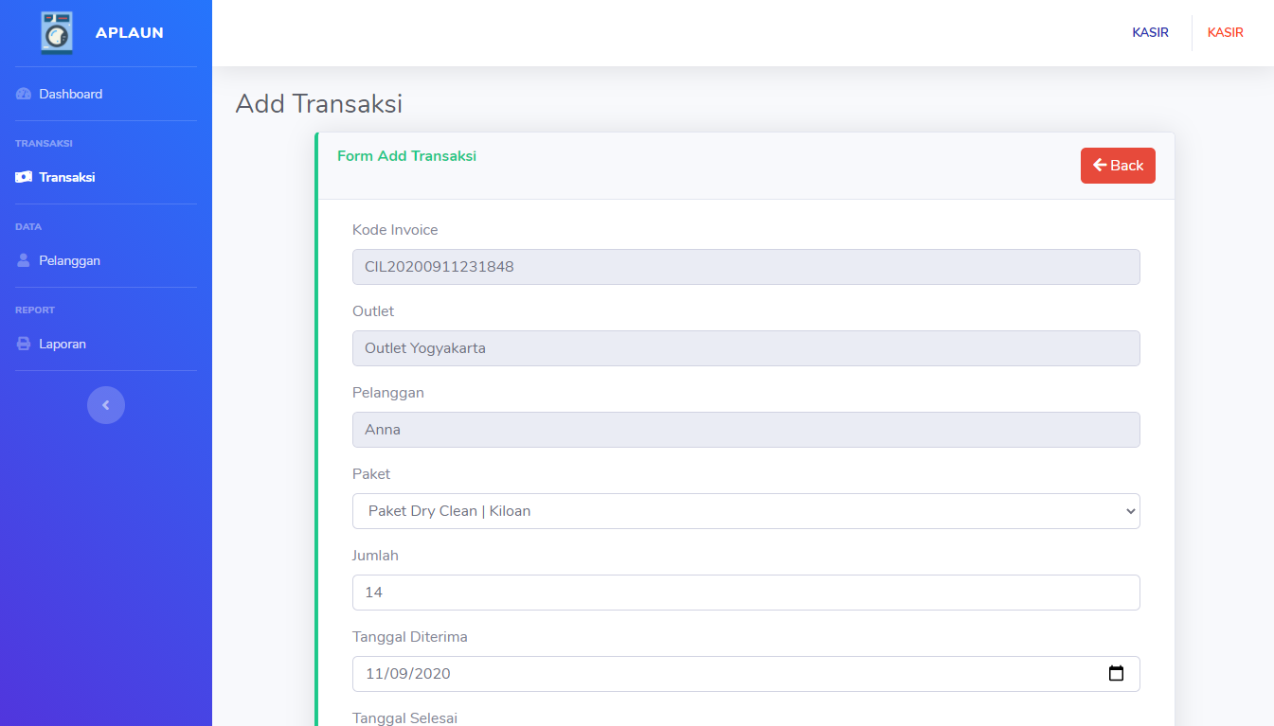

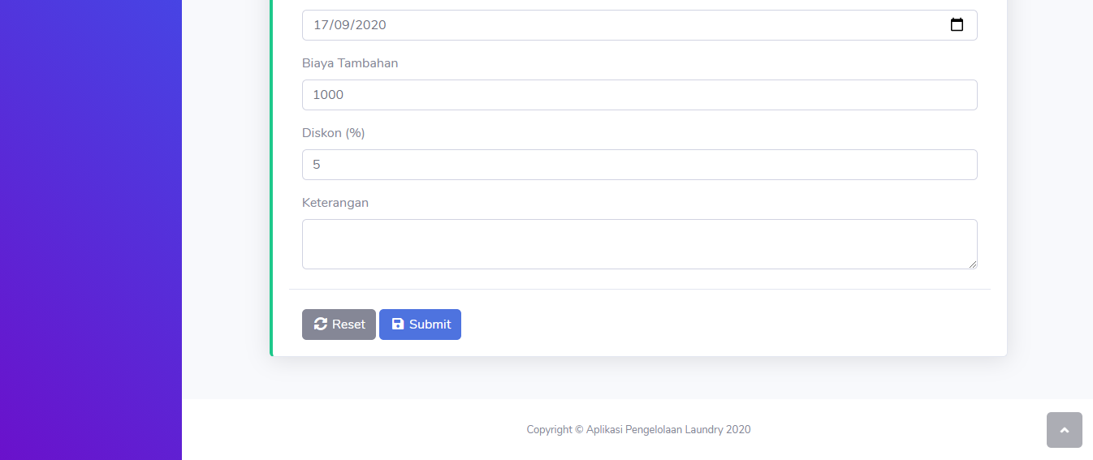

*Kolom keterangan bisa diisi jika diperlukan untuk keterangan tambahan.

>> Klik  untuk insert data transaksi.

Hasil :

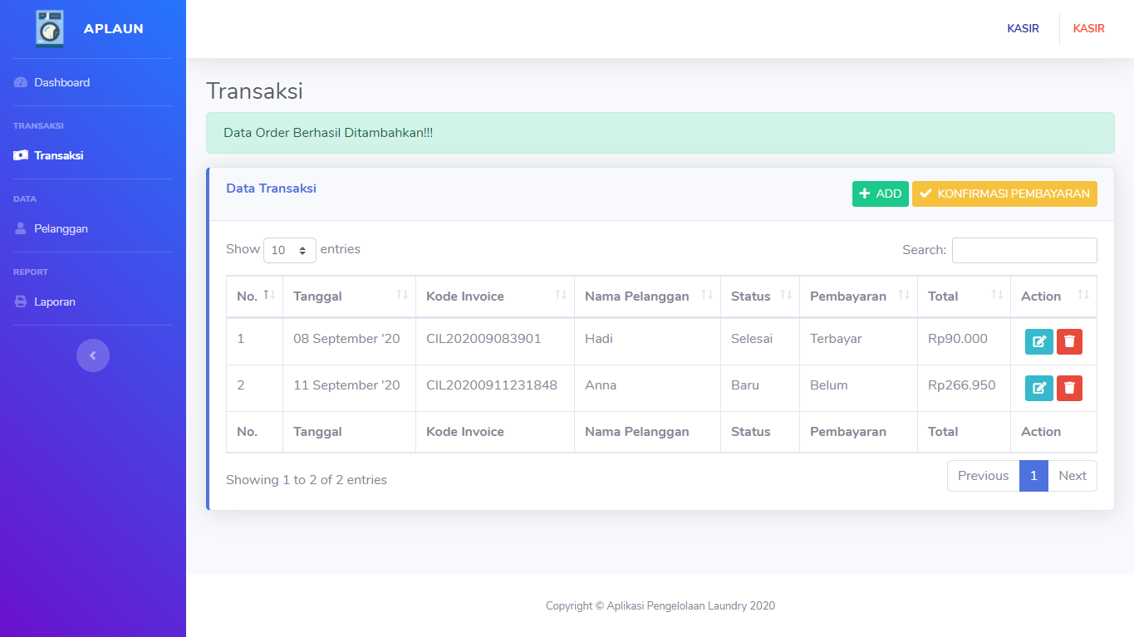

1. Konfirmasi Pembayaran

Klik  untuk melakukan konfirmasi pembayaran

>> Muncul halaman konfirmasi pembayaran yang berupa data order

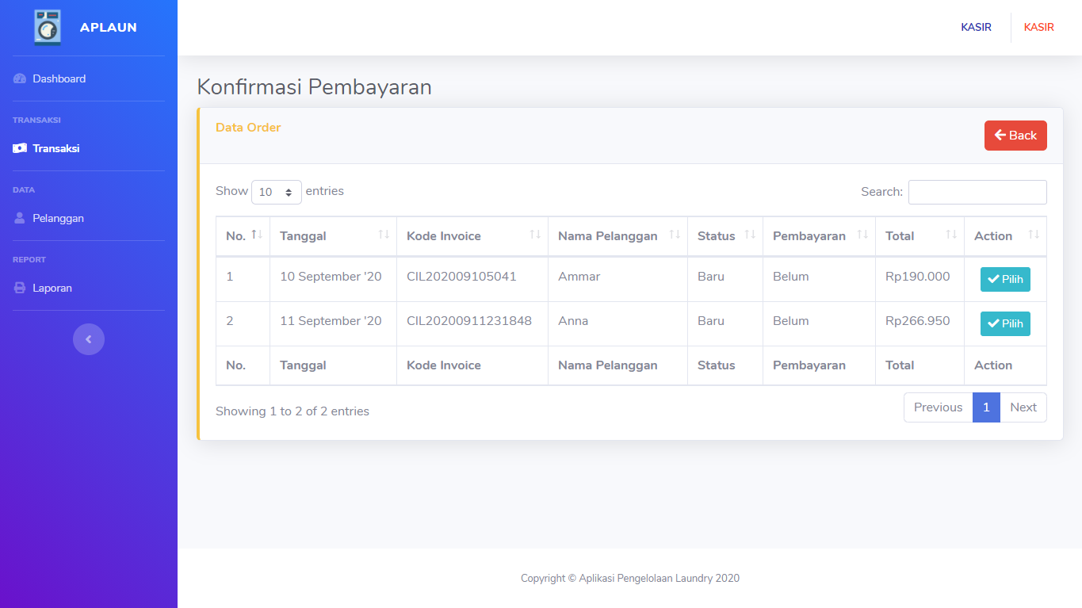

>> Pilih salah satu dari list order untuk melanjutkan konfirmasi pembayaran dengan klik 

>> Maka akan masuk / pindah ke halaman pembayaran

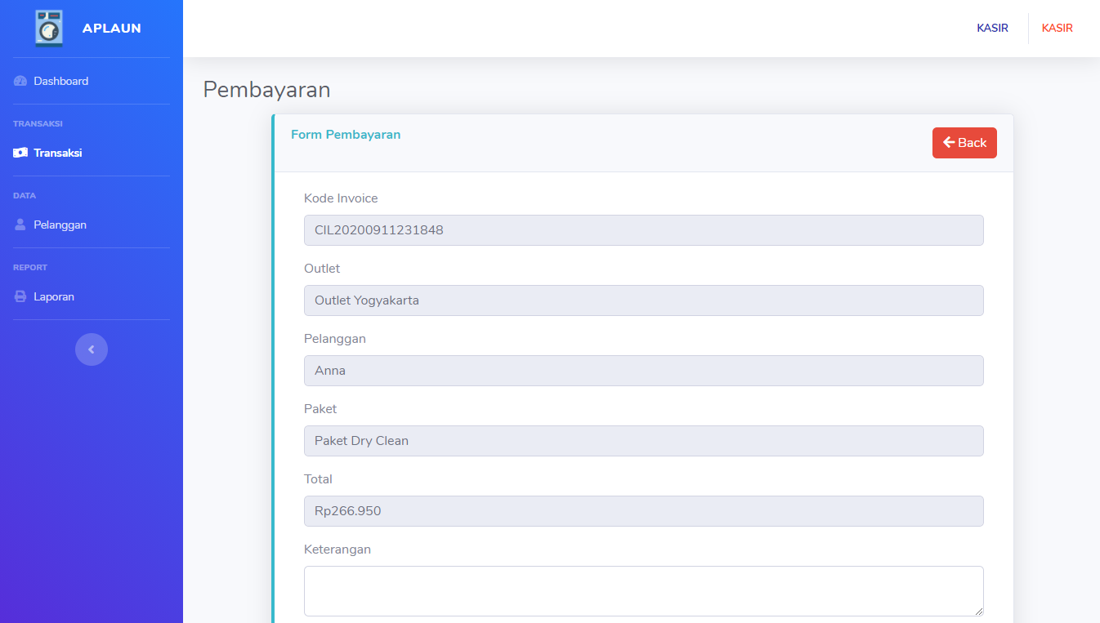

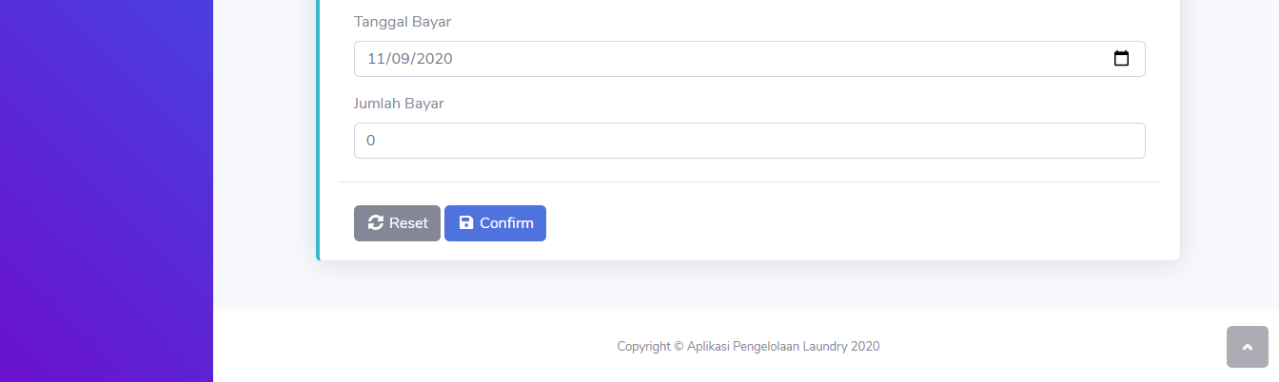

>> Mengisi data jumlah bayar dan mengganti tanggal jika belum sesuai

Contoh :



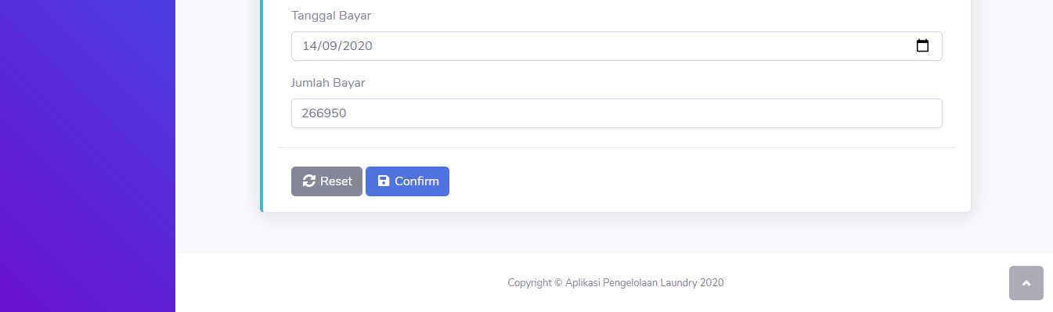

>> Klik  untuk konfirmasi dan menyimpan data pembayaran / transaksi

Hasil :

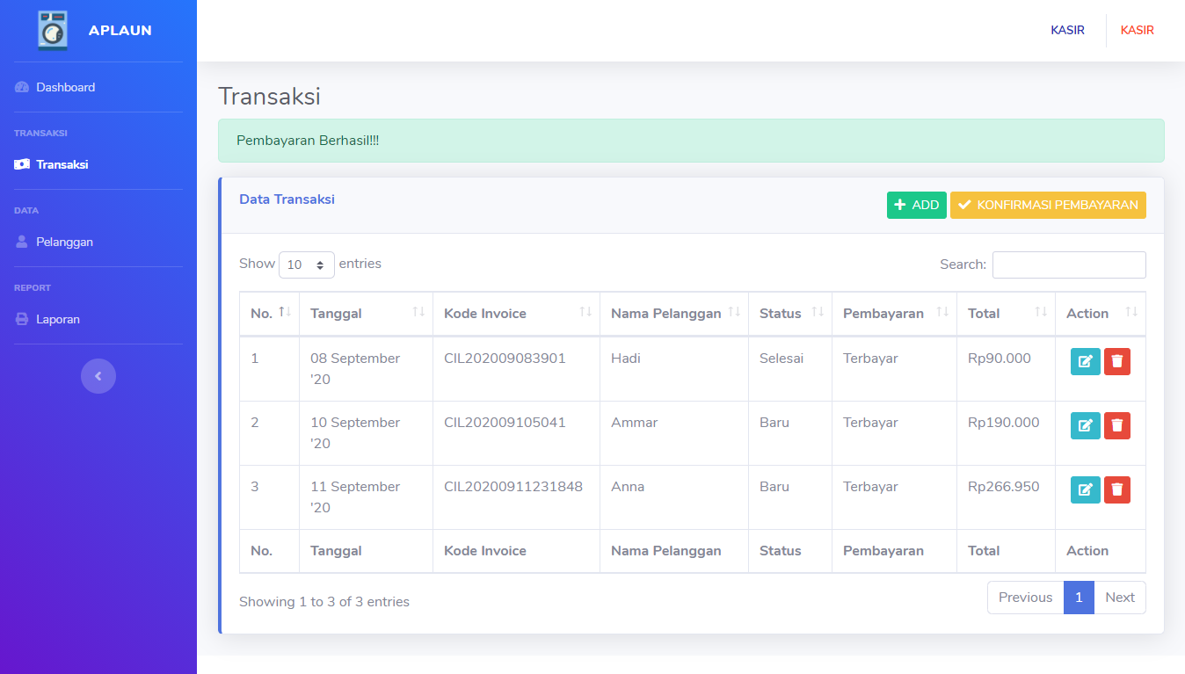

1. Detail Edit

Klik  untuk melihat detail edit (detail order edit status)

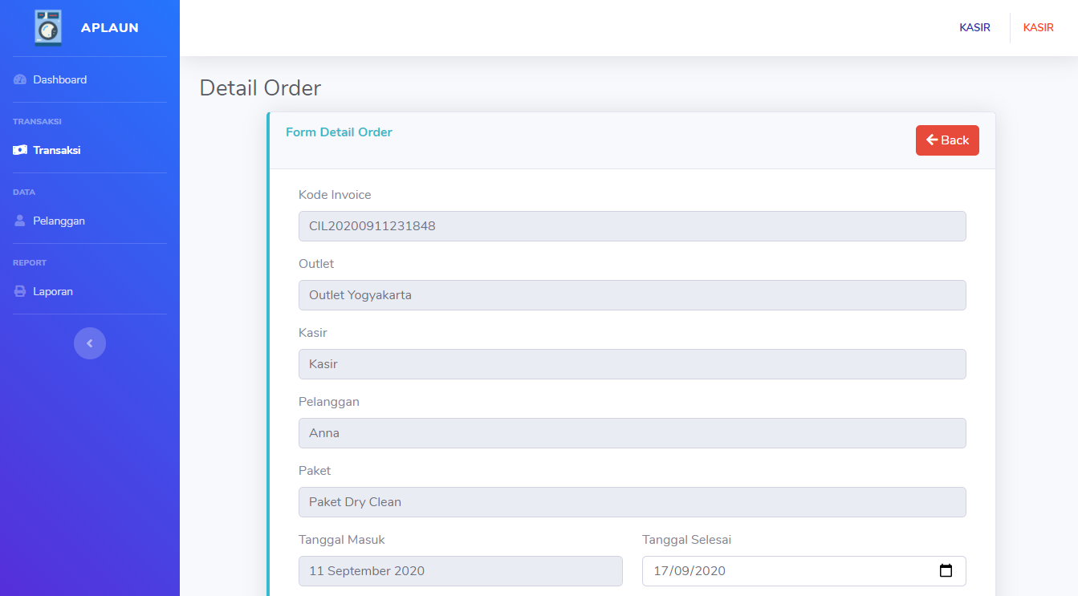

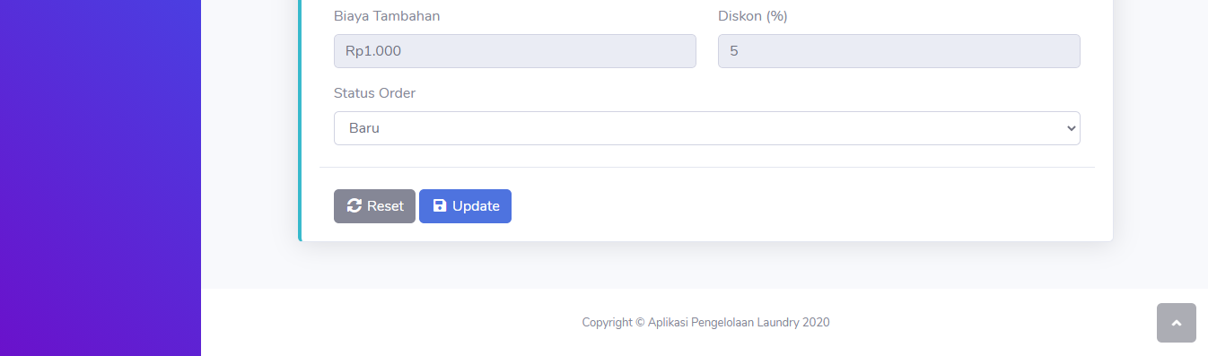

>> Mengedit status order dan jika ada kondisi tertentu untuk mengganti tanggal selesai maka ganti tanggal selesai

Contoh :



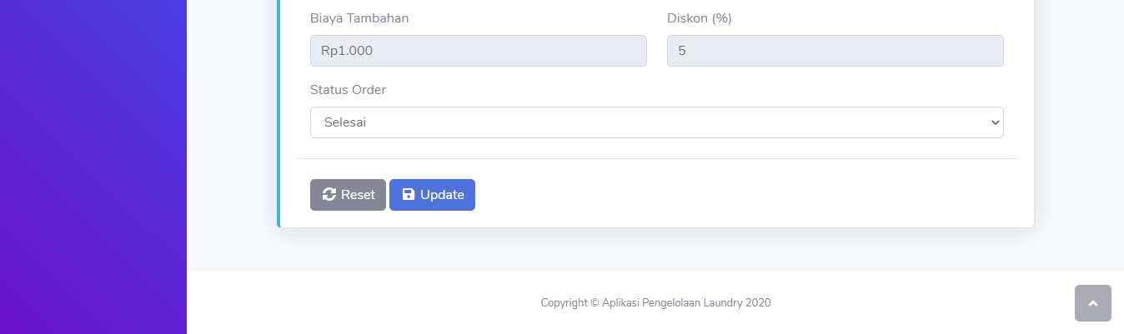

>> Klik  untuk update data order.

Hasil :

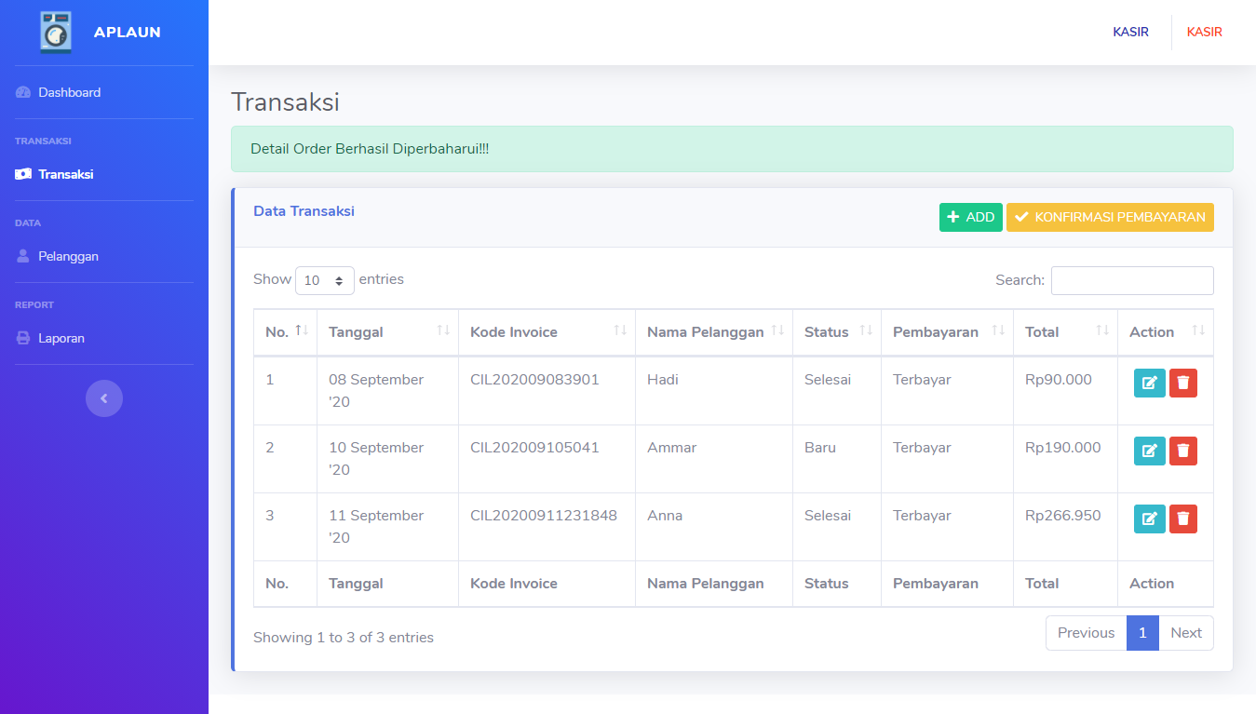

1. Delete

Klik  untuk menghapus Transaksi.

>> Muncul konfirmasi



>> Klik  untuk melanjutkan proses hapus data Transaksi

Hasil :

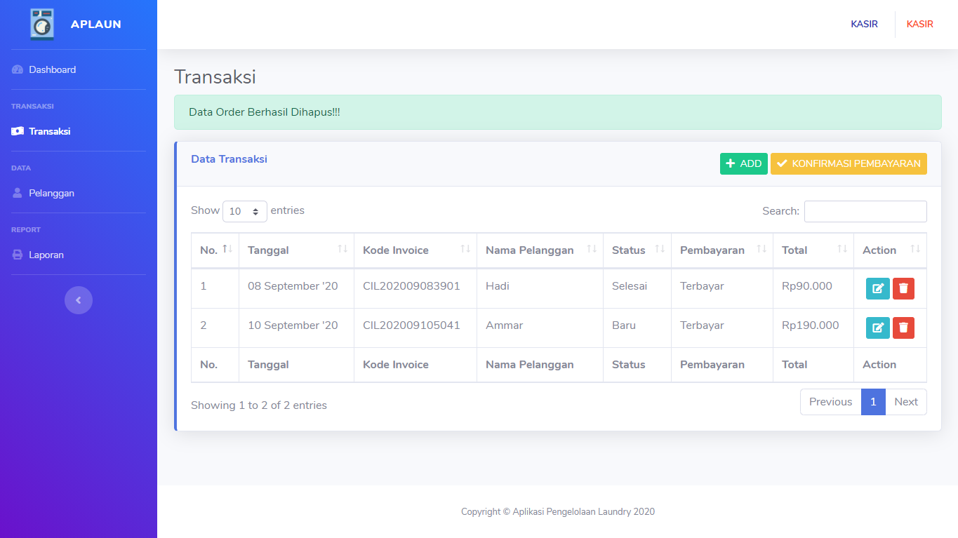

dan klik  untuk membatalkan penghapusan data Transaksi.

1. **Laporan**

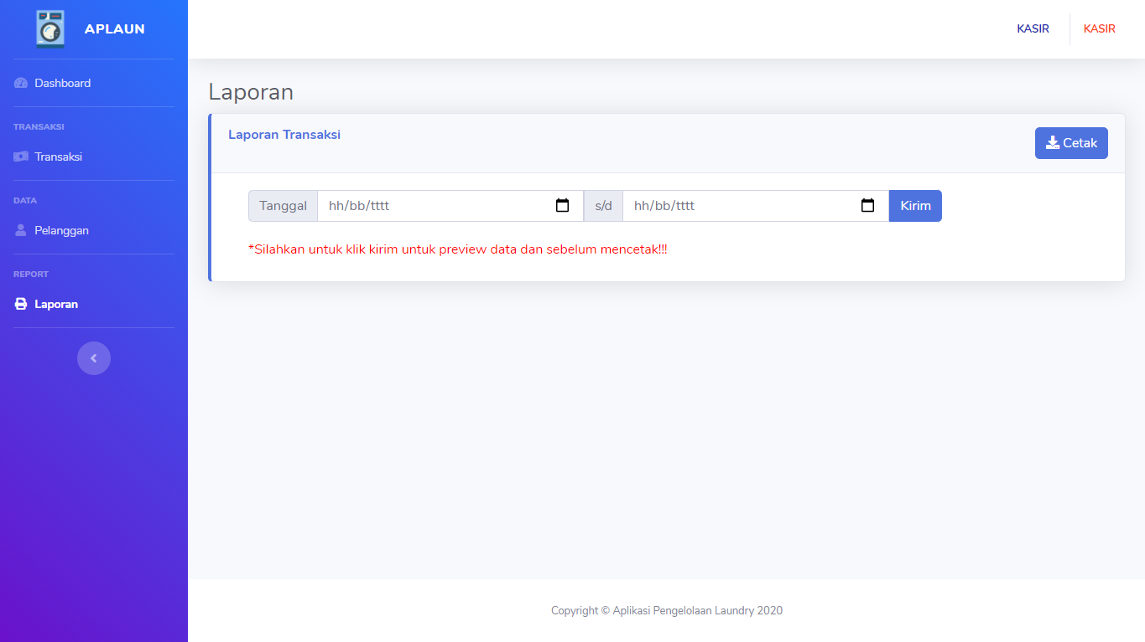

*Sebelum klik , silahkan klik  terlebih dahulu baik itu tanggal tidak diisi maupun diisi agar tidak terjadi error data.

Preview serta cetak menurut tanggal.

Ada beberapa macam :

1. Preview dan cetak tanpa range tanggal

Klik  untuk memproses dan preview data

>> Maka akan muncul data preview

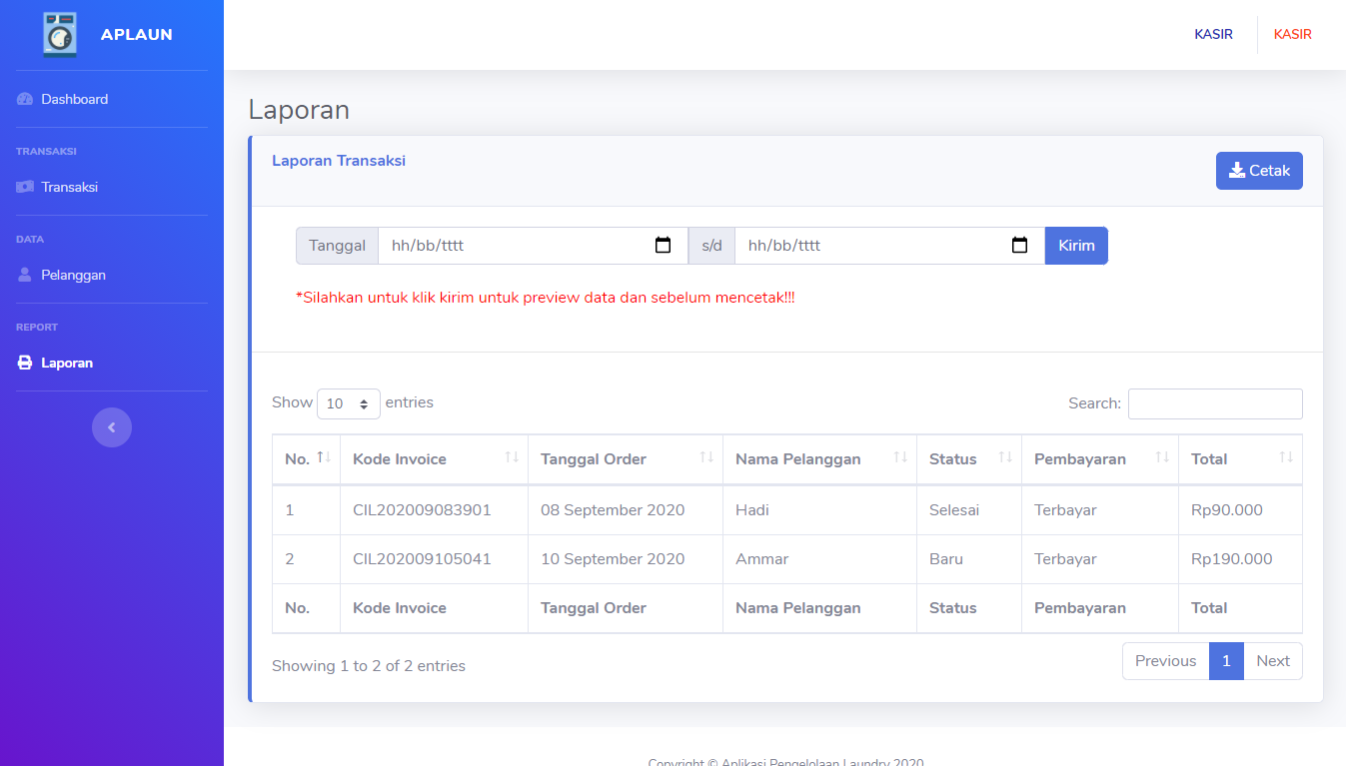

>> Klik  untuk print preview

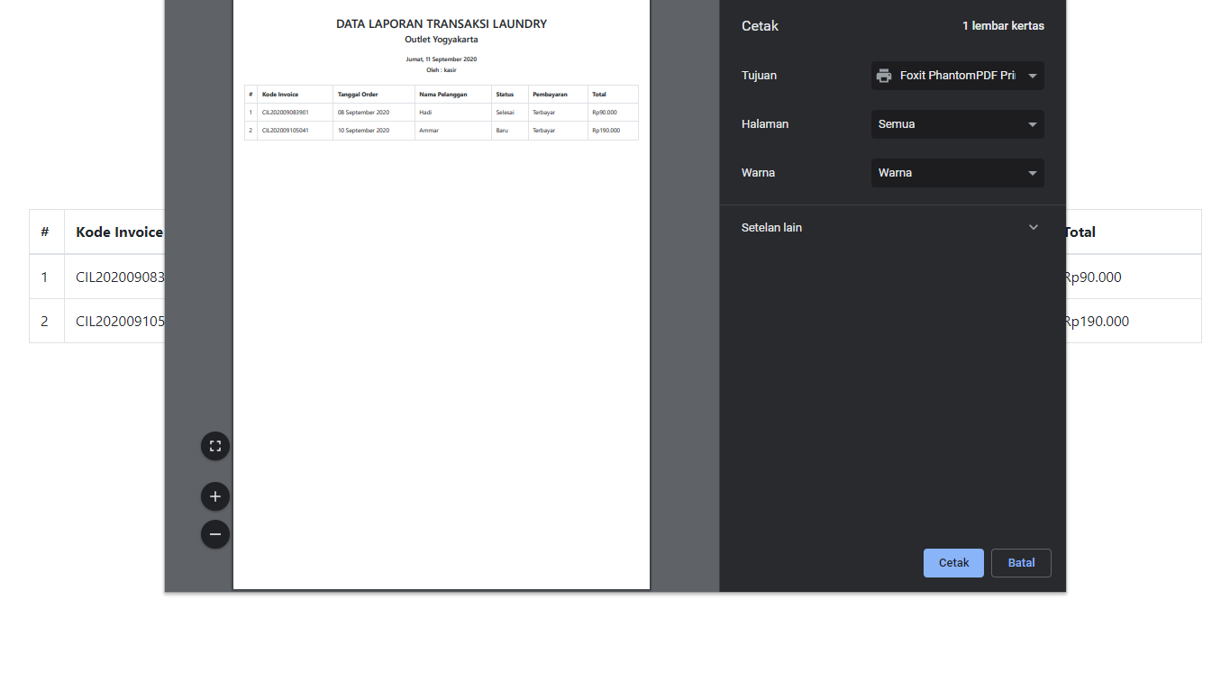

>> Klik  untuk mencetak / menyimpan laporan

1. Preview dan cetak dengan dimulai dari tanggal awal

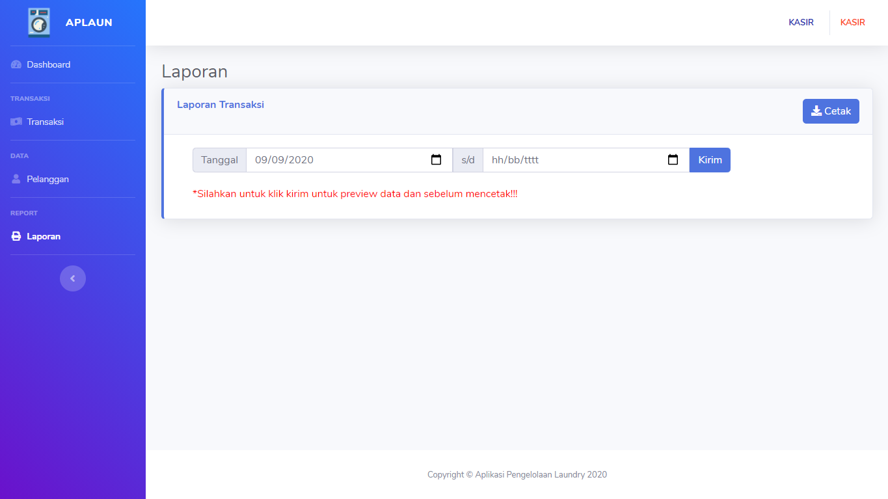

Mengisi data tanggal awal atau tanggan mulai

>> Klik  untuk memproses dan preview data

>> Maka akan muncul data preview

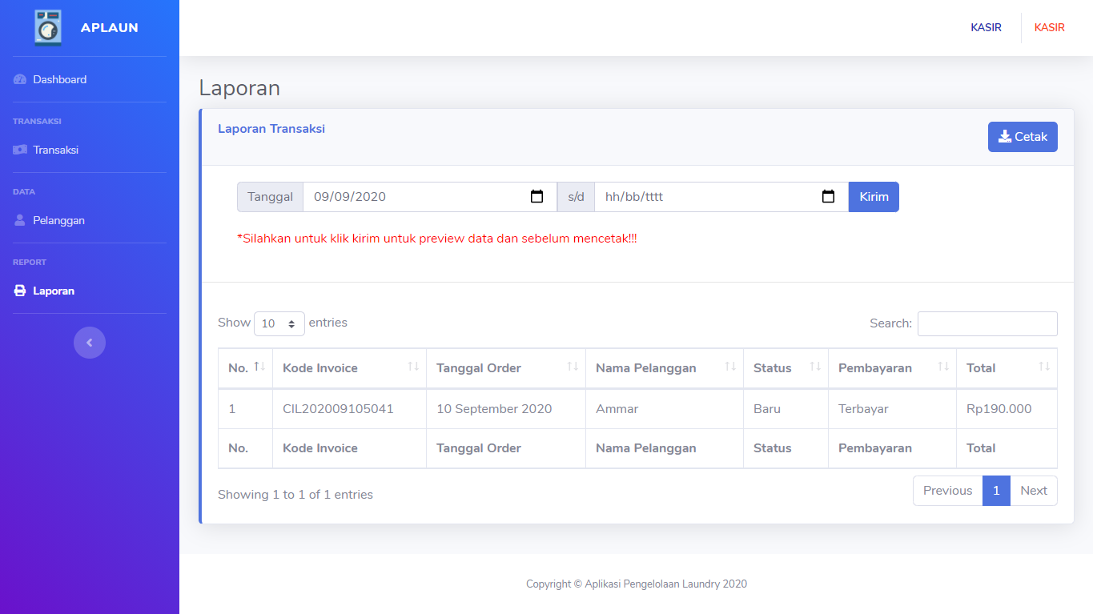

>> Klik  untuk print preview

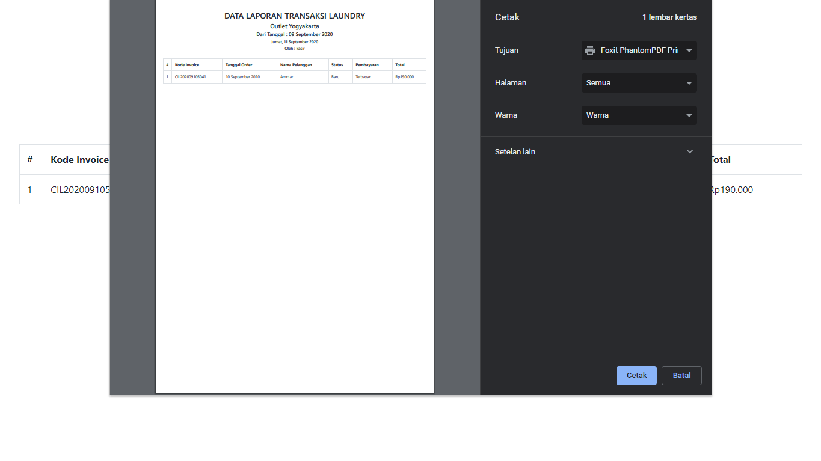

>> Klik  untuk mencetak / menyimpan laporan

1. Preview dan cetak dengan dibatasi sampai tanggal akhir

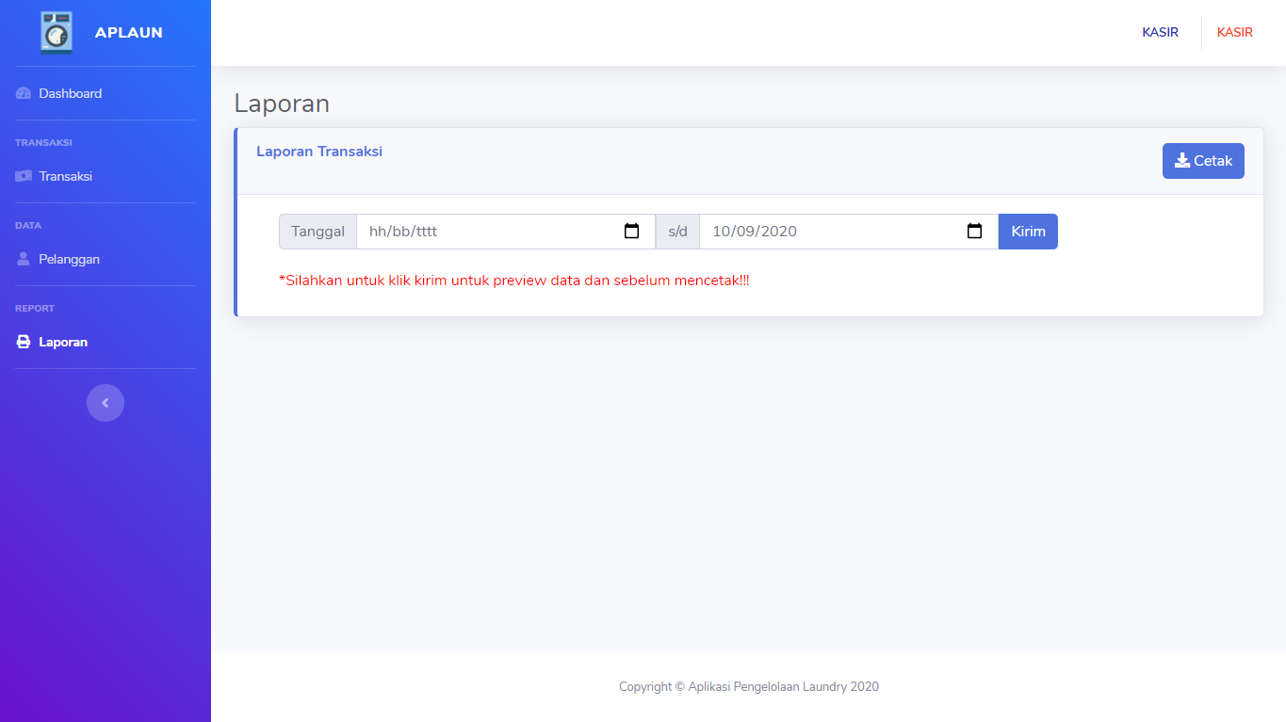

Mengisi data tanggal akhir

>> Klik  untuk memproses dan preview data

>> Maka akan muncul data preview

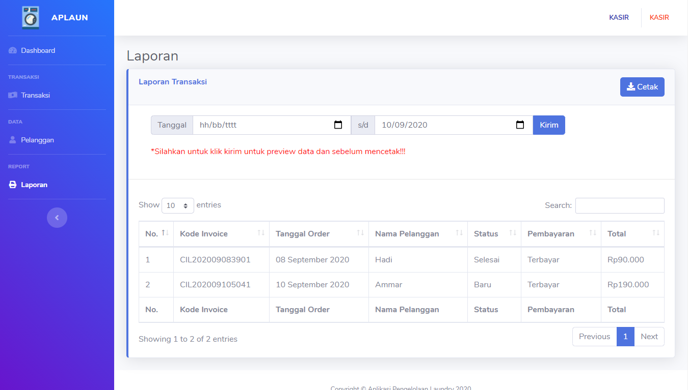

>> Klik  untuk print preview

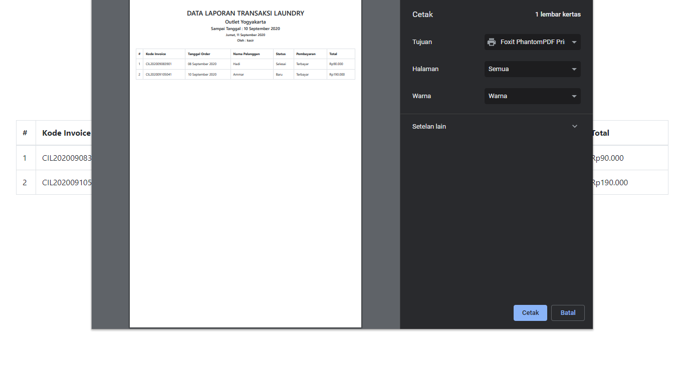

>> Klik  untuk mencetak / menyimpan laporan

1. Preview dan cetak dengan range tanggal

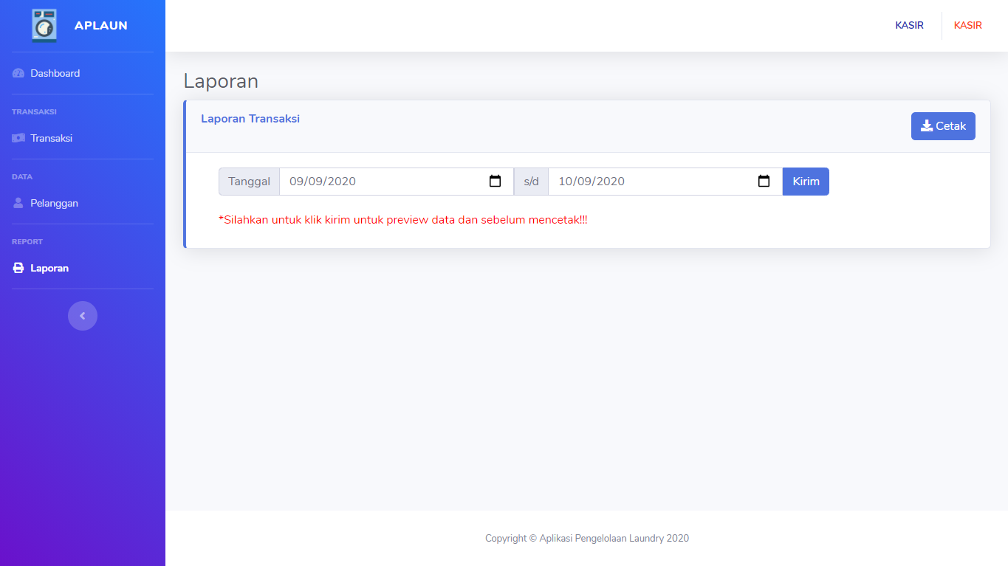

Mengisi data tanggal awal dan tanggal akhir

>> Klik  untuk memproses dan preview data

>> Maka akan muncul data preview

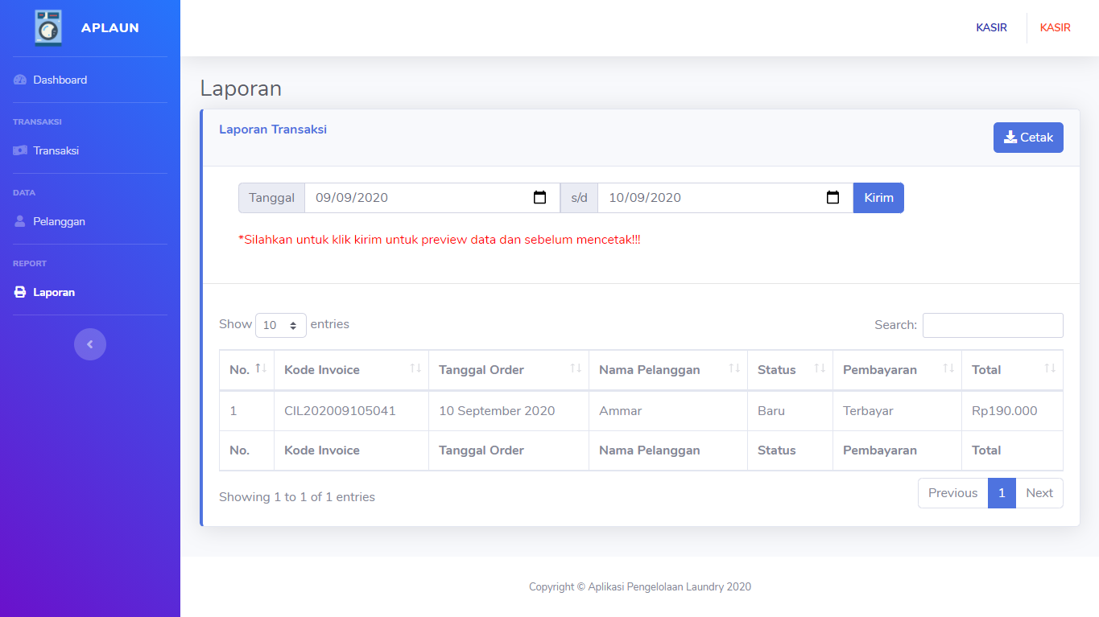

>> Klik  untuk print preview

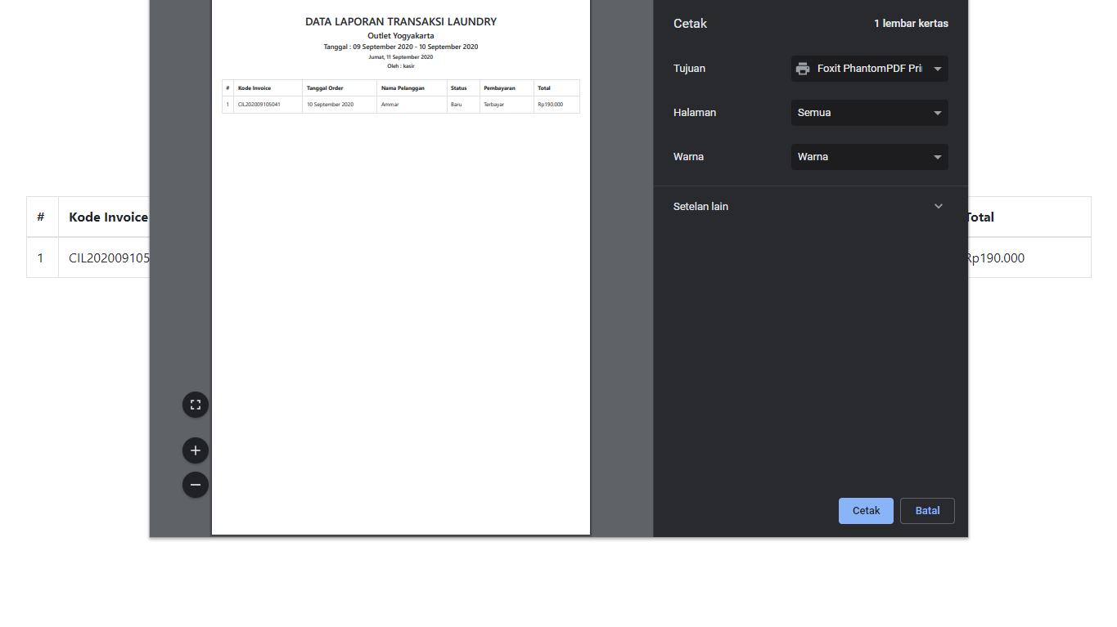

>> Klik  untuk mencetak / menyimpan laporan

1. **Logout**

Klik pada area 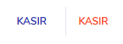

>> Muncul 

>> Klik 

>> Muncul modal konfirmasi logout



>> Klik untuk logout

>> Maka akan kembali ke halaman login



**USER GUIDE**

**Owner**

1. **Login**



Form login

Untuk login, silahkan mengisi Username dan Password

Sebagai contoh :

Username : owner

Password : owner

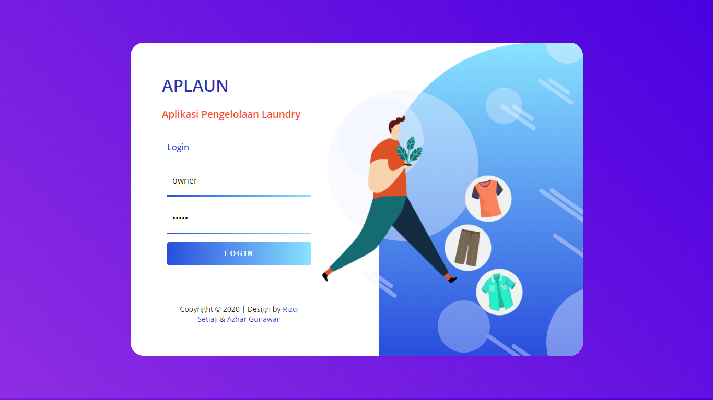

>> Klik 

1. **Dashboard**

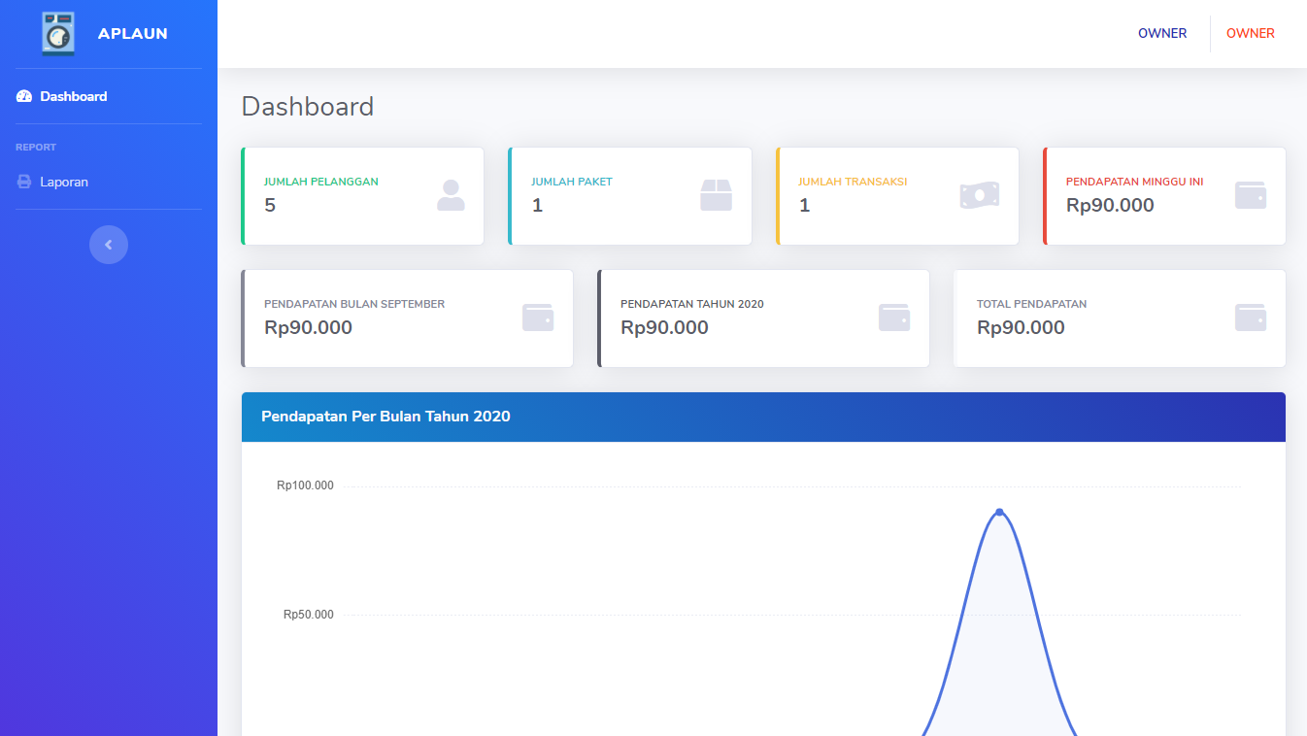

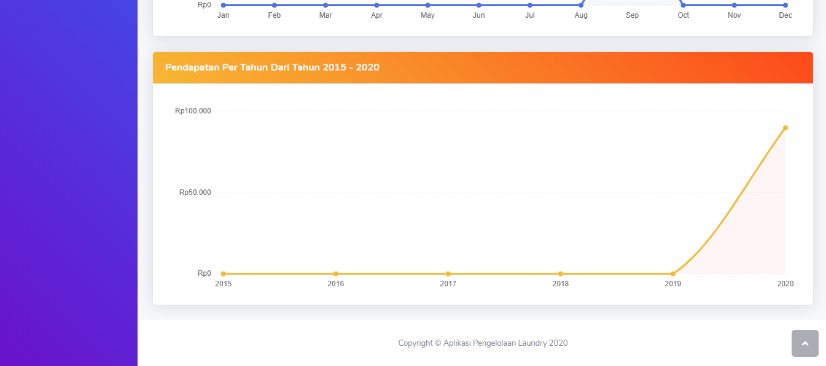

Menampilkan beberapa data berupa jumlah suatu data tertentu dan grafik yang bisa dilihat atau diakses oleh User Level Owner.

1. **Laporan**

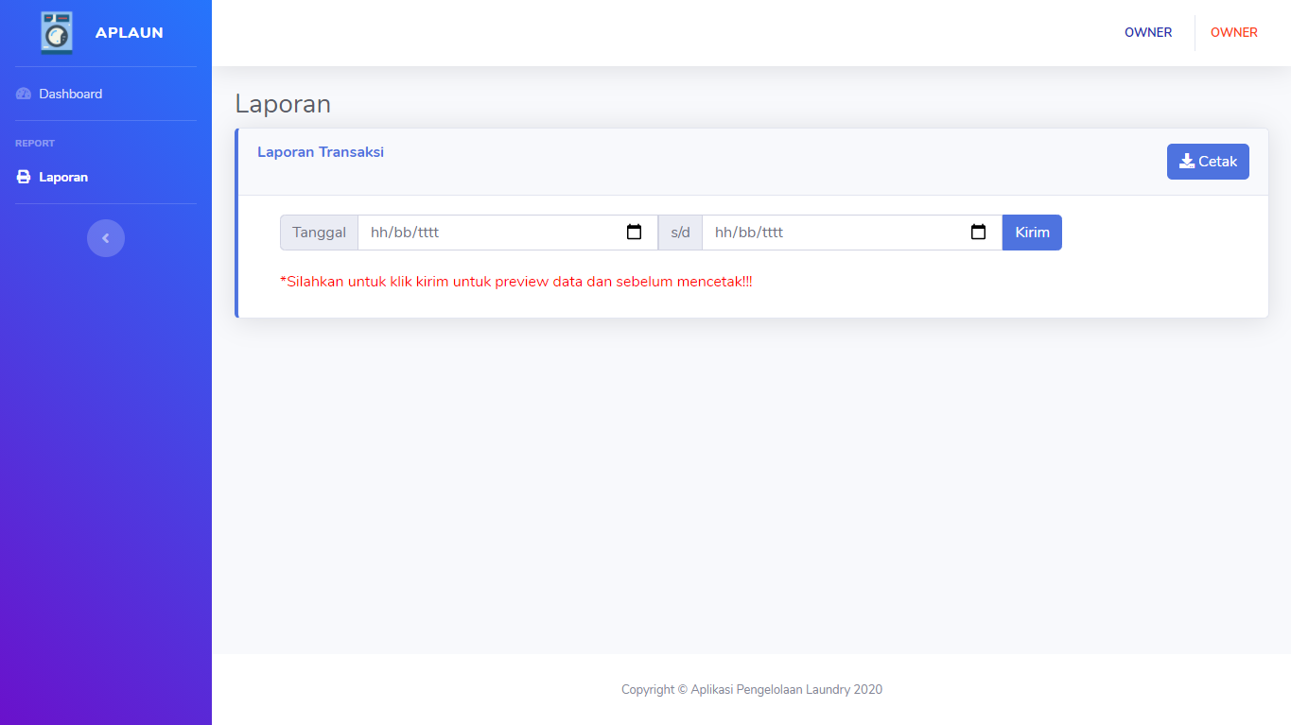 *Sebelum klik , silahkan klik  terlebih dahulu baik itu tanggal tidak diisi maupun diisi agar tidak terjadi error data.

Preview serta cetak menurut tanggal.

Ada beberapa macam :

1. Preview dan cetak tanpa range tanggal

Klik  untuk memproses dan preview data

>> Maka akan muncul data preview

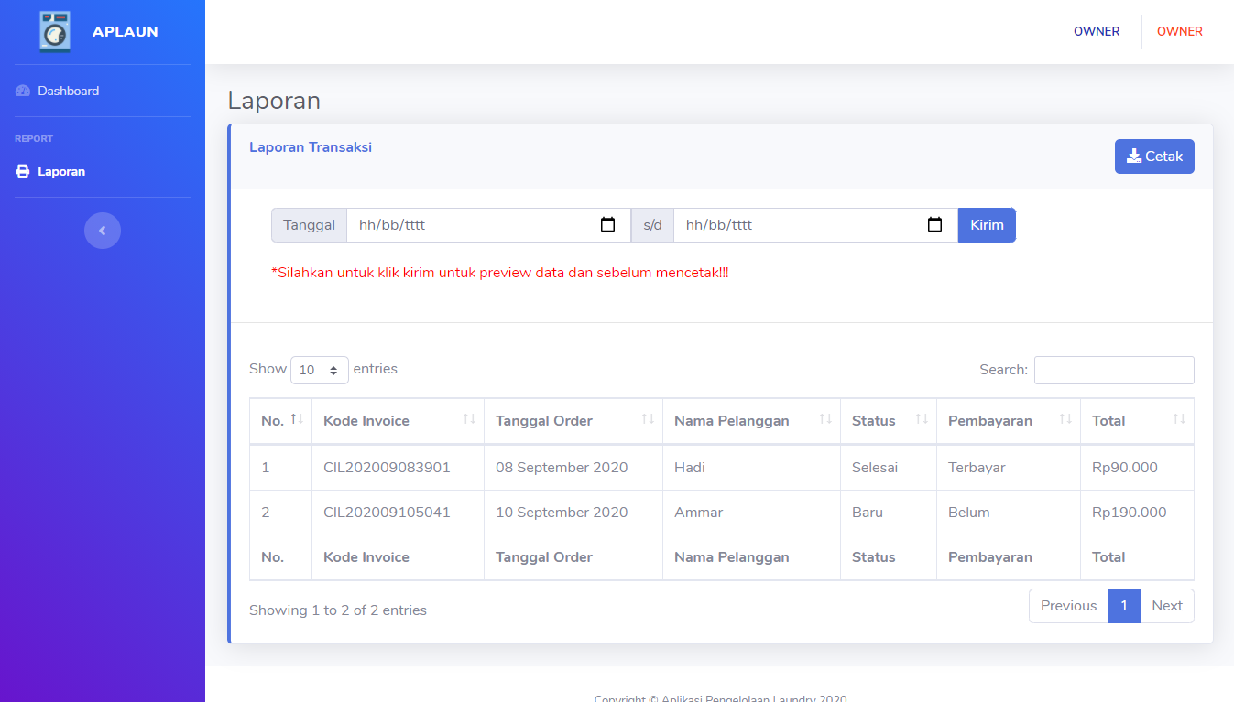

>> Klik  untuk print preview

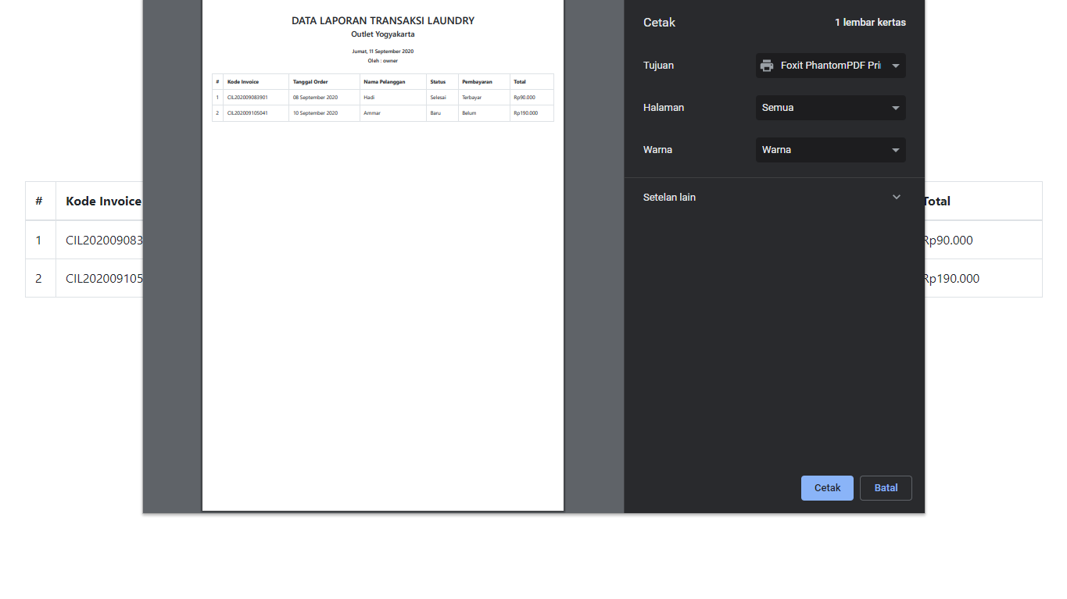

>> Klik  untuk mencetak / menyimpan laporan

1. Preview dan cetak dengan dimulai dari tanggal awal

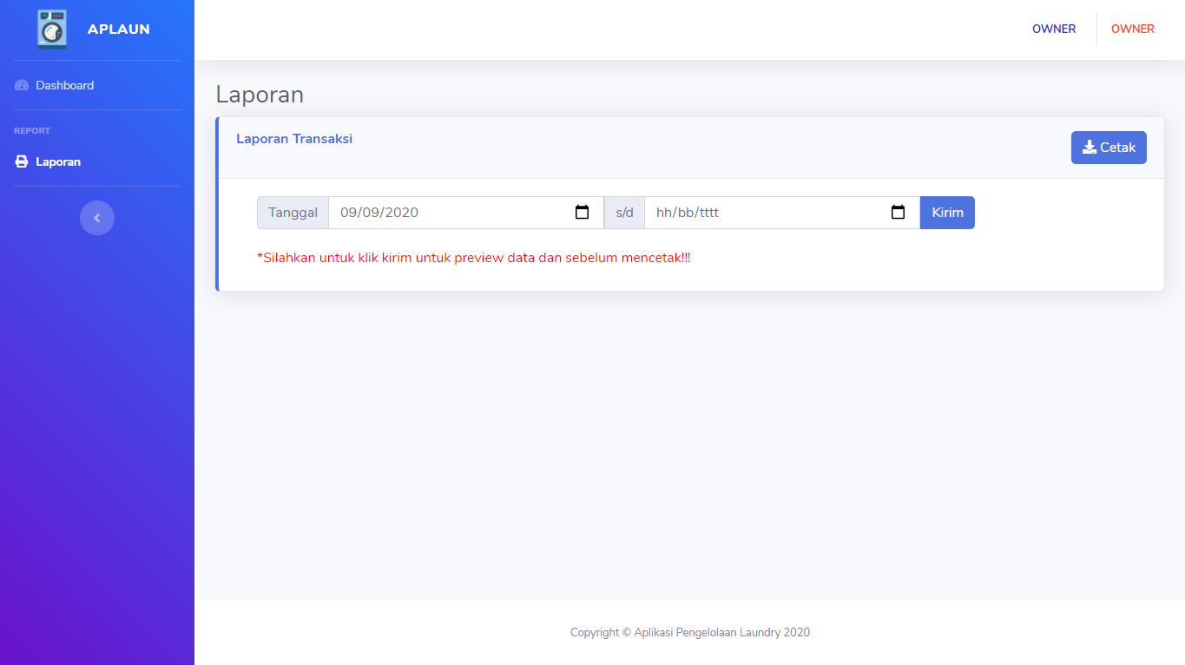

Mengisi data tanggal awal atau tanggan mulai

>> Klik  untuk memproses dan preview data

>> Maka akan muncul data preview

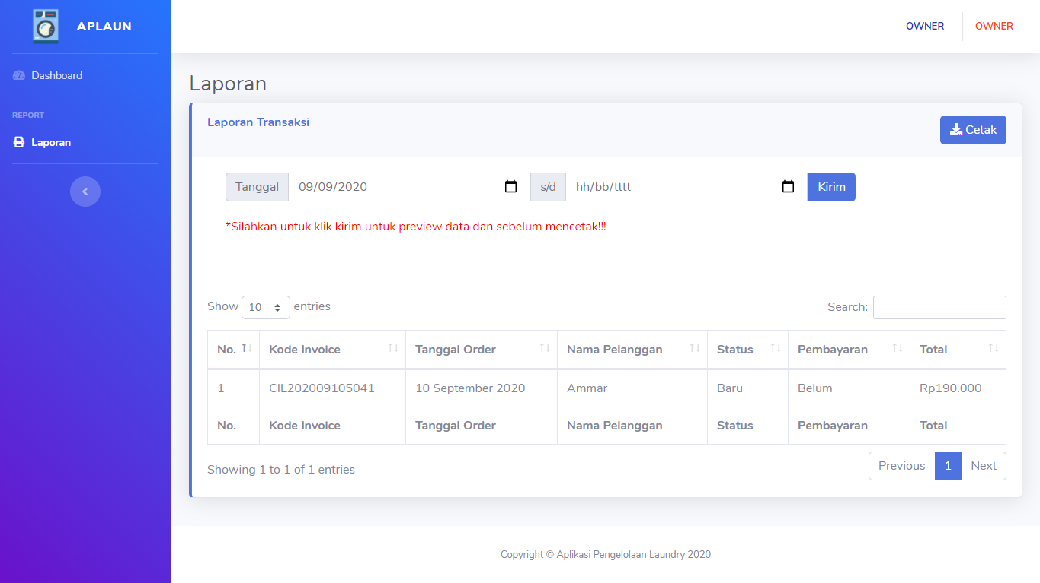

>> Klik  untuk print preview

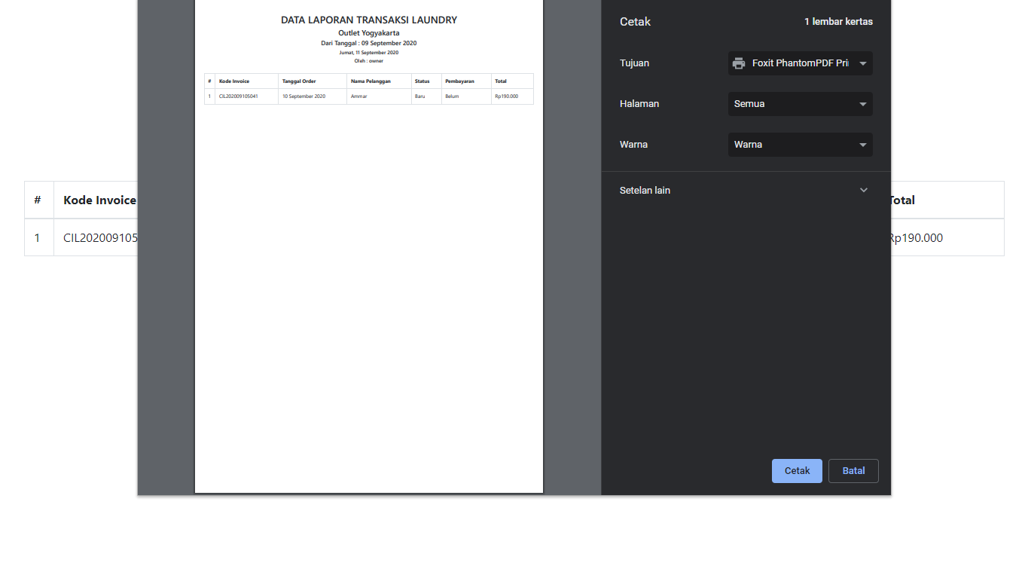

>> Klik  untuk mencetak / menyimpan laporan

1. Preview dan cetak dengan dibatasi sampai tanggal akhir

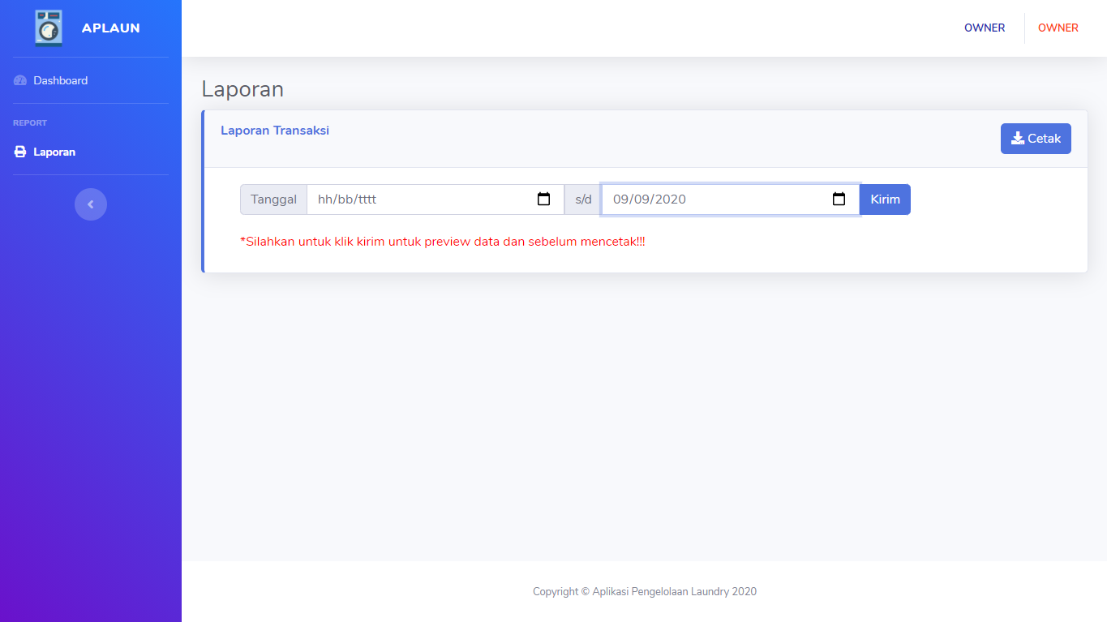

Mengisi data tanggal akhir

>> Klik  untuk memproses dan preview data

>> Maka akan muncul data preview

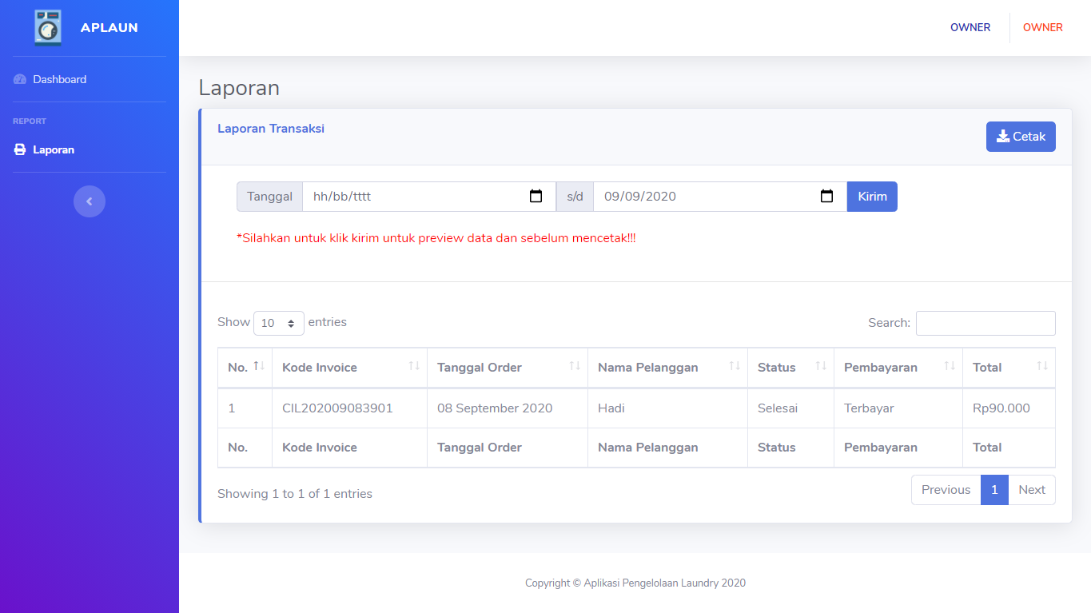

>> Klik  untuk print preview

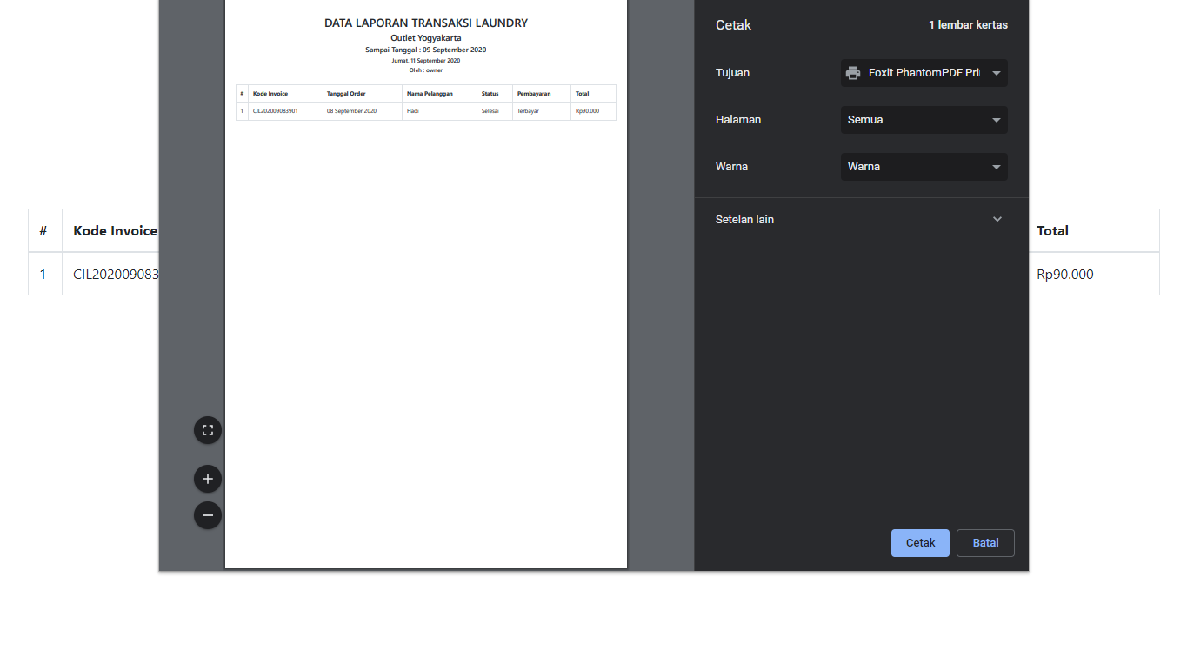

>> Klik  untuk mencetak / menyimpan laporan

1. Preview dan cetak dengan range tanggal

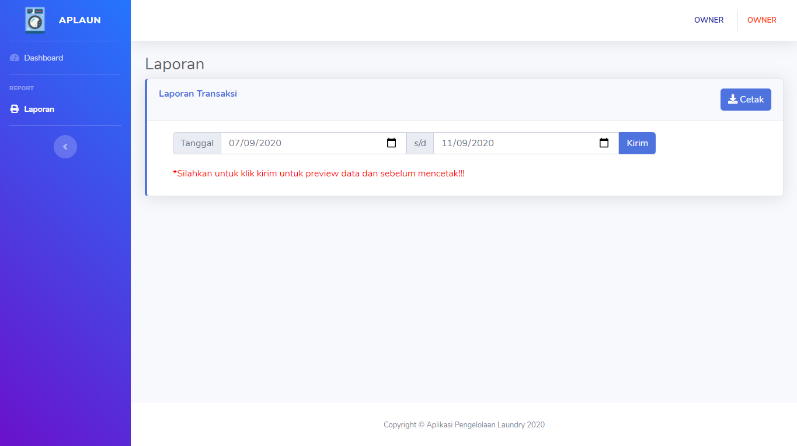

Mengisi data tanggal awal dan tanggal akhir

>> Klik  untuk memproses dan preview data

>> Maka akan muncul data preview

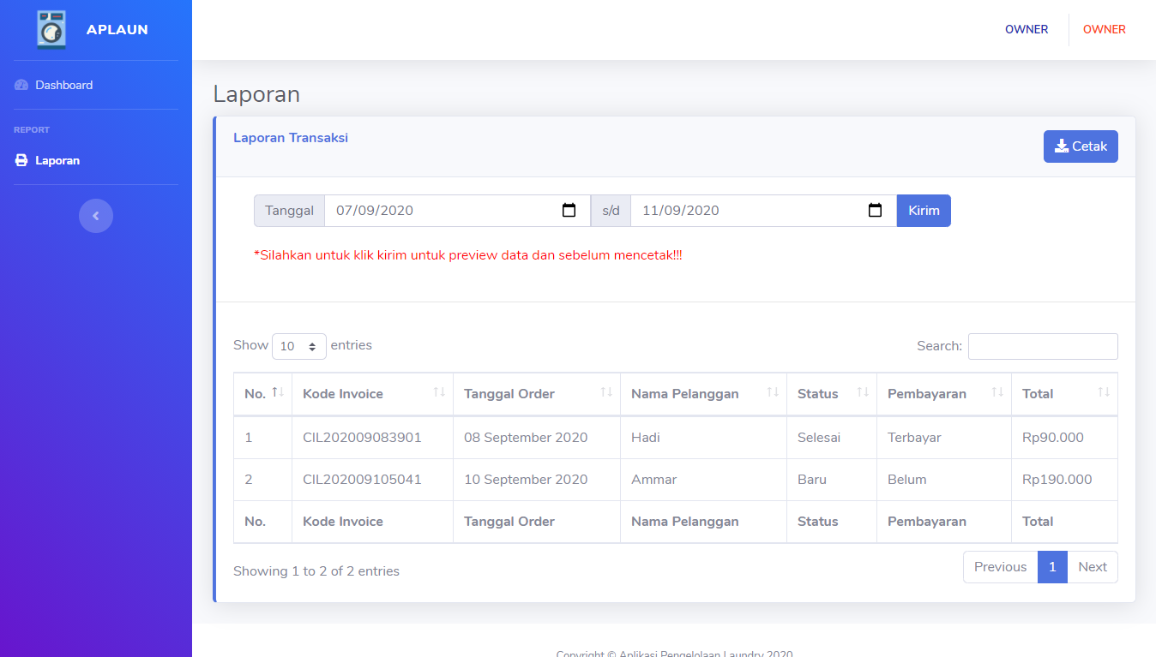

>> Klik  untuk print preview

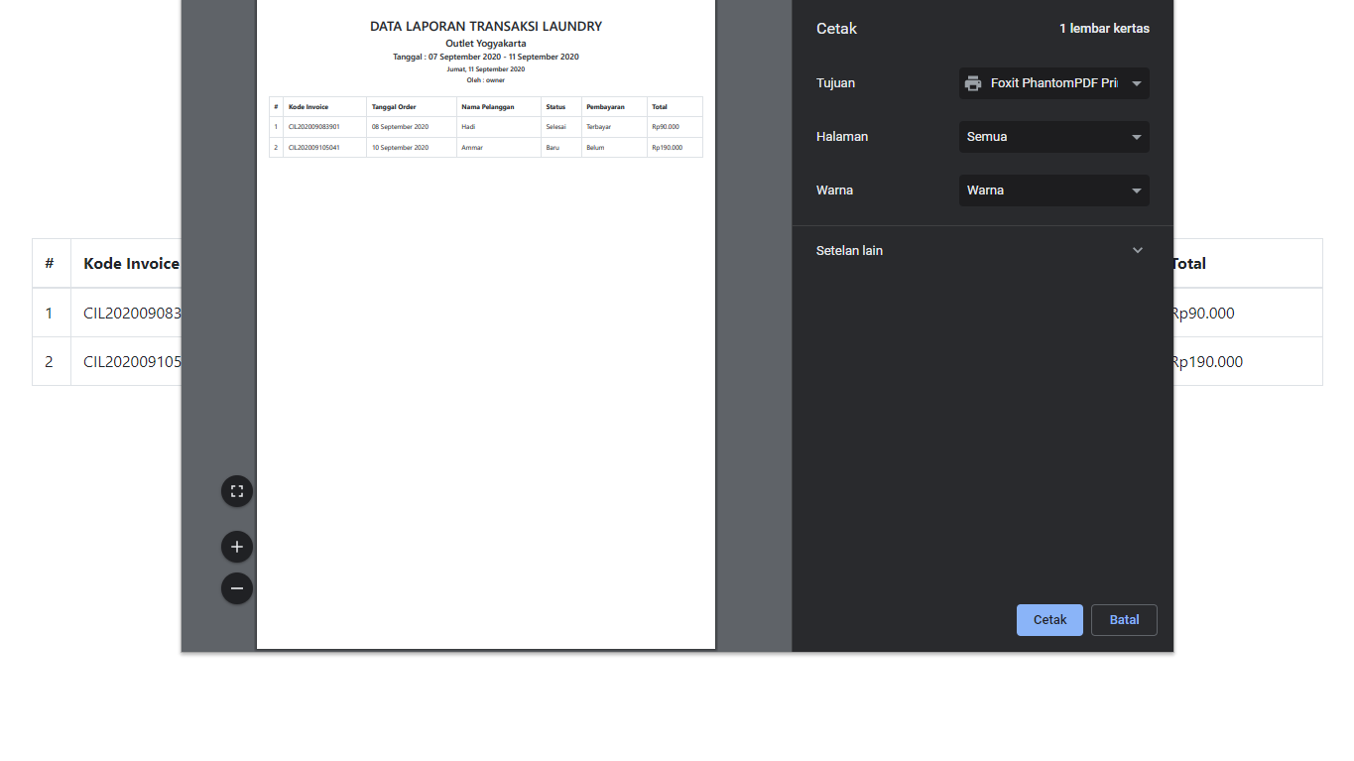

>> Klik  untuk mencetak / menyimpan laporan

1. **Logout**

Klik pada area 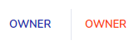

>> Muncul 

>> Klik 

>> Muncul modal konfirmasi logout



>> Klik untuk logout

>> Maka akan kembali ke halaman login



**Fitur Lain**

1. Button Back

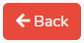 = Untuk kembali ke halaman sebelumnya

1. Button Reset

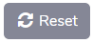 = Untuk mengembalikan nilai awal

**Link Aplikasi**

Link :

1. GitHub (folders / files aplikasi)

* https://github.com/SDIhsan/aplikasi-laundry.git

1. Google Drive (Zip aplikasi)

* https://drive.google.com/file/d/19NClLF4WxyHOM3pAfpmQm56104QAIWin/view?usp=sharing

1. Youtube (demo aplikasi)

* https://youtu.be/rTuJY6h4zbY